

**Об утверждении Плана по управлению пастбищами и их использованию по Есильскому району на 2025-2029 годы**

Решение Есильского районного маслихата Акмолинской области от 23 декабря 2024 года № 8С-29/4

      В соответствии с подпунктом 1) статьи 8 Закона Республики Казахстан "О пастбищах", Есильский районный маслихат РЕШИЛ:

      1. Утвердить прилагаемый План по управлению пастбищами и их использованию по Есильскому району на 2025-2029 годы.

      2. Настоящее решение вводится в действие по истечении десяти календарных дней после дня его первого официального опубликования.

|  |
| --- |
| *Временно осуществляющий полномочия* |
| *председателя Есильского районного маслихата* | *Е.Челюбеева* |

      "СОГЛАСОВАНО"

      Аким Есильского района

      С.Балжанов

      5 декабря 2024 год

|  |  |
| --- | --- |
|  |  |
|  | Утвержден решением Есильского районного маслихата от 5 декабря 2024 года № 8С-29/4 |

**План по управлению пастбищами и их использованию по Есильскому району на 2025-2029 годы**

      Настоящий План по управлению пастбищами и их использованию поЕсильскому району на 2025-2029 годы (далее - План) разработан в соответствии с Законами Республики Казахстан от 23 января 2001 года "О местном государственном управлении и самоуправлении в Республике Казахстан", от 20 февраля 2017 года "О пастбищах", приказом Министра сельского хозяйства Республики Казахстан от 29 июля 2024 года № 263. (зарегистрирован в Министерстве юстиции Республики Казахстан 29 июля 2024 года № 34831) "Об утверждении типового плана по управлению пастбищами и их использованию"

      План принимается в целях рационального использования пастбищ, устойчивого обеспечения потребности в кормах и предотвращения процессов деградации пастбищ.

      План содержит:

      1. Схема (карта) расположения пастбищ на территории Есильского района в разрезе категорий земель, на которой указываются границы, площади и виды пастбищ, в том числе отгонных, сезонных, аридных и культурных, сведения об их собственниках или землепользователях на основании правоустанавливающих и идентификационных документов на земельный участок (приложение 1 к Плану);

      2. Данные земельного баланса Есильского района и информационной системы государственного земельного кадастра, распределение пастбищ по категориям земель Есильского района, гектаров, распределение пастбищ населенного пункта, гектаров, сведения о собственниках и землепользователях на основании правоустанавливающих и идентификационных документов на земельный участок, распределение пастбищ, требуемые дополнительные пастбища, сведения геоботонического обследования пастбищ, сведения об объектах пастбищной инфраструктуры и о сервитутах для прогона сельскохозяйственных животных (приложение 2 к Плану);

      3. Данные о численности поголовья сельскохозяйственных животных, с указанием их владельцев, данные о количестве гуртов, отар, табунов, сформированных по видам и половозрастным группам сельскохозяйственных животных, сведения о численности поголовья сельскохозяйственных животных для выпаса на отгонных пастбищах (приложение 3 к Плану);

      4. Cхема (карта) с обозначением рекомендуемых схем пастбищеоборотов, на которой указываются схемы пастбищеоборотов, рекомендуемые на основании геоботанического обследования пастбищ (приложение 4 к Плану);

      5. Схема доступа к водоисточникам (озерам, рекам, прудам, копаням, оросительным или обводнительным каналам, трубчатым или шахтным колодцам), составленная согласно норме потребления воды, на которой указываются маршруты передвижения животных к водоисточникам. (приложение 5 к Плану);

      6. Календарный график по использованию пастбищ, устанавливающий сезонные маршруты выпаса и передвижения сельскохозяйственных животных (приложение 6 к Плану).

      План принят с учетом сведений о состоянии геоботанического обследования пастбищ, данных о численности поголовья сельскохозяйственных животных с указанием их владельцев - пастбищепользователей, физических и (или) юридических лиц, сведений о формировании поголовья сельскохозяйственных животных для выпаса на отгонных пастбищах, особенностей выпаса сельскохозяйственных животных на культурных и аридных пастбищах, сведений о сервитутах для прогона скота и иных данных, предоставленных государственными органами, физическими и (или) юридическими лицами.

      По природным условиям территория Есильского находится в пределах центрального Казахского мелкосопочника. В целом территорию землепользования Есильского района можно разделить две части: северо-западная – равнинная и юго-восточная – холмистая. Речная сеть развита слабо имеются искусственные водоемы. Вода круглогодично сохраняется пригодной для питья и водопоя скота. Пастбища полностью обводнены.

      По агроклиматическим показателям территория района расположена в зоне сухих степей, которая характеризуются резкой континентальностью климата: продолжительной устойчивой холодной зимой с редкими оттепелями, засушливостью весеннего – летнего периода, высокими летними и низкими зимними температурами, неожиданными поздними весенними и ранними осенними заморозками, большой амплитудой суточных и годовых температур, резкими сменами температур при переходе от одного сезона к другому,малым количеством атмосферных осадков, интенсивным испарением и высокой инсоляцией.

      Почвы в основном темно-каштановые, характеризующиеся невысокой гумусностью, бесструктурностью, высокой карбонатностью, нередко засолением.

      Общая площадь территории Есильского района 796685 гектар, в том числе пашни -587138,1 гектар, многолетние насаждения- 514 гектара, сенокосов- 1425 гектар, пастбищные земли -174343,5 гектар.

      На 1 сентября 2024 года в Есильском районе насчитывается общее поголовье крупного рогатого скота 16194голов, из них маточное поголовье 7239 голов, мелкого рогатого скота 16161 голов, лошадей 5560 голов.

      Потребность по Есильскому району:

      Для КРС – 6,2 гектар на 1 голову;

      Для МРС-1,3 гектар на 1 голову;

      Для лошадей- 6,5 гектар на 1 голову.

|  |  |
| --- | --- |
|  |  |
|  | Приложение 1 к Плану по управлению пастбищами и их использованию по Есильскому району на 2025-2029 годы |

**Схема (карта) расположения пастбищ на территории Есильского района в разрезе категорий земель, собственников земельных участков и землепользователейна основании правоустанавливающих документов**

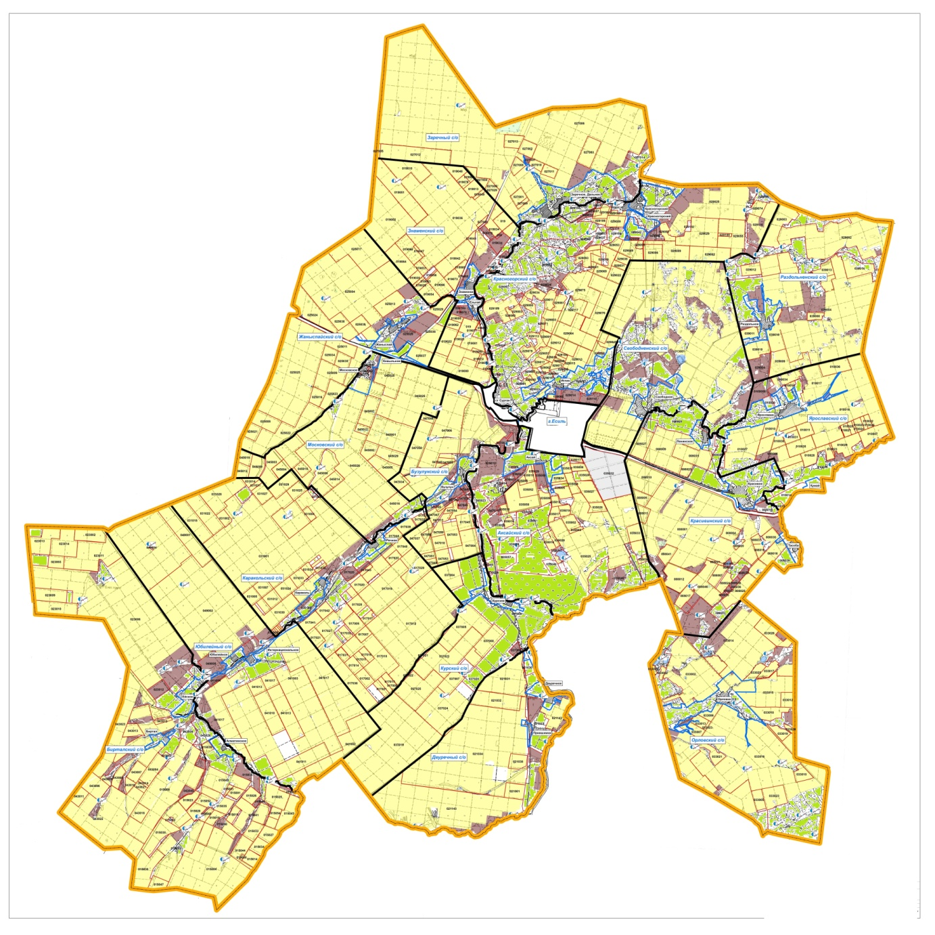

|  |  |
| --- | --- |
|  | Приложение 2 к Плану по управлению пастбищами и их использованию по Есильскому району на 2025-2029 годы |

**Данные земельного баланса регионаи информационной системы государственного земельного кадастра Распределение пастбищ по категориям земель Есильского района, гектаров**

|  |  |  |  |  |  |  |  |  |  |
| --- | --- | --- | --- | --- | --- | --- | --- | --- | --- |
| Наименование сельских округов | Код классификатора административно-территориальных объектов | Категории земель | | | | | | | Итого земель |
| сельско  хозяйственного назначения | населенных пунктов | промышленности, транспорта, связи и иного не сельскохозяйственного назначения | особо охраняемых природных территорий | лесного фонда | водного фонда | запаса |
| 1 | 2 | 3 | 4 | 5 | 6 | 7 | 8 | 9 | 10 |
| Интернациональный сельский округ | 1148791002 | 11884,0 | 3416,4 | 1 |  |  |  | 2251,0 | 17552,4 |
| Юбилейный сельский округ | 1148751002 | 5884,2 | 1287,0 |  |  |  |  | 113,9 | 7285,1 |
| Каракольский сельский округ | 1148631002 | 3877,9 | 2051 |  |  |  |  |  | 5928,9 |
| Аппарат акима села Московское | 1148651002 | 1931,0 | 962,0 |  |  |  |  |  | 2893 |
| Аппарат акима села Аксай | 1148331002 | 17374,7 | 2141 |  |  |  |  |  | 19515,7 |
| Бузулукский сельский округ | 1148371002 | 1317,4 | 2279,0 |  |  |  |  | 8,5 | 3604,9 |
| Двуреченский сельский округ | 1148411002 | 3253,0 | 6912,9 |  |  |  |  |  | 10165,9 |
| Свободненский сельский округ | 1148731002 | 27327,7 | 3667,0 |  |  |  |  | 3143,5 | 34138,2 |
| Жаныспайский сельский округ | 1148451002 | 1721,9 | 1035,0 |  |  |  |  |  | 2756,9 |
| Аппарат акима села Орловка | 1148671002 | 1749,3 | 5497,0 |  |  |  |  | 3604,3 | 10850,6 |
| Красивинский сельский округ | 1148571002 | 6458,6 | 10076 |  |  |  |  |  | 16534,6 |
| Аппарат акима поселка Красногорский | 1148592002 | 21518,5 | 8473 |  |  |  |  |  | 29991,5 |
| Зареченский сельский округ | 1148471002 | 2642,0 | 4957,0 |  |  |  |  | 5,0 | 7604 |
| Аппарат акима села Знаменка | 1148511002 | 3357,8 | 1163,0 |  |  |  |  |  | 4520,8 |
| ИТОГО: | | 110298 | 53917,3 | 1 |  |  |  | 9126,2 | 173342,5 |

**Распределение пастбищ населенного пункта, гектаров**

|  |  |  |  |  |  |  |  |  |  |  |
| --- | --- | --- | --- | --- | --- | --- | --- | --- | --- | --- |
| № п/п | Наименование сельского округа | Код классификатора административно-территориальных объектов | Наименование населенного пункта | Общая площадь пастбищ, гектаров | Площадь и виды пастбищ | | | | | |
| предназначенные для удовлетворения нужд населения  по выпасу сельскохозяйственных животных  личного подворья, гектаров | общественные, гектаров | отгонные, гектаров | сезонные, гектаров | аридные, гектаров | культурные, гектаров |
| 1 | 2 | 3 | 4 | 5 | 6 | 7 | 8 | 9 | 10 | 11 |
| 1 | Интернациональный сельский округ | 1148791002 | с.Интернациональное | 1461,4 | 1461,4 |  |  |  |  |  |
| 1148792002 | с.Алматинское | 1586,6 | 1586,6 |  |  |  |  |  |
| 1148793002 | с.Биртал | 368,4 | 368,4 |  |  |  |  |  |
| 2 | Юбилейный сельский округ | 1148751002 | с.Юбилейное | 372 | 372 |  |  |  |  |  |
| 1148755002 | с.Ейское | 915 | 915 |  |  |  |  |  |
| 3 | Каракольский сельский округ | 1148631002 | с.Караколь | 1294 | 1294 |  |  |  |  |  |
| 1148632002 | с.Речное | 757 | 757 |  |  |  |  |  |
| 4 | Аппарата акима села Московское | 1148651002 | с. Московское | 962 | 962 |  |  |  |  |  |
| 5 | Аппарата акима села Аксай | 1148331002 | с. Аксай | 2141 | 2141 |  |  |  |  |  |
| 6 | Бузулукский сельский округ | 1148373002 | с.Сурган | 803 | 803 |  |  |  |  |  |
| 1148371002 | с.Бузулук | 1476 | 1476 |  |  |  |  |  |
| 7 | Двуреченский сельский округ | 1148411002 | с.Двуречное | 3549,9 | 3549,9 |  |  |  |  |  |
| 1148413002 | с.Курское | 2799 | 2799 |  |  |  |  |  |
| 1148412002 | с.Приишимка | 564 | 564 |  |  |  |  |  |
| 8 | Свободненский сельский округ | 1148731002 | с.Свободное | 2426 | 2426 |  |  |  |  |  |
| 1148733002 | с.Раздольное | 1241 | 1241 |  |  |  |  |  |
| 9 | Жаныспайский сельский округ | 1148451002 | с.Жаныспай | 807 | 807 |  |  |  |  |  |
| 1148452002 | с.Ковыльное | 228 | 228 |  |  |  |  |  |
| 10 | Аппарат акима села Орловка | 1148671002 | с.Орловка | 5497 | 5497 |  |  |  |  |  |
| 11 | Красивинский сельский округ | 1148571002 | с.Красивое | 2516 | 2516 |  |  |  |  |  |
| 1148574002 | с.Ленинское | 3105 | 3105 |  |  |  |  |  |
| 1148573002 | с.Кумай | 0 | 0 |  |  |  |  |  |
| 1148577002 | с.Ярославка | 3105 | 3105 |  |  |  |  |  |
| 1148573002 | ст.Кумай | 662 | 662 |  |  |  |  |  |
| 1148572002 | ст.Красивая | 688 | 688 |  |  |  |  |  |
| 12 | Аппарат акима поселка Красногорский | 1148591002 | п.Красногорский | 1981 | 1981 |  |  |  |  |  |
| 1148593002 | с.Калачи | 2838 | 2838 |  |  |  |  |  |
| 1148592002 | с.Иглик | 3654 | 3654 |  |  |  |  |  |
| 13 | Зареченский сельский округ | 1148471002 | с.Заречное | 4656 | 4656 |  |  |  |  |  |
| 1148472002 | с.Дальнее | 301 | 301 |  |  |  |  |  |
| 14 | Аппарат акима села Знаменка | 1148511002 | с.Знаменка | 1163 | 1163 |  |  |  |  |  |
|  | ИТОГО: | | | 53917,3 | 53917,3 |  |  |  |  |  |

**Сведения о собственниках и землепользователях на основании правоустанавливающих и идентификационных документов на земельный участок**

|  |  |  |  |  |
| --- | --- | --- | --- | --- |
| №  п/п | Наименование собственников, землепользователей | Бизнес-идентификационный номер/индивидуальный идентификационный номер | Кадастровый номер земельного участка | Площадь пастбищ, гектаров |
| 1 | 2 | 3 | 4 | 5 |
| 1. | КХ Простор-1 - Татарчук Степан | 541006300582 | 01-277-015-049 | 38,0 |
| 2. | КХ Простор-1 - Татарчук Степан | 541006300582 | 01-277-015-050 | 32,0 |
| 3. | КХ Простор-1 - Татарчук Степан | 541006300582 | 01-277-015-032 | 47,0 |
| 4. | КХ Простор-1 - Татарчук Степан | 541006300582 | 01-277-015-040 | 34,0 |
| 5. | КХ Простор-1 - Татарчук Степан | 541006300582 | 01-277-043-025 | 500,0 |
| 6. | КХ Козак - Козак Александр | 680801300480 | 01-277-015-027 | 8,0 |
| 7. | КХ Акназар- Муканов Мейрам Тилеугалиевич | 840704450262 | 01-277-015-055 | 73,0 |
| 8. | КХ Мечта - Есипенко Сергей | 590220301441 | 01-277-041-013 | 24,0 |
| 9. | КХ Мечта - Есипенко Сергей | 590220301441 | 01-277-041-010 | 17,0 |
| 10. | КХ Бобер-Инвест - Сальников Александр | 710619301289 | 01-277-023-010 | 8,0 |
| 11. | КХ Бобер-Инвест - Сальников Александр | 710619301289 | 01-277-023-016 | 2,0 |
| 12. | КХ Барс - Шаржау Малик | 621119350253 | 01-277-031-006 | 29,0 |
| 13. | КХ Барс - Шаржау Малик | 621119350253 | 01-277-017-020 | 3,0 |
| 14. | КХ Барс - Шаржау Малик | 621119350253 | 01-277-017-022 | 42,0 |
| 15. | ФХ Беркут - Виблый Петр | 370615301126 | 01-277-031-011 | 19,8 |
| 16. | КХ Вера - Давыдович Вера | 660102301445 | 01-277-031-026 | 26,6 |
| 17. | КХ Даулет - Бейсимбеков Аскар | 601101401369 | 01-277-031-008 | 22,0 |
| 18. | КХ Мас - Конджарян Владимир | 481009350135 | 01-277-031-030 | 51,0 |
| 19. | КХ Мелиса - Дорватовский Василий | 650625300766 | 01-277-031-015 | 13,0 |
| 20. | КХ Нива - Жмурко Андрей | 670917300444 | 01-277-031-003 | 20,0 |
| 21. | КХ Шынгыс - Сейфулин Болат | 690914300184 | 01-277-031-020 | 17,0 |
| 22. | КХ Александра - Пугач Александр | 600511350436 | 01-277-017-037 | 119,0 |
| 23. | КХ Айгуль - Шабанов Рамазан | 501020300600 | 01-277-017-016 | 7,0 |
| 24. | КХ Айгуль - Шабанов Рамазан | 501020300600 | 01-277-045-206 | 452,0 |
| 25. | КХ Кристал - Вахненко Владимир | 690424300830 | 01-277-017-027 | 96,0 |
| 26. | КХ Престиж - Качор Сергей | 621108350510 | 01-277-035-038 | 495,0 |
| 27. | КХ Престиж - Качор Сергей | 621108350510 | 01-277-035-039 | 775,0 |
| 28. | КХ Престиж - Качор Сергей | 621108350510 | 01-277-035-040 | 330,0 |
| 29. | КХ Престиж - Качор Сергей | 621108350510 | 01-277-035-050 | 25,0 |
| 30. | КХ Престиж - Качор Сергей | 621108350510 | 01-277-035-053 | 88,0 |
| 31. | КХ Престиж - Качор Сергей | 621108350510 | 01-277-035-056 | 1523,0 |
| 32. | ФХ Енбек-Бузулук - Тулебаева Кульпан | 490427400652 | 01-277-017-048 | 78,0 |
| 33. | КХ Кымбат - Кожухов Кайрат | 651029350041 | 01-277-047-004 | 3,0 |
| 34. | КХ Кымбат - Кожухов Кайрат | 651029350041 | 01-277-047-019 | 70,0 |
| 35. | КХ Кымбат - Кожухов Кайрат | 651029350041 | 01-277-047-221 | 149,0 |
| 36. | КХ Кымбат - Кожухов Кайрат | 651029350041 | 01-277-047-044 | 33,0 |
| 37. | КХ Кымбат - Кожухов Кайрат | 651029350041 | 01-277-047-043 | 66,0 |
| 38. | КХ Кымбат - Кожухов Кайрат | 651029350041 | 01-277-047-042 | 248,0 |
| 39. | КХ Сымбат - Далбин Мурат | 660402300379 | 01-277-047-013 | 103,0 |
| 40. | КХ Сымбат - Далбин Мурат | 660402300379 | 01-277-047-038 | 80,0 |
| 41. | КХ Руслан 1 - Шатилов Александр | 590514350349 | 01-277-047-048 | 101,0 |
| 42. | КХ Келешек - Калмухамбетова Камила Бекмолдаевна | 631101401364 | 01-277-039-010 | 20,0 |
| 43. | КХ Келешек - Калмухамбетова Камила Бекмолдаевна | 631101401364 | 01-277-039-017 | 92,0 |
| 44. | КХ Бахыт - Господарь Анатолий Анатольевич | 490915450295 | 01-277-033-007 | 30,0 |
| 45. | КХ Ханша - Тайшиева Рита | 590316450011 | 01-277-033-270 | 1011,0 |
| 46. | КХ Дария - Бекмагамбетова Дания | 810905450864 | 01-277-033-029 | 507,0 |
| 47. | КХ Даниял - Рахметов Аскар | 810723350640 | 01-277-033-027 | 201,3 |
| 48. | КХ Даниял - Рахметов Аскар | 810723350640 | 01-277-008-051 | 262,0 |
| 49. | КХ Даниял - Рахметов Аскар | 810723350640 | 01-277-008-052 | 611,0 |
| 50. | КХ Даниял - Рахметов Аскар | 810723350640 | 01-277-008-058 | 166,0 |
| 51. | КХ Алтын-Дала - Кожебаева Мейрамгуль | 581224450459 | 01-277-010-032 | 38,0 |
| 52. | КХ Нурай - Кайдаров Ануар | 020924550422 | 01-277-035-058 | 1300,0 |
| 53. | КХ Бейбарыс - Кудайбергенов Арман | 740701300887 | 01-277-010-014 | 650,0 |
| 54. | КХ Бейбарыс - Кудайбергенов Арман | 740701300887 | 01-277-010-015 | 200,0 |
| 55. | ФХ Жанатлек - Буканов Кайрат | 710826300148 | 01-277-010-034 | 118,0 |
| 56. | ФХ Жанатлек - Буканов Кайрат | 710826300148 | 01-277-010-038 | 3,0 |
| 57. | КХ Светлана-1 - Христюк Алексей | 720310350031 | 01-277-010-047 | 63,0 |
| 58. | КХ Виктория - Гетманов Сергей | 620503300122 | 01-277-029-126 | 421,0 |
| 59. | КХ Виктория - Гетманов Сергей | 620503300122 | 01-277-029-128 | 524,0 |
| 60. | КХ Виктория - Гетманов Сергей | 620503300122 | 01-277-029-129 | 62,0 |
| 61. | КХ Виктория - Гетманов Сергей | 620503300122 | 01-277-029-098 | 600,0 |
| 62. | КХ Виктория - Гетманов Сергей | 620503300122 | 01-277-029-245 | 509,0 |
| 63. | КХ Виктория - Гетманов Сергей | 620503300122 | 01-277-035-077 | 276,0 |
| 64. | КХ Виктория - Гетманов Сергей | 620503300122 | 01-277-037-155 | 3,0 |
| 65. | КХ Ишим - Тен Клим | 490926300123 | 01-277-035-035 | 15,0 |
| 66. | КХ Алтын Жер - Башинский Александр | 761221350107 | 01-277-035-047 | 20,0 |
| 67. | КХ Улпан - Шабдукаримов Есен | 640513350296 | 01-277-035-080 | 1088,4 |
| 68. | КХ Мария - Андреенко Геннадий | 610302350550 | 01-277-035-016 | 14,0 |
| 69. | КХ Кумсуат - Бадрутдинов Наиль | 530122300589 | 01-277-035-020 | 45,0 |
| 70. | КХ Шыгыс - Таксембаев Талгат | 740906300118 | 01-277-035-057 | 740,0 |
| 71. | КХ Шыгыс - Таксембаев Талгат | 740906300118 | 01-277-035-338 | 269,0 |
| 72. | КФХ Родина Мурга Наталия Изатулловна | 771117450299 | 01-277-035-076 | 300,8 |
| 73. | КФХ Родина Мурга Наталия Изатулловна | 771117450299 | 01-277-035-087 | 30,0 |
| 74. | КХ Салтанат - Акильбеков Канат Кумысбекович | 820321350469 | 01-277-008-020 | 5,0 |
| 75. | КХ Биндевальд - Биндевальд Андрей | 600331300491 | 01-277-008-035 | 57,0 |
| 76. | КХ Мерген - Туленов Саят | 880618351046 | 01-277-008-056 | 18,0 |
| 77. | КХ Мерген - Туленов Саят | 880618351046 | 01-277-039-025 | 216,1 |
| 78. | КХ Муканов - Муканов Толепберген | 730908300870 | 01-277-008-027 | 21,0 |
| 79. | КХ Муканов - Муканов Толепберген | 730908300870 | 01-277-008-028 | 742,0 |
| 80. | КХ Алтай - Сабеков Ерик | 600306301364 | 01-277-008-055 | 139,0 |
| 81. | КХ Ас-Мади - Алибеков Кайрат | 650713350097 | 01-277-029-024 | 309,8 |
| 82. | КХ Ас-Мади - Алибеков Кайрат | 650713350097 | 01-277-029-039 | 130,0 |
| 83. | КХ Ас-Мади - Алибеков Кайрат | 650713350097 | 01-277-029-107 | 2,0 |
| 84. | КХ Ас-Мади - Алибеков Кайрат | 650713350097 | 01-277-029-106 | 84,0 |
| 85. | КХ Ас-Мади - Алибеков Кайрат | 650713350097 | 01-277-029-105 | 7,0 |
| 86. | КХ Ас-Мади - Алибеков Кайрат | 650713350097 | 01-277-029-108 | 188,0 |
| 87. | Хасенов Мурат | 770117301628 | 01-277-029-251 | 46,4 |
| 88. | КХ Мадьяр - Сыздыгалин Ардак | 730402350132 | 01-277-029-256 | 918,0 |
| 89. | КХ Женис - Балжанов Тунгат | 651204350181 | 01-277-029-023 | 56,0 |
| 90. | КХ Женис - Балжанов Тунгат | 651204350181 | 01-277-029-045 | 14,0 |
| 91. | КХ Иглик-1 - Байдельдинов Амангельды | 601028300794 | 01-277-029-013 | 18,0 |
| 92. | КХ Ислам - Керимов Сакит Микаил оглы | 680829350380 | 01-277-029-242 | 6,0 |
| 93. | КХ Кунсулу - Бейсен Бакытжан | 780909302227 | 01-277-029-049 | 50,0 |
| 94. | КХ Кунсулу - Бейсен Бакытжан | 780909302227 | 01-277-029-255 | 648,0 |
| 95. | КХ Клюев - Клюев Леонид | 510102300229 | 01-277-029-032 | 44,0 |
| 96. | КХ Мади - Нуртазина Гульжибек | 650826450286 | 01-277-029-247 | 6,0 |
| 97. | КХ Талгат - Бурина Майра | 660502401169 | 01-277-029-113 | 3,0 |
| 98. | КХ Умут - Балжанова Умуткер | 561203450173 | 01-277-029-246 | 161,0 |
| 99. | КХ Умут - Балжанова Умуткер | 561203450173 | 01-277-029-072 | 56,0 |
| 100. | КХ Умут - Балжанова Умуткер | 561203450173 | 01-277-029-011 | 15,0 |
| 101. | КХ Надежда - Коренных Александр | 490622300498 | 01-277-029-057 | 50,0 |
| 102. | КХ Альжанов - Альжанов Талгат | 770608300232 | 01-277-029-081 | 226,0 |
| 103. | КХ Альжанов - Альжанов Талгат | 770608300232 | 01-277-029-125 | 2132,0 |
| 104. | КХ Альжанов - Альжанов Талгат | 770608300232 | 01-277-029-244 | 7,0 |
| 105. | КХ Данил Иванович - Унгефуг Данил | 570329300412 | 01-277-029-124 | 334,0 |
| 106. | КХ Асылбек - Колмухамбетов Султан | 471014350170 | 01-277-027-004 | 17,0 |
| 107. | КХ Асылбек - Колмухамбетов Султан | 471014350170 | 01-277-027-008 | 10,0 |
| 108. | КХ Маншук и К - Адилбекова Шайза | 650607450037 | 01-277-019-080 | 78,0 |
| 109. | КХ Молшылық - Мозалевский Е.А. | 920626350587 | 01-277-045-205 | 299,0 |
| 110. | КХ Стимул - Батуашвили Игорь | 601222300312 | 01-277-019-073 | 334,0 |
| 111. | КХ Стимул - Батуашвили Игорь | 601222300312 | 01-277-019-074 | 133,0 |
| 112. | КХ Стимул - Батуашвили Игорь | 601222300312 | 01-277-019-075 | 98,0 |
| 113. | КХ Стимул - Батуашвили Игорь | 601222300312 | 01-277-019-014 | 121,0 |
| 114. | КХ Стимул - Батуашвили Игорь | 601222300312 | 01-277-019-015 | 56,0 |
| 115. | КХ Стимул - Батуашвили Игорь | 601222300312 | 01-277-019-001 | 30,0 |
| 116. | КХ Стимул - Батуашвили Игорь | 601222300312 | 01-277-019-034 | 511,0 |
| 117. | КХ Табигат - Хромец Александр | 581017350467 | 01-277-019-093 | 72,0 |
| 118. | КХ Тней - Болданов Дамир | 930720350034 | 01-277-019-102 | 139,0 |
| 119. | КХ Тней - Болданов Дамир | 930720350034 | 01-277-019-044 | 4,0 |
| 120. | КХ Ерби - Оспанова Бидаш | 550801450546 | 01-277-019-090 | 66,0 |
| 121. | КХ Мариана - Финк Андрей Юрьевич | 800530350302 | 01-277-019-051 | 31,0 |
| 122. | КХ Мариана - Финк Андрей Юрьевич | 800530350302 | 01-277-027-001 | 14,0 |
| 123. | КХ Карина - Беркимбаев Мурат | 651215400459 | 01-277-019-085 | 13,0 |
| 124. | ф/х "Санжар" Жанабергенов Арман | 821110350880 | 01-277-039-024 | 224,0 |
| 125. | ф/х "ДС" Давидович Д.С. | 930412350446 | 01-277-031-041 | 6,6 |
| 126. | ф/х "Вектор 2020" Бледнов С.В. | 760824300822 | 01-277-031-042 | 6,6 |
| 127. | ф/х "Рауан-2020" Оспанов Б.К. | 651025300569 | 01-277-019-110 | 15,6 |
| 128. | к/х "Альянов" Альянов Ж.Е. | 650904300801 | 01-277-019-125 | 13,0 |
| 129. | к/х "Яхин" Яхин Е.М. | 781222301891 | 01-277-019-119 | 10,4 |
| 130. | к/х "Чонка" Чонка И.И. | 761101300485 | 01-277-019-126 | 18,2 |
| 131. | Ибраев Б.Д. | 861019350348 | 01-277-029-252 | 62,0 |
| 132. | КХ "Байдыбек" Туребаева Разия | 800912450236 | 01-277-029-119 | 75,6 |
| 133. | КХ "Тілеуғазы" Тілеуғазы Дәлел | 820218351167 | 01-277-017-067 | 12,0 |
| 134. | КХ "Сенім" Графов Иван Иванович | 790515302386 | 01-277-017-069 | 10,0 |
| 135. | КХ "Галина" Калинкина Элла Николаевна | 670224400766 | 01-277-017-061 | 10,0 |
| 136. | КХ "Анастасия" Воронко Любовь Викторовна | 460911400589 | 01-277-017-073 | 10,0 |
| 137. | ФХ "Несібе" Байғалым Жандыр | 860408351378 | 01-277-017-063 | 28,0 |
| 138. | ФХ "Белова Н.М." Белова Наталья Михайловна | 750112400635 | 01-277-017-071 | 6,0 |
| 139. | ФХ "Айбек" Бекей Ербол | 770927350500 | 01-277-017-065 | 6,0 |
| 140. | ФХ "Рассветное" Клименко Алексей Васильевич | 580206300504 | 01-277-035-015 | 7,0 |
| 141. | Тажбенов Рахат Султанбекович | 700917300537 | 01-277-039-023 | 318,0 |
| 142. | ТОО АБА-2003 | 031240003702 | 01-277-029-075 | 71,1 |
| 143. | ТОО АБА-2003 | 031240003702 | 01-277-029-050 | 23,0 |
| 144. | ТОО АБА-2003 | 031240003702 | 01-277-029-089 | 113,0 |
| 145. | ТОО АБА-2003 | 031240003702 | 01-277-025-048 | 0,90 |
| 146. | ТОО Агро-Курск | 040740001109 | 01-277-037-005 | 37,0 |
| 147. | ТОО Агро-Курск | 040740001109 | 01-277-037-006 | 209,0 |
| 148. | ТОО Агро-Олдиви | 980340000449 | 01-277-047-006 | 72,0 |
| 149. | ТОО Агро-Олдиви | 980340000449 | 01-277-047-055 | 318,0 |
| 150. | ТОО АгроСоюз 2 | 020340001438 | 01-277-039-009 | 17,0 |
| 151. | ТОО АгроСоюз 2 | 020340001438 | 01-277-039-016 | 4,0 |
| 152. | ТОО АгроСоюз 2 | 020340001438 | 01-277-039-019 | 2335,0 |
| 153. | ТОО Агрофирма Каракол | 031240003900 | 01-277-021-032 | 6,0 |
| 154. | ТОО Агрофирма Каракол | 031240003900 | 01-277-021-034 | 250,0 |
| 155. | ТОО Агрофирма Каракол | 031240003900 | 01-277-021-033 | 658,0 |
| 156. | ТОО Агрофирма Каракол | 031240003900 | 01-277-037-029 | 3,0 |
| 157. | ТОО Агрофирма Каракол | 031240003900 | 01-277-037-024 | 127,0 |
| 158. | ТОО СХП Каракольский | 050140000804 | 01-277-017-056 | 12,0 |
| 159. | ТОО СХП Каракольский | 050140000804 | 01-277-017-018 | 15,0 |
| 160. | ТОО СХП Каракольский | 050140000804 | 01-277-017-057 | 24,0 |
| 161. | ТОО СХП Каракольский | 050140000804 | 01-277-031-001 | 1298,0 |
| 162. | ТОО СХП Каракольский | 050140000804 | 01-277-017-051 | 602,2 |
| 163. | ТОО СХП Каракольский | 050140000804 | 01-277-017-052 | 721,8 |
| 164. | ТОО СХП Каракольский | 050140000804 | 01-277-031-029 | 6,0 |
| 165. | ТОО СХП Каракольский | 050140000804 | 01-277-017-028 | 357,0 |
| 166. | ТОО СХП Каракольский | 050140000804 | 01-277-015-035 | 51,0 |
| 167. | ТОО СХП Каракольский | 050140000804 | 01-277-015-053 | 281,0 |
| 168. | ТОО СХП Каракольский | 050140000804 | 01-277-037-007 | 78,0 |
| 169. | ТОО СХП Каракольский | 050140000804 | 01-277-025-022 | 67,0 |
| 170. | ТОО Азан | 980140002735 | 01-277-015-045 | 41,0 |
| 171. | ТОО Азан | 980140002735 | 01-277-015-037 | 213,0 |
| 172. | ТОО Азан | 980140002735 | 01-277-015-036 | 782,0 |
| 173. | ТОО Азан | 980140002735 | 01-277-015-042 | 279,0 |
| 174. | ТОО Азан | 980140002735 | 01-277-015-048 | 17,0 |
| 175. | ТОО Азан | 980140002735 | 01-277-015-043 | 18,0 |
| 176. | ТОО Азан | 980140002735 | 01-277-015-046 | 89,0 |
| 177. | ТОО Азан | 980140002735 | 01-277-015-004 | 189,0 |
| 178. | ТОО Аксай | 980540001573 | 01-277-035-025 | 6837,0 |
| 179. | ТОО Аксай | 980540001573 | 01-277-035-068 | 609,0 |
| 180. | ТОО Аксай | 980540001573 | 01-277-035-064 | 16,0 |
| 181. | ТОО СХП Ғарыш | 041240003080 | 01-277-039-014 | 643,0 |
| 182. | ТОО СХП Ғарыш | 041240003080 | 01-277-039-011 | 4,0 |
| 183. | ТОО СХП Ғарыш | 041240003080 | 01-277-039-021 | 809,0 |
| 184. | ТОО СХП Ғарыш | 041240003080 | 01-277-039-022 | 18,0 |
| 185. | ТОО СХП Ғарыш | 041240003080 | 01-277-039-015 | 5067,0 |
| 186. | ТОО Есиль-Ман | 010440001826 | 01-277-019-089 | 1139,0 |
| 187. | ТОО Есиль-Ман | 010440001826 | 01-277-019-087 | 174,0 |
| 188. | ТОО Зангар-2021 | 211240013391 | 01-277-037-019 | 41,0 |
| 189. | ТОО Зангар-2021 | 211240013391 | 01-277-041-002 | 26,0 |
| 190. | ТОО BYSAN | 190440014932 | 01-277-037-020 | 85,0 |
| 191. | ТОО BYSAN | 190440014932 | 01-277-037-021 | 81,0 |
| 192. | ТОО BYSAN | 190440014932 | 01-277-037-022 | 29,0 |
| 193. | ТОО "Agro-Stimul" | 220440035874 | 01-277-017-058 | 92,65 |
| 194. | ТОО "Harvest Agro" | 211240009839 | 01-277-017-059 | 92,65 |
| 195. | ТОО Agrotim | 210140005265 | 01-277-029-086 | 4,0 |
| 196. | ТОО Agrotim | 210140005265 | 01-277-010-016 | 147,0 |
| 197. | ТОО Agrotim | 210140005265 | 01-277-010-017 | 189,0 |
| 198. | ТОО Agrotim | 210140005265 | 01-277-029-077 | 2935,2 |
| 199. | ТОО Заречный | 940940001273 | 01-277-027-006 | 2070,0 |
| 200. | ТОО Заречный | 940940001273 | 01-277-027-014 | 531,0 |
| 201. | ТОО Заречный | 940940001273 | 01-277-019-086 | 148,0 |
| 202. | ТОО Ильяс-2030 | 041240012030 | 01-277-010-045 | 119,0 |
| 203. | ТОО Компания Орион плюс | 030140001849 | 01-277-017-041 | 7,0 |
| 204. | ТОО Компания Орион плюс | 030140001849 | 01-277-043-009 | 561,0 |
| 205. | ТОО Компания Орион плюс | 030140001849 | 01-277-043-023 | 1419,0 |
| 206. | ТОО Компания Орион плюс | 030140001849 | 01-277-043-022 | 419,0 |
| 207. | ТОО Компания Орион плюс | 030140001849 | 01-277-043-024 | 95,0 |
| 208. | ТОО Компания Орион плюс | 030140001849 | 01-277-043-020 | 2380,0 |
| 209. | ТОО Компания Орион плюс | 030140001849 | 01-277-043-016 | 190,0 |
| 210. | ТОО Компания Орион плюс | 030140001849 | 01-277-015-008 | 282,0 |
| 211. | ТОО Компания Орион плюс | 030140001849 | 01-277-023-019 | 48,2 |
| 212. | ТОО Родник | 981140001492 | 01-277-008-046 | 27,8 |
| 213. | ТОО Родник | 981140001492 | 01-277-008-045 | 16,5 |
| 214. | ТОО Родник | 981140001492 | 01-277-008-025 | 2,0 |
| 215. | ТОО Родник | 981140001492 | 01-277-008-024 | 2,0 |
| 216. | ТОО Московское | 080240010296 | 01-277-045-025 | 94,0 |
| 217. | ТОО Московское | 080240010296 | 01-277-045-211 | 558,0 |
| 218. | ТОО Ново-Приречное | 940940000423 | 01-277-049-004 | 251,0 |
| 219. | ТОО Ново-Приречное | 940940000423 | 01-277-049-005 | 1295,0 |
| 220. | ТОО Ново-Приречное | 940940000423 | 01-277-049-002 | 1437,0 |
| 221. | ТОО Ново-Приречное | 940940000423 | 01-277-023-006 | 2810,0 |
| 222. | ТОО Ново-Приречное | 940940000423 | 01-277-023-018 | 33,0 |
| 223. | ТОО Ново-Приречное | 940940000423 | 01-277-015-041 | 283,0 |
| 224. | ТОО Ново-Приречное | 940940000423 | 01-277-043-006 | 57,0 |
| 225. | ТОО Ново-Приречное | 940940000423 | 01-277-043-011 | 8,0 |
| 226. | ТОО Ново-Приречное | 940940000423 | 01-277-017-055 | 11,0 |
| 227. | ТОО Орловка | 020440005573 | 01-277-035-032 | 12,0 |
| 228. | ТОО ST-Bereket | 210140005285 | 01-277-013-001 | 17275,0 |
| 229. | ТОО УМС | 941040000255 | 01-277-008-049 | 133,0 |
| 230. | ТОО УМС | 941040000255 | 01-277-029-110 | 516,0 |
| 231. | ТОО УПЦ Мастер | 01-277-008-012 | 01-277-008-012 | 56,0 |
| 232. | ТОО УПЦ Мастер | 01-277-008-041 | 01-277-008-041 | 1,0 |
| 233. | ТОО Чингиз-хан | 980140004830 | 01-277-041-014 | 214,0 |
| 234. | ТОО Чингиз-хан | 980140004830 | 01-277-041-003 | 893,0 |
| 235. | ТОО Чингиз-хан | 980140004830 | 01-277-041-017 | 2324,0 |
| 236. | ТОО Шанырак Р | 030140007580 | 01-277-047-003 | 16,9 |
| 237. | ТОО Шанырак Р | 030140007580 | 01-277-047-056 | 17,0 |
| 238. | ТОО Шанырак Р | 030140007580 | 01-277-047-047 | 10,0 |
| 239. | ТОО Шанырак Р | 030140007580 | 01-277-045-001 | 37,0 |
| 240. | ТОО Шанырак Р | 030140007580 | 01-277-045-005 | 5,0 |
| 241. | ТОО Шанырак Р | 030140007580 | 01-277-045-007 | 5,0 |
| 242. | ТОО Шанырак Р | 030140007580 | 01-277-045-008 | 103,0 |
| 243. | ТОО Шанырак Р | 030140007580 | 01-277-045-028 | 7,0 |
| 244. | ТОО Шанырак Р | 030140007580 | 01-277-045-029 | 11,0 |
| 245. | ТОО Шанырак Р | 030140007580 | 01-277-008-009 | 4,0 |
| 246. | ТОО Шанырак Р | 030140007580 | 01-277-029-025 | 1162,4 |
| 247. | ТОО Шанырак Р | 030140007580 | 01-277-029-243 | 325,0 |
| 248. | ТОО Шанырак Р | 030140007580 | 01-277-039-003 | 48,0 |
| 249. | ТОО Шанырак Р | 030140007580 | 01-277-039-007 | 237,6 |
| 250. | ТОО Шанырак Р | 030140007580 | 01-277-029-055 | 35,0 |
| 251. | ТОО Шанырак Р | 030140007580 | 01-277-029-046 | 57,0 |
| 252. | ТОО Шанырак Р | 030140007580 | 01-277-029-118 | 5,0 |
| 253. | ТОО Шанырак Р | 030140007580 | 01-277-008-001 | 1213,2 |
| 254. | ТОО Шанырак Р | 030140007580 | 01-277-008-015 | 61,0 |
| 255. | ТОО Шанырак Р | 030140007580 | 01-277-008-018 | 562,8 |
| 256. | ТОО "Агрофирма "Колос" | 201240019656 | 01-277-008-047 | 25,3 |
| 257. | ТОО Тней-Агро | 150340004479 | 01-277-019-095 | 91,0 |
| 258. | ТОО Тней-Агро | 150340004479 | 01-277-019-094 | 6,0 |
| 259. | ТОО Тней-Агро | 150340004479 | 01-277-029-127 | 5594,0 |
| 260. | ТОО Тней-Агро | 150340004479 | 01-277-029-007 | 368,0 |
| 261. | ТОО Тней-Агро | 150340004479 | 01-277-029-257 | 1102,0 |
| 262. | ТОО Тней-Агро | 150340004479 | 01-277-025-024 | 36,0 |
| 263. | ТОО Тней-Агро | 150340004479 | 01-277-019-113 | 13,0 |
| 264. | ТОО Рау-Агро | 151140022561 | 01-277-029-029 | 85,0 |
| 265. | ТОО Рау-Агро | 151140022561 | 01-277-029-037 | 286,9 |
| 266. | ТОО Рау-Агро | 151140022561 | 01-277-029-059 | 100,0 |
| 267. | ТОО Рау-Агро | 151140022561 | 01-277-029-117 | 183,1 |
| 268. | ТОО Рау-Агро | 151140022561 | 01-277-029-120 | 37,0 |
| 269. | ТОО Рау-Агро | 151140022561 | 01-277-029-121 | 6,0 |
| 270. | ТОО Рау-Агро | 151140022561 | 01-277-029-248 | 400,0 |
| 271. | ТОО "КХ Возрождение" | 180440042609 | 01-277-035-072 | 3,0 |
| 272. | ТОО "КХ Возрождение" | 180440042609 | 01-277-035-041 | 1500,0 |
| 273. | ТОО "Nurali-2018" | 180340031045 | 01-277-029-109 | 301,0 |
| 274. | ТОО "Есильская Типография" | 700101306986 | 01-277-047-225 | 30,5 |
| 275. | ТОО "СОЮЗ-20" | 200440005561 | 01-277-025-036 | 221,0 |
| 276. | ТОО "Жаныспай ZR" | 190440000060 | 01-277-025-004 | 724,9 |
| 277. | ТОО "Жаныспай ZR" | 190440000060 | 01-277-025-025 | 25,8 |
| 278. | ТОО "Жаныспай ZR" | 190440000060 | 01-277-025-026 | 646,3 |
| 279. | ТОО "АФ Каракол" | 2001400033378 | 01-277-021-143 | 1315,0 |
| 280. | ТОО "АФ Каракол" | 2001400033378 | 01-277-021-144 | 331,0 |
| 281. | ТОО "Шагатай-М" | 200540024462 | 01-277-045-210 | 360,0 |
| 282. | ТОО "Органико" | 160340000844 | 01-277-035-069 | 2,5 |
| 283. | ТОО "Органико" | 160340000844 | 01-277-019-106 | 4,6 |
| 284. | ТОО "Агро Ак-Жол" | 210440009121 | 01-277-019-122 | 13,0 |
| 285. | ТОО "Агро Ак-Жол" | 210440009121 | 01-277-019-123 | 15,6 |
| 286. | ТОО Акбидай-2022 | 220240024326 | 01-277-029-054 | 44,0 |
| 287. | ТОО "Людмила-2022" | 220240040328 | 01-277-019-116 | 10,4 |
| 288. | ТОО "Aksai-Agro" | 211140001710 | 01-277-035-023 | 1000,0 |
| 289. | ТОО Ярославка-Агро" | 230640028197 | 01-277-010-027 | 806,0 |
| 290. | ГУ Аксайский С.О. | - | - | 54 |
|  | ИТОГО: | | | 110298 |

**Распределение пастбищ**

|  |  |  |  |  |  |  |  |  |  |
| --- | --- | --- | --- | --- | --- | --- | --- | --- | --- |
| №  п/п | Наименование сельского округа | Код классификатора административно-территориальных объектов | Наименование населенного пункта | Необходимая площадь пастбищ для сельскохозяйственных животных, гектаров | | | | Площадь общественных пастбищ, гектаров | Площадь отгонных пастбищ, гектаров |
| Крупный рогатый скот | Мелкий рогатый скот | Лошади | Верблюды |
| 1 | 2 | 3 | 4 | 5 | 6 | 7 | 8 | 9 | 10 |
| 1 | Интернациональный сельский округ | 1148791002 | с.Интернациональное | 967,2 | 205,4 | 1586 |  | 1461,4 |  |
| 1148792002 | с.Алматинское | 880,4 | 126,1 | 370,5 |  | 1586,6 |  |
| 1148793002 | с.Биртал | 254,2 | 28,6 | 19,5 |  | 368,4 |  |
| 2 | Юбилейный сельский округ | 1148751002 | с.Юбилейное | 886,6 | 292,5 | 52 |  | 372 |  |
| 1148755002 | с.Ейское | 155 | 266,5 | 58,5 |  | 915 |  |
| 3 | Каракольский сельский округ | 1148631002 | с.Караколь | 1928,2 | 438,1 | 26 |  | 1294 |  |
| 1148632002 | с.Речное | 527 | 26 | 188,5 |  | 757 |  |
| 4 | Аппарата акима села Московское | 1148651002 | с. Московское | 1320,6 | 1193,4 |  |  | 962 |  |
| 5 | Аппарата акима села Аксай | 1148331002 | с. Аксай | 1692,6 | 932,1 | 799,5 |  | 2141 |  |
| 6 | Бузулукский сельский округ | 1148373002 | с.Сурган | 719,2 | 536,9 | 403 |  | 803 |  |
| 1148371002 | с.Бузулук | 1760,8 | 894,4 | 156 |  | 1476 |  |
| 7 | Двуреченский сельский округ | 1148411002 | с.Двуречное | 4240,8 | 1896,7 | 1995,5 |  | 3549,9 |  |
| 1148413002 | с.Курское | 359,6 | 135,2 | 136,5 |  | 2799 |  |
| 1148412002 | с.Приишимка | 620 | 483,6 | 84,5 |  | 564 |  |
| 8 | Свободненский сельский округ | 1148731002 | с.Свободное | 1996,4 | 568,1 | 416 |  | 2426 |  |
| 1148733002 | с.Раздольное | 508,4 | 42,9 | 52 |  | 1241 |  |
| 9 | Жаныспайский сельский округ | 1148451002 | с.Жаныспай | 1308,2 | 378,3 | 26 |  | 807 |  |
| 1148452002 | с.Ковыльное | 415,4 | 111,8 |  |  | 228 |  |
| 10 | Аппарат акима села Орловка | 1148671002 | с.Орловка | 1630,6 | 509,6 | 117 |  | 5497 |  |
| 11 | Красивинский сельский округ | 1148571002 | с.Красивое | 2318,8 | 1820 | 1566,5 |  | 2516 |  |
| 1148574002 | с.Ленинское | 483,6 | 58,5 | 266,5 |  | 3105 |  |
| 1148577002 | с.Ярославка | 669,5 | 185,9 | 240,5 |  | 3105 |  |
| 1148573002 | ст.Кумай | 582,8 | 309,4 | 182 |  | 662 |  |
| 1148572002 | ст.Красивая | 372 | 224,9 | 221 |  | 688 |  |
| 12 | Аппарат акима поселка Красногорский | 1148591002 | п.Красногорский | 74,44 |  |  |  | 1981 |  |
| 1148593002 | с.Калачи | 979,6 | 357,5 | 52 |  | 2838 |  |
| 1148592002 | с.Иглик | 2139 | 1047,8 | 312 |  | 3654 |  |
| 13 | Зареченский сельский округ | 1148471002 | с.Заречное | 8289,4 | 968,5 | 2158 |  | 4656 |  |
| 1148472002 | с.Дальнее | 1085 | 208 | 104 |  | 301 |  |
| 14 | Аппарат акима села Знаменка | 1148511002 | с.Знаменка | 3503 | 205,4 | 564,2 |  | 1163 |  |
| ИТОГО: | | | | 42668.34 | 14452.1 | 12153.7 |  | 53917,3 |  |

      Для выпаса сельскохозяйственных животных необходимо 69274,14 гектаров.

      17999 голов выпасаются на общественных пастбищах, площадью 53917,3 гектаров, 1874 голов выпасаются на пастбищах СХТП района , площадью 12153,7 гектаров.

**Требуемые дополнительные пастбища**

|  |  |  |  |
| --- | --- | --- | --- |
| № п/п | Требуемые дополнительные пастбища из земель запаса,  гектаров | Дополнительно предоставляемые пастбища | |
| пастбища, которые могут быть предоставлены в землепользование пастбищепользователям, гектаров | пастбища, подлежащие резервированию в целях удовлетворения нужд населения по выпасу сельскохозяйственных животных личного подворья, гектаров |
| 1 | 2 | 3 | 4 |
| 1 | 15356.8 | 7045 | 5342 |
|  |  |  |  |

      Примечание: Недостающее количество 10014,8 га пастбищных угодий для выпаса поголовья сельскохозяйственных животных населения, обеспечивается за счет постьбы на свободных пастбищных угодиях СХТП района.

**ведения об объектах пастбищной инфраструктуры и о сервитутах для прогона сельскохозяйственных животных**

|  |  |  |  |  |  |
| --- | --- | --- | --- | --- | --- |
| № п/п | Объекты пастбищной инфраструктуры | Количество действующих объектов пастбищной инфраструктуры, единиц | Количество объектов пастбищной инфраструктуры  требующих строительства (реконструкции),  единиц | Протяженность, километров | Площадь, тысяч квадратных метров |
| 1 | Обводнительные сооружения (скважины, трубчатые и шахтные колодцы, копани) | - | - | - | - |
| 2 | Сооружения, мосты, дороги | - | - | - | - |
| 3 | Скотопрогонные трассы, скотоостановочные и водопойные площадки | - | - | - | - |
| 4 | Емкости для купки овец, кошары и отгороженные места, ограждения пастбищ, изгороди (в том числе электроизгороди), загоны для загонно-порционного выпаса сельскохозяйственных животных | - | - | - | - |
| 5 | Расколы для ветеринарной обработки сельскохозяйственных животных | 15 | - | - | - |
| 6 | Сооружения и объекты, предназначенные для обеспечения электрической и тепловой энергией, объекты по использованию возобновляемых и альтернативных источников энергии | - | - | - | - |
| 7 | Объекты водоснабжения и другие виды жизнеобеспечения, сооружения для сезонного проживания персонала и иное имущество, необходимое для содержания и использования пастбищ |  |  |  |  |

|  |  |
| --- | --- |
|  |  |
|  | Приложение3 к Плану по управлению пастбищами и их использованию по Есильскому району на 2025-2029 годы |

**Данные о численности поголовья сельскохозяйственных животных, с указанием их владельцев**

|  |  |  |  |  |  |  |  |  |  |
| --- | --- | --- | --- | --- | --- | --- | --- | --- | --- |
| №  п/п | Код поселка, села, сельского округа по классификатору административно-территориальных объектов | Наименование поселка, села, сельского округа | Тип владельца | Бизнес-идентификационный номер/индивидуальный идентификационный номер владельца | Фамилия, имя, отчество (при наличии) физических лиц или наименование юридических лиц | Численность поголовья, голов | | | |
| Крупного рогатого скота | Мелкого рогатого скота | Лошадей | Верблюдов |
| 1 | 2 | 3 | 4 | 5 | 6 | 7 | 8 | 9 | 10 |
| 1. | 1148331002 | Аппарат акима села Аксай | Физ.лицо | 680524301047 | Абдыкаримов Молдагазы Имашгазинович | 2 |  | 1 |  |
| 2. | Физ.лицо | 751012350416 | Аблаев Руслан Умарбекович |  | 23 | 1 |  |
| 3. | Физ.лицо | 851106351347 | Алиев Расим Ханлароглы | 6 |  |  |  |
| 4. | Физ.лицо | 640925350612 | Алмагамбетов Коныс Едигенович |  |  | 2 |  |
| 5. | Физ.лицо | 950715351267 | Аманжолов Данияр Амангельдиевич |  | 17 | 2 |  |
| 6. | Физ.лицо | 740309400753 | Андращук Наталья Анатольевна | 7 |  |  |  |
| 7. | Физ.лицо | 760417400962 | Атаманчук Светлана Анатольевна | 6 |  |  |  |
| 8. | Физ.лицо | 510317450399 | Атыгаева Ажаркул Абдрашитовна |  | 18 |  |  |
| 9. | Физ.лицо | 950928000192 | Ахамбаева КФХ Ахамбаева | 40 |  |  |  |
| 10. | Физ.лицо | 641014350286 | Ахтаев Исламбек Нагмеджанович | 1 |  | 7 |  |
| 11. | Физ.лицо | 671015350287 | Ахтаев Мырзабек Ескенович | 7 |  | 5 |  |
| 12. | Физ.лицо | 840225350183 | Аюбеков Жасулан Ибрайымович |  |  | 9 |  |
| 13. | Физ.лицо | 531114450401 | Бакижанова Мариям Елемесовна |  | 13 | 4 |  |
| 14. | Физ.лицо | 780519350178 | Бейсенов Ильяс Аяганович | 3 | 14 |  |  |
| 15. | Физ.лицо | 661010450402 | Белоусова Валентина Астаховна | 4 |  |  |  |
| 16. | Физ.лицо | 760811301123 | Васекин Александр Викторович | 9 |  |  |  |
| 17. | Физ.лицо | 760305350329 | Возный Сергей Дмитриевич | 22 |  |  |  |
| 18. | Физ.лицо | 541231350097 | Ермуканов Дармен |  | 28 |  |  |
| 19. | Физ.лицо | 701031450477 | Естемесова Акбоне Алибаевна | 10 | 85 |  |  |
| 20. | Физ.лицо | 961022351185 | Жадыгир Самат Газизулы |  |  | 1 |  |
| 21. | Физ.лицо | 601111300418 | Жанибеков Маулентай Турсунович | 23 | 48 | 15 |  |
| 22. | Физ.лицо | 890204300439 | Житкеев Ильдар Наильевич | 2 |  |  |  |
| 23. | Физ.лицо | 630718300391 | Жумабаев Коныс |  |  | 2 |  |
| 24. | Физ.лицо | 720310300421 | Италмасов Самат Оразгалиевич | 6 | 9 |  |  |
| 25. | Физ.лицо | 530122300589 | К/Х "Кумсуат" | 2 | 16 |  |  |
| 26. | Физ.лицо | 621108350510 | К/Х Престиж | 1041 |  |  |  |
| 27. | Физ.лицо | 640513350296 | к\х " Улпан" | 151 |  |  |  |
| 28. | Физ.лицо | 771107350505 | Кажетов Мирамхан Кабденович |  | 18 | 3 |  |
| 29. | Физ.лицо | 710416350521 | Кажетов Серик | 1 | 38 | 5 |  |
| 30. | Физ.лицо | 690101302047 | Карлинский Сергей Николаевич |  | 27 |  |  |
| 31. | Физ.лицо | 460304400529 | Касимбекова Куляш Кожибаевна | 5 |  |  |  |
| 32. | Физ.лицо | 680925301463 | Касымбеков Серик Оразбекович |  |  | 2 |  |
| 33. | Физ.лицо | 590323400618 | Комарь Раиса Ивановна | 3 |  |  |  |
| 34. | Физ.лицо | 681228300439 | Курмаханов Жандар Бопетаевич | 4 | 54 | 9 |  |
| 35. | Физ.лицо | 750913350104 | Куртиш Григорий Янисович | 4 |  |  |  |
| 36. | Физ.лицо | 440925450052 | Куспекова Несибельды | 9 | 28 | 2 |  |
| 37. | Физ.лицо | 650713350097 | КХ "Ас-Мади" | 15 |  |  |  |
| 38. | Физ.лицо | 471128350071 | КХ "Союз" |  | 14 |  |  |
| 39. | Физ.лицо | 740502300637 | Молдирахимов Мурат Максутович | 13 | 85 | 3 |  |
| 40. | Физ.лицо | 840919351144 | никифоров денис анатольевич | 1 |  |  |  |
| 41. | Физ.лицо | 810612350387 | Нуржанов Тулепберген Ибрагимович |  | 16 |  |  |
| 42. | Физ.лицо | 560121350436 | Нурмагамбетов Серик |  | 28 |  |  |
| 43. | Физ.лицо | 751218401484 | Омарбекова Назира Хамитовна | 6 |  |  |  |
| 44. | Физ.лицо | 700724350217 | Оразалинов Нурлан Кулумбетович |  | 27 |  |  |
| 45. | Физ.лицо | 000405651322 | Оразбекова Аруна Сериковна |  |  | 6 |  |
| 46. | Физ.лицо | 830811351284 | Рахимжанов Есилбек Нуражанов | 4 | 20 |  |  |
| 47. | Физ.лицо | 660825450341 | Смирнова Ирина Александровна | 5 |  |  |  |
| 48. | Физ.лицо | 750407350282 | Стрелец Василий Васильевич | 21 |  |  |  |
| 49. | Физ.лицо | 591125401088 | Суханова Мария Ивановна | 4 |  |  |  |
| 50. | Физ.лицо | 640220301592 | Тимошенко Владимир Александрович | 14 |  |  |  |
| 51. | Физ.лицо | 900406450157 | Тимошенко Кристина Алексадровна | 2 |  |  |  |
| 52. | Юр.лицо | 211140001710 | ТОО "Aksai - Agro" | 110 |  |  |  |
| 53. | Юр.лицо | 180440042609 | ТОО " кх Возражение" | 15 |  | 40 |  |
| 54. | Юр.лицо | 980140002735 | ТОО "АЗАН" |  |  | 65 |  |
| 55. | Юр.лицо | 980540001573 | ТОО "Аксай" |  |  | 185 |  |
| 56. | Физ.лицо | 670427350224 | Устимов Владимир Владисмирович | 2 | 8 | 1 |  |
| 57. | Физ.лицо | 700125401239 | Хабибулина Эльвира Фанисовна | 6 |  |  |  |
| 58. | Физ.лицо | 610118300148 | Шабанов Гаджикурбан Курбанович |  | 6 |  |  |
| 59. | Физ.лицо | 650102300059 | Шагинян Людвик Леваевич | 9 |  |  |  |
| 60. | Физ.лицо | 661217400431 | Шевнина Инна Карловна | 3 |  |  |  |
| 61. | Физ.лицо | 521204300674 | к/х "Мектеп" | 5 | 77 | 3 |  |
| 62. | Физ.лицо | 740906300118 | к/х "Шыгыс" |  | 713 |  |  |
| 63. | Физ.лицо | 590606350379 | Шульц Федор Владимирович | 2 |  |  |  |
| 64. | 1148371002 | Бузулукский сельский округ | Физ.лицо | 600909450397 | Адарченко Надежда Сергеевна | 1 | 0 |  |  |
| 65. | Физ.лицо | 650320350378 | Алматов Бакеджан Салмагамбетович |  | 16 |  |  |
| 66. | Физ.лицо | 520630400565 | Альпенова Бикен | 1 | 0 |  |  |
| 67. | Физ.лицо | 671212350525 | Аубакиров Талгат Социалович | 5 | 11 |  |  |
| 68. | Физ.лицо | 520520301083 | Ахметжанов Абдрашид Капашевич | 6 | 16 |  |  |
| 69. | Физ.лицо | 371025401079 | Ахметжанова Шая Абиловна |  | 15 |  |  |
| 70. | Физ.лицо | 391007400383 | Ахметова Сапура Ахметовна | 1 | 4 |  |  |
| 71. | Физ.лицо | 750507350375 | Бабков Олег Юрьевич | 3 | 0 |  |  |
| 72. | Физ.лицо | 431010300224 | Байгабылов Кайрбек | 1 | 0 |  |  |
| 73. | Физ.лицо | 360312300426 | Байгенжинов Капаш | 1 | 19 |  |  |
| 74. | Физ.лицо | 571011300397 | Баймагамбетов Хасен | 2 | 7 |  |  |
| 75. | Физ.лицо | 600630300645 | Байтурсинов Турсун Канашевич |  | 42 |  |  |
| 76. | Физ.лицо | 640106350055 | Байтурсинов Турсунбек Капашевич | 2 | 0 |  |  |
| 77. | Физ.лицо | 460422450150 | Бектасова Нуржамал Дюмбаевна | 6 | 22 | 6 |  |
| 78. | Физ.лицо | 460515300232 | Бектемиров К. | 1 | 0 |  |  |
| 79. | Физ.лицо | 731220350483 | Бурнашов Александр Валерьевич | 7 | 0 |  |  |
| 80. | Физ.лицо | 511008300220 | Бурнашов Валерий Федорович | 2 | 0 |  |  |
| 81. | Физ.лицо | 980716351555 | Бурнашов Евгений Сергеевич | 7 | 27 | 2 |  |
| 82. | Физ.лицо | 760724350525 | Бурнашов Сергей Валерьевич | 3 | 164 |  |  |
| 83. | Физ.лицо | 650415401421 | Выливок Татьяна Леонтьевна | 2 | 0 |  |  |
| 84. | Физ.лицо | 790726301751 | Галимзянов Евгений Николаевич | 8 | 0 |  |  |
| 85. | Физ.лицо | 860506351628 | Гарбуненко Иван Григорьевич | 1 | 0 |  |  |
| 86. | Физ.лицо | 780808350061 | Горбатюк Дмитрий Георгиевич | 1 | 0 |  |  |
| 87. | Физ.лицо | 850531350545 | Гришенков Алексей Николаевич | 9 | 0 |  |  |
| 88. | Физ.лицо | 581116300588 | Гришенков Николай Александрович | 11 | 0 |  |  |
| 89. | Физ.лицо | 800422301624 | Громовой Александр Григорьевич | 5 | 0 |  |  |
| 90. | Физ.лицо | 880822451051 | Гумерова Олеся Александровна | 1 | 0 |  |  |
| 91. | Физ.лицо | 891104350494 | Далбин Амангельды Гизатович | 8 | 32 |  |  |
| 92. | Физ.лицо | 660402300379 | Далбин Мурат Тилеубергенович | 8 | 34 |  |  |
| 93. | Физ.лицо | 470628350295 | Далбин Тилеуберген Кабдуллаевич |  | 19 | 3 |  |
| 94. | Физ.лицо | 690210400357 | Далбина Динара Сахтанбергеновна | 15 | 10 | 8 |  |
| 95. | Физ.лицо | 660913300387 | Дель Владимир Эвальдович | 1 | 3 | 27 |  |
| 96. | Физ.лицо | 630924300361 | Дель Генрих Эвальдович | 10 | 0 |  |  |
| 97. | Физ.лицо | 700101404768 | Дель Марина Леонидовна | 1 | 0 |  |  |
| 98. | Физ.лицо | 851026350883 | Демченко Михаил Иванович |  | 15 | 4 |  |
| 99. | Физ.лицо | 651005450483 | Демченко Ольга | 2 | 1 |  |  |
| 100. | Физ.лицо | 881128451339 | Демченко Э |  | 80 |  |  |
| 101. | Физ.лицо | 751008350107 | Дьяченко Алексей Николаевич | 1 | 0 |  |  |
| 102. | Физ.лицо | 690403300687 | Дюсембеков Серик Рымжанович | 3 | 9 |  |  |
| 103. | Физ.лицо | 681223450345 | Едиресова ИП " Идиресова Ж.К." | 19 | 0 |  |  |
| 104. | Физ.лицо | 850327350764 | Ефименко Николай Николаевич |  | 2 |  |  |
| 105. | Физ.лицо | 601022300385 | Жандавлетов Кикпай Кабкенович | 5 | 47 | 2 |  |
| 106. | Физ.лицо | 650405300442 | Жандаулетов Ерик Кабыкенович |  | 8 |  |  |
| 107. | Физ.лицо | 630504300477 | Жандаулетов Серик Кабкенович | 1 | 11 |  |  |
| 108. | Физ.лицо | 460718450129 | Желавская Валентина Петровна |  | 0 |  |  |
| 109. | Физ.лицо | 710915300568 | Жуманов Баубек Тулепбергенович | 2 | 11 |  |  |
| 110. | Физ.лицо | 690101406422 | Жумашева Даметкен Азикеновна | 6 | 5 |  |  |
| 111. | Физ.лицо | 720713350499 | Жураев Шухрат Бахрановвич | 1 | 7 |  |  |
| 112. | Физ.лицо | 610806350510 | Зуев Александр Иванович | 1 | 0 |  |  |
| 113. | Физ.лицо | 680909350355 | Ибрагимов Фархат Мударисович | 2 | 0 |  |  |
| 114. | Физ.лицо | 721205400023 | Ибраева Лейла Тастимировна | 7 | 13 |  |  |
| 115. | Физ.лицо | 420903450118 | Ибраева Марбан Камаровна | 10 | 0 |  |  |
| 116. | Физ.лицо | 860430450861 | Ибраева Надежда Николаевна |  | 1 | 3 |  |
| 117. | Физ.лицо | 720713400518 | Ибраева Райгуль Мирасбековна | 1 | 13 |  |  |
| 118. | Физ.лицо | 571107350983 | Игонин Александр Александрович | 4 | 0 |  |  |
| 119. | Физ.лицо | 880911351396 | Игонин Александр Алексеевич |  | 0 |  |  |
| 120. | Физ.лицо | 610424300429 | Ильгундинов Тасбулат Мукашевич | 2 | 28 |  |  |
| 121. | Физ.лицо | 440118450065 | Имамбаева Майдан Иманбаевна | 2 | 10 | 3 |  |
| 122. | Физ.лицо | 660921399062 | Исиченко Валерий |  | 0 | 1 |  |
| 123. | Физ.лицо | 980205450426 | Искакова Анастасия Андреевна | 2 | 97 |  |  |
| 124. | Физ.лицо | 661126400477 | Искакова Дарига Ахмедиевна |  | 4 |  |  |
| 125. | Физ.лицо | 700303301537 | Исмагилов Тахир Мухаметнурович | 3 | 12 |  |  |
| 126. | Физ.лицо | 400908450323 | Исмагилова Нурия | 1 | 0 |  |  |
| 127. | Физ.лицо | 781002301588 | Кадыренков Виталий Григорьевич | 7 | 0 |  |  |
| 128. | Физ.лицо | 420215300948 | Каирбеков Серик |  | 0 | 8 |  |
| 129. | Физ.лицо | 551010350522 | Кайнеденов Елдархан Смагулович | 1 | 3 |  |  |
| 130. | Физ.лицо | 730122350160 | Кайрбеков Ерболат Серикович |  | 13 | 1 |  |
| 131. | Физ.лицо | 780710350215 | Калахов Булат Алышпаев | 2 | 3 |  |  |
| 132. | Физ.лицо | 760208300870 | Каленых Алексей Алексеевич | 3 | 0 |  |  |
| 133. | Физ.лицо | 810721350500 | Калиновский Александр Станиславович |  | 0 |  |  |
| 134. | Физ.лицо | 800629350261 | Канашев Асылбек Кайроллаевич | 5 | 18 | 2 |  |
| 135. | Физ.лицо | 670603300393 | Канашев Мурат Кайроллаевич | 3 | 15 | 4 |  |
| 136. | Физ.лицо | 780319350210 | Канашев Руслан Кайроллаевич | 1 | 0 |  |  |
| 137. | Физ.лицо | 650304400420 | Канашева Сабира Кайроллаевна | 6 | 13 |  |  |
| 138. | Физ.лицо | 621107300083 | Картпаев Мейрам Айткожевич |  | 19 |  |  |
| 139. | Физ.лицо | 560612350356 | Касенов Ермаганбет Сейтигалиевич | 16 | 43 | 1 |  |
| 140. | Физ.лицо | 660610350376 | Касенов Нурмагамбет Сейдигалиевич | 5 | 0 |  |  |
| 141. | Физ.лицо | 720807450228 | Касымбекова Алмагуль | 1 | 0 |  |  |
| 142. | Физ.лицо | 850528350836 | Качанов Дмитрий | 1 | 4 |  |  |
| 143. | Физ.лицо | 700205401035 | Козлова Светлана Павловна | 1 | 0 |  |  |
| 144. | Физ.лицо | 610603300828 | Краскоп Андрей Егорович | 1 | 0 |  |  |
| 145. | Физ.лицо | 700828350583 | Кудрявцев Иван Сергеевич |  | 0 |  |  |
| 146. | Физ.лицо | 900622350195 | Ломжария Мираб Джансухович | 2 | 0 |  |  |
| 147. | Физ.лицо | 780304302095 | Лопатин Алексей Владимирович | 1 | 0 |  |  |
| 148. | Физ.лицо | 480605401091 | Маглена Валентина Ивановна | 2 | 0 |  |  |
| 149. | Физ.лицо | 641019350302 | Майкенов Серик Ануарбекович | 10 | 53 | 2 |  |
| 150. | Физ.лицо | 881102450359 | Макагон Ирина Николаевна |  | 8 |  |  |
| 151. | Физ.лицо | 770405350512 | Марандич Виталий Иванович | 2 | 0 |  |  |
| 152. | Физ.лицо | 881102450725 | Мирошник Наталья Николаевна | 2 | 0 |  |  |
| 153. | Физ.лицо | 700113350334 | Михайлов Эдуард Николаевич | 1 | 0 |  |  |
| 154. | Физ.лицо | 860701350411 | Могилевский Дмитрий Викторович |  | 4 |  |  |
| 155. | Физ.лицо | 560205350452 | Муканов Дулат Жаксанович | 1 | 8 |  |  |
| 156. | Физ.лицо | 721213350344 | Мурзахметов Мурат Бабырович | 3 | 0 |  |  |
| 157. | Физ.лицо | 730127450580 | Нестеренко Эльвира Александровна | 8 | 0 |  |  |
| 158. | Физ.лицо | 710202450514 | Пашковская Иннеса Станиславовна | 1 | 0 |  |  |
| 159. | Физ.лицо | 610617300150 | Салтаев Рамзан Саидович | 53 | 0 | 4 |  |
| 160. | Физ.лицо | 661201400167 | Сатина Светлана Масковна | 6 | 0 |  |  |
| 161. | Физ.лицо | 370605350318 | Сейденов Сейткали Сейденович | 3 | 0 |  |  |
| 162. | Физ.лицо | 680403300576 | Сейтов Серик Жаксылыкович | 12 | 6 |  |  |
| 163. | Физ.лицо | 700924301058 | Сергазин Аскарбек Хамзинович | 7 | 20 |  |  |
| 164. | Физ.лицо | 670521300368 | Сиваковский Виталий Николаевич | 1 | 0 |  |  |
| 165. | Физ.лицо | 780910302609 | Стеценко Владимир Григорьевич | 1 | 0 |  |  |
| 166. | Физ.лицо | 650209300407 | Сыздыков Бабыр Сапарбекович |  | 20 | 3 |  |
| 167. | Физ.лицо | 590022845011 | Сыздыкова Айман Смагуловна |  | 13 |  |  |
| 168. | Физ.лицо | 400515450670 | Сыздыкова Бакеш | 5 | 0 |  |  |
| 169. | Физ.лицо | 800531300391 | Сысоев Александр Петрович |  | 0 |  |  |
| 170. | Физ.лицо | 740215350504 | Сысоев Виктор Петрович | 5 | 0 |  |  |
| 171. | Физ.лицо | 870610350200 | Тимша Сергей Николаевич | 3 | 0 |  |  |
| 172. | Физ.лицо | 790408450112 | Тимша Юлия Николаевна | 3 | 0 |  |  |
| 173. | Юр лицо | 200540024462 | ТОО "Шагатай - М" |  | 0 | 20 |  |
| 174. | Юр.лицо | 980340000449 | ТОО " Агро- Олдиви" |  | 0 | 39 |  |
| 175. | Физ.лицо | 561202300650 | Турегильдинов Амангельды |  | 7 |  |  |
| 176. | Физ.лицо | 690805300167 | Фазылжанов Мурат Тогасович | 1 | 0 | 1 |  |
| 177. | Физ.лицо | 760522301063 | Фазылжанов Талгат Тогасович | 3 | 0 | 1 |  |
| 178. | Физ.лицо | 560323300646 | Хасенов Галым Серикович |  | 16 |  |  |
| 179. | Физ.лицо | 601214300359 | Шинкарецкий Вадим Владимирович | 1 | 0 |  |  |
| 180. | Физ.лицо | 670511350518 | Шкатулов Игорь Михайлович | 2 | 0 |  |  |
| 181. | Физ.лицо | 651029350041 | ШҚ "Кымбат" Кожухов Кайрат Саятович | 52 | 245 | 132 |  |
| 182. | Физ.лицо | 570513300452 | Шырланов Конысбек Бегенович | 1 | 0 |  |  |
| 183. | 1148411002 | Двуреченский сельский округ | Физ.лицо | 590807400699 | КФХ Кенесовна |  | 0 | 203 |  |
| 184. | Физ.лицо | 860430350345 | Абдыкаримов Дархан Жантасович |  | 236 |  |  |
| 185. | Физ.лицо | 760702400753 | Абикенова Наталья Николаевна | 3 | 0 |  |  |
| 186. | Физ.лицо | 801206350402 | Абилдин Нурлыбек Кушкинбаевич | 12 | 32 |  |  |
| 187. | Физ.лицо | 821114351048 | Абильдин Бакытбек |  | 12 |  |  |
| 188. | Физ.лицо | 590630350459 | Абсеитов Абилхадир | 7 | 0 |  |  |
| 189. | Физ.лицо | 751206450467 | Агалакова Наталья Александровна | 1 | 0 |  |  |
| 190. | Физ.лицо | 690101352806 | Айтпаев Асхат Сапарбекович |  | 0 | 4 |  |
| 191. | Физ.лицо | 750714401478 | Алтухова Татьяна | 10 | 0 |  |  |
| 192. | Физ.лицо | 621215401134 | Антоненко Лариса Анатольевна | 1 | 0 |  |  |
| 193. | Физ.лицо | 810101351558 | Аренов Шокан Буркутбаевич | 10 | 13 |  |  |
| 194. | Физ.лицо | 690329350413 | Ахматгалиев Рашид Владиславович | 2 | 0 |  |  |
| 195. | Физ.лицо | 710301350368 | Ахметов марат | 2 | 24 |  |  |
| 196. | Физ.лицо | 710315400423 | Ахметова Зейнеп Алиевна | 8 | 10 |  |  |
| 197. | Физ.лицо | 800926450133 | Бабученко Екатерина Петровна | 1 | 0 |  |  |
| 198. | Физ.лицо | 680224301244 | Бакимов Корган |  | 0 | 2 |  |
| 199. | Физ.лицо | 710118450726 | Бакимова Айгуль Жангазовна |  | 2 | 4 |  |
| 200. | Физ.лицо | 700417402680 | Басорина Алена |  | 0 |  |  |
| 201. | Физ.лицо | 770927350500 | Бекей Ербол |  | 5 |  |  |
| 202. | Физ.лицо | 680312301321 | Белазер Григорий Викторович | 1 | 0 |  |  |
| 203. | Физ.лицо | 760217450218 | Беломытцева Елена Александровна | 3 | 0 |  |  |
| 204. | Физ.лицо | 660706400655 | Бочкарева Евгения Сакеновна | 2 | 25 |  |  |
| 205. | Физ.лицо | 821227451227 | Бубенина Надежда Васильевна | 3 | 0 |  |  |
| 206. | Физ.лицо | 620106400438 | Быкова Ирина Сергеевна | 7 | 0 |  |  |
| 207. | Физ.лицо | 740406450618 | Васельчук Ирина Ивановна | 6 | 0 |  |  |
| 208. | Физ.лицо | 870127350700 | Галушко Борис Игоревич | 2 | 0 | 1 |  |
| 209. | Физ.лицо | 761016450077 | Гапоник Татьяна Петровна | 3 | 0 |  |  |
| 210. | Физ.лицо | 820108450833 | Гапонник Наталья |  | 0 |  |  |
| 211. | Физ.лицо | 681121450300 | Гасанова Татьяна Николаевна | 2 | 0 |  |  |
| 212. | Физ.лицо | 670102301318 | Герасимчук Александр Владимирович | 1 | 0 |  |  |
| 213. | Физ.лицо | 800508350104 | Гирич Вячеслав | 4 | 0 |  |  |
| 214. | Физ.лицо | 751029400548 | Глущенко Ирина | 2 | 0 |  |  |
| 215. | Физ.лицо | 860320351151 | Гойко Вячислав Цезаоевич | 1 | 0 |  |  |
| 216. | Физ.лицо | 560919400945 | Гойко Надежда Ивановна | 1 | 0 |  |  |
| 217. | Физ.лицо | 570315402607 | Голушкина Надежда Николаевна | 1 | 0 |  |  |
| 218. | Физ.лицо | 761027450426 | Гончарова Лидия Васильевна | 3 | 0 |  |  |
| 219. | Физ.лицо | 760311450388 | Грибанова Наташа | 4 | 0 |  |  |
| 220. | Физ.лицо | 911115450764 | Грибанова Нина Васильевна | 1 | 0 |  |  |
| 221. | Физ.лицо | 490112450170 | Грибанова Сания Гельметдинова | 2 | 0 |  |  |
| 222. | Физ.лицо | 790602301083 | Григоренко Олег | 9 | 0 |  |  |
| 223. | Физ.лицо | 820304351137 | Григоренко Сергей | 6 | 0 |  |  |
| 224. | Физ.лицо | 840918350557 | Григоренко Юрий Александрович | 18 | 0 |  |  |
| 225. | Физ.лицо | 541107450831 | Григорьева Татьяна Ивановна | 1 | 0 |  |  |
| 226. | Физ.лицо | 720721400753 | Гринченко Ирина Давыдовна | 9 | 0 |  |  |
| 227. | Физ.лицо | 690927400840 | Давиденко Асмик Карленовна | 10 | 0 |  |  |
| 228. | Физ.лицо | 690714400763 | Диденко Валентина Васильевна | 5 | 0 |  |  |
| 229. | Физ.лицо | 780320301772 | Дробязко Данил Владимирович | 1 | 0 |  |  |
| 230. | Физ.лицо | 610628350662 | Дубовенко Виктор Николаевич | 4 | 0 |  |  |
| 231. | Физ.лицо | 630624350634 | Дубовенко Николай Николаевич | 4 | 0 |  |  |
| 232. | Физ.лицо | 590924400873 | Дьяченко Людмила | 4 | 0 |  |  |
| 233. | Физ.лицо | 600317400779 | Елина Галина ВАсильевна | 14 | 0 |  |  |
| 234. | Физ.лицо | 610310450789 | Емельянова Татьяна Владимировна | 2 | 0 |  |  |
| 235. | Физ.лицо | 590320301108 | Есинбаев Серикжан Есинбаевич | 1 | 5 | 1 |  |
| 236. | Физ.лицо | 640704400511 | Ештаева Наталья Петровна | 6 | 0 |  |  |
| 237. | Физ.лицо | 760207450632 | Жамышева Татьяна Алексеевна | 2 | 10 | 1 |  |
| 238. | Физ.лицо | 640528300886 | Жанабергенов Айнабек Тукенович |  | 5 |  |  |
| 239. | Физ.лицо | 661028300517 | Жанабергенов Шалкар Токенович |  | 0 | 9 |  |
| 240. | Физ.лицо | 661012450285 | Жанабергенова Гульнар Елемесовна | 1 | 13 |  |  |
| 241. | Физ.лицо | 721209350580 | Жанибеков Асан Кокушевич |  | 0 |  |  |
| 242. | Физ.лицо | 671212400723 | Жолдыбаева Гульсара | 3 | 0 |  |  |
| 243. | Физ.лицо | 940711301069 | Жуков Артем Игоревич | 3 | 0 |  |  |
| 244. | Физ.лицо | 830816350233 | Жуков Игорь Николаевич | 1 | 0 |  |  |
| 245. | Физ.лицо | 870201350277 | Жуков Михаил | 4 | 0 |  |  |
| 246. | Физ.лицо | 961220351200 | Жуков Максим Игоревич | 5 | 0 |  |  |
| 247. | Физ.лицо | 620809400519 | Жукова Лариса Михайловна | 1 | 0 |  |  |
| 248. | Физ.лицо | 631218301037 | Жусупов Досумбек Таженович |  | 8 |  |  |
| 249. | Физ.лицо | 660204450355 | Жусупова Калыма Джамбыловна | 1 | 0 |  |  |
| 250. | Физ.лицо | 480116300376 | Зотов Афонасий | 4 | 0 |  |  |
| 251. | Физ.лицо | 680108450238 | Ибраева Сауле жумабековна | 12 | 19 |  |  |
| 252. | Физ.лицо | 890123450263 | Ильина Светлана | 4 | 0 |  |  |
| 253. | Физ.лицо | 560315450040 | Илюхина Татьяна Александровна |  | 0 |  |  |
| 254. | Физ.лицо | 750601401295 | ИП Айтпаева Г.Б. |  | 3 |  |  |
| 255. | Физ.лицо | 750104450599 | ИП АМИНАТ Андреевна | 3 | 0 |  |  |
| 256. | Физ.лицо | 930622351614 | Исаев Руслан Шадитович |  | 81 |  |  |
| 257. | Физ.лицо | 490113300311 | Исмагулов Алпыс Исмагулович | 4 | 70 | 9 |  |
| 258. | Физ.лицо | 720422301647 | Исмагулов Орманбек |  | 0 | 1 |  |
| 259. | Физ.лицо | 750603401246 | Исмагулова Гульнур Алпысовна | 18 | 0 |  |  |
| 260. | Физ.лицо | 610404350743 | Каламбаев Виктор Абильдинович | 3 | 0 |  |  |
| 261. | Физ.лицо | 730917450179 | Калижанова Зауреш Советовна | 4 | 0 |  |  |
| 262. | Физ.лицо | 631017450198 | Калинина Наталья Николаевна | 2 | 0 |  |  |
| 263. | Физ.лицо | 800505300121 | Капищенко Сергей Васильевич | 24 | 3 |  |  |
| 264. | Физ.лицо | 481022400814 | Каркенова Капиза Каркеновна |  | 4 |  |  |
| 265. | Физ.лицо | 700730300322 | Касенов Болат Ермашевич | 8 | 0 | 1 |  |
| 266. | Физ.лицо | 740717350434 | Касенов Кайрат Ермашевич | 16 | 21 | 4 |  |
| 267. | Физ.лицо | 910411350695 | Каскырбаев Алмат Нурханович |  | 0 | 8 |  |
| 268. | Физ.лицо | 701024400452 | Каскырбаева Гульнара Ауезовна | 9 | 26 | 5 |  |
| 269. | Физ.лицо | 590518400491 | Касьян Ольга Николаевна | 2 | 0 |  |  |
| 270. | Физ.лицо | 750211300815 | Каусбаев Олег Тойшибекович | 1 | 14 |  |  |
| 271. | Физ.лицо | 490920400375 | Кекенова Дамеш | 1 | 0 |  |  |
| 272. | Физ.лицо | 790102301927 | Килипута Виктор | 5 | 0 |  |  |
| 273. | Физ.лицо | 840306350550 | Коломиец Анатолий | 7 | 12 | 2 |  |
| 274. | Физ.лицо | 660407450349 | Коломиец Екатерина Николаевна | 2 | 0 |  |  |
| 275. | Физ.лицо | 751115350416 | Коляда Евгений |  | 0 |  |  |
| 276. | Физ.лицо | 690729400448 | Крушельницкая Светлана | 5 | 0 |  |  |
| 277. | Физ.лицо | 630413300333 | Крюков Николай | 7 | 0 |  |  |
| 278. | Физ.лицо | 700527400612 | Кудабаева Гульмира Тоболовна | 5 | 35 |  |  |
| 279. | Физ.лицо | 770210450489 | Кудлай Гульмира Есенбековна | 5 | 0 |  |  |
| 280. | Физ.лицо | 511208300238 | Курносов Василий Борисович | 1 | 0 |  |  |
| 281. | Физ.лицо | 521123300614 | Курочкин Михаил | 8 | 0 |  |  |
| 282. | Физ.лицо | 630502301078 | Кусаинов Сабыр Болатович | 1 | 0 |  |  |
| 283. | Физ.лицо | 830610350431 | Кухарик Анатолий Петрович | 9 | 0 |  |  |
| 284. | Физ.лицо | 681009300795 | КХ Аида Жанабергенов Аскар Тукенович | 28 | 0 |  |  |
| 285. | Физ.лицо | 700624450527 | Лапина Юлия Геннадьевна | 4 | 0 |  |  |
| 286. | Физ.лицо | 601205350623 | Лейфрид Сергей Иванович | 9 | 0 |  |  |
| 287. | Физ.лицо | 861127451131 | Лизун Марина Михайловна | 2 | 0 |  |  |
| 288. | Физ.лицо | 690830350477 | Линев Олег Викторович | 2 | 21 |  |  |
| 289. | Физ.лицо | 550705400756 | Ломенко Людмила Сергеевна |  | 6 |  |  |
| 290. | Физ.лицо | 841024450318 | Ломенко Наталья Сергеевна | 4 | 0 |  |  |
| 291. | Физ.лицо | 650609450078 | Лящук Ирина Николаевна |  | 0 |  |  |
| 292. | Физ.лицо | 820123351341 | Мазуренко Юрий Николаевич |  | 0 |  |  |
| 293. | Физ.лицо | 751112350241 | Майкутов Жанат Советович | 2 | 6 | 4 |  |
| 294. | Физ.лицо | 890826350586 | Максутов Фархат | 2 | 0 |  |  |
| 295. | Физ.лицо | 750819400524 | Малкина Любовь | 5 | 0 |  |  |
| 296. | Физ.лицо | 810630450979 | Малкина Олеся | 4 | 0 |  |  |
| 297. | Физ.лицо | 790105350317 | Манник Виталий Генадьевич | 5 | 0 |  |  |
| 298. | Физ.лицо | 710929300346 | Мартышков Владимир Васильевич | 7 | 0 |  |  |
| 299. | Физ.лицо | 620430301194 | Матвиенко Сергей Васильевич | 4 | 0 |  |  |
| 300. | Физ.лицо | 801102450067 | Медведева Ирина Валерьвна | 2 | 0 |  |  |
| 301. | Физ.лицо | 801005450377 | Мельник Надежда | 4 | 3 |  |  |
| 302. | Физ.лицо | 571028450075 | Мельник Нина Сергеевна | 5 | 0 |  |  |
| 303. | Физ.лицо | 570401450713 | Мерекина Раиса | 3 | 0 |  |  |
| 304. | Физ.лицо | 790901402618 | Морз Наталья | 7 | 0 |  |  |
| 305. | Физ.лицо | 000813551205 | Мороз Денис Васильевич | 1 | 0 |  |  |
| 306. | Физ.лицо | 850428450889 | Мурзина Елена Юрьевна |  | 0 |  |  |
| 307. | Физ.лицо | 730403450670 | Мусаева Лейла Якубовна | 4 | 0 |  |  |
| 308. | Физ.лицо | 730201350378 | Мусин Куанышбек Султанович | 4 | 0 |  |  |
| 309. | Физ.лицо | 730201350378 | Мусин Кайрат Султанович |  | 185 | 20 |  |
| 310. | Физ.лицо | 640320450590 | Мусина Балжибек Абдыкаримовна | 2 | 10 |  |  |
| 311. | Физ.лицо | 820728351211 | Нагибайло Евгений Николаевич | 1 | 0 |  |  |
| 312. | Физ.лицо | 910117350964 | Нигматулин Вячеслав Олегович | 2 | 0 |  |  |
| 313. | Физ.лицо | 660704300441 | Нигматулин Олег | 4 | 0 |  |  |
| 314. | Физ.лицо | 850127350955 | Нигматулин Галимжан | 9 | 0 |  |  |
| 315. | Физ.лицо | 680706401072 | Нигматулина Гузалия Пасаевна | 2 | 0 |  |  |
| 316. | Физ.лицо | 610526450565 | Нигматулина Надежда | 2 | 0 |  |  |
| 317. | Физ.лицо | 561020301124 | Нургалиев Тлеуберген Тапшилович |  | 9 |  |  |
| 318. | Физ.лицо | 761008450462 | Нургалиева Жанна Викторовна | 4 | 0 | 1 |  |
| 319. | Физ.лицо | 730805450348 | Нургалиева Светлана Григорьевна | 5 | 0 |  |  |
| 320. | Физ.лицо | 601026400938 | Нурмагамбетова Багдат Тукеновна |  | 13 |  |  |
| 321. | Физ.лицо | 880619351031 | Огурцов Юрий Александрович | 2 | 0 |  |  |
| 322. | Физ.лицо | 761705300558 | Олейников Александр | 11 | 0 |  |  |
| 323. | Физ.лицо | 650113300653 | Омаров Жаксылык Топашевич | 4 | 0 |  |  |
| 324. | Физ.лицо | 660422350502 | Омаров Кайрат Жанайдарович |  | 6 | 3 |  |
| 325. | Физ.лицо | 601110450336 | Омарова Бахытгуль Ауэзовна | 9 | 21 |  |  |
| 326. | Физ.лицо | 650101305778 | Оразов Кеулимжан Нурланович | 1 | 0 |  |  |
| 327. | Физ.лицо | 791225301394 | Осипов Сергей Валерьевич | 2 | 0 |  |  |
| 328. | Физ.лицо | 830623451457 | Островская Любовь | 7 | 0 | 2 |  |
| 329. | Физ.лицо | 691116450038 | Павленко Ирина Ивановна |  | 13 |  |  |
| 330. | Физ.лицо | 651210350471 | Пальмачинский Владимир Евгеньевич | 7 | 0 |  |  |
| 331. | Физ.лицо | 750129400995 | Панамарева Наталья | 4 | 0 |  |  |
| 332. | Физ.лицо | 510501350758 | Пархоменко Владимир Ефимович | 3 | 6 |  |  |
| 333. | Физ.лицо | 720922300786 | Петров Михаил Валерьевич | 3 | 0 |  |  |
| 334. | Физ.лицо | 740906402765 | Петрова Елена Николаевна |  | 0 |  |  |
| 335. | Физ.лицо | 610521450358 | Поплавская Валентина Анатольевна | 3 | 0 |  |  |
| 336. | Физ.лицо | 780604402087 | Рихтер Елена |  | 114 |  |  |
| 337. | Физ.лицо | 870516450068 | Рогозная-Юта Инна Сергеевна | 55 | 660 | 43 |  |
| 338. | Физ.лицо | 611019301309 | Русаков Валерий Анатольевич | 1 | 0 |  |  |
| 339. | Физ.лицо | 760314450592 | Рыбальчук Ирина Михайловна |  | 0 |  |  |
| 340. | Физ.лицо | 850602351013 | Рычер Владимир |  | 9 |  |  |
| 341. | Физ.лицо | 731006300364 | Рычер Вадим Андреевич | 3 | 39 |  |  |
| 342. | Физ.лицо | 630918450504 | Рычер Наталья Александровна | 6 | 3 |  |  |
| 343. | Физ.лицо | 780901450230 | Рычер Оксана Николаевна | 10 | 0 |  |  |
| 344. | Физ.лицо | 740511400503 | Рычер Татьяна Васильевна | 7 | 0 |  |  |
| 345. | Физ.лицо | 820407351305 | Савенков Борис Владимирович |  | 0 |  |  |
| 346. | Физ.лицо | 861230451032 | Савина Инна Николаевна | 1 | 0 |  |  |
| 347. | Физ.лицо | 880923450924 | Саламатина Анна Николаевна | 1 | 0 |  |  |
| 348. | Физ.лицо | 541210350499 | Салимов Есен |  | 8 | 2 |  |
| 349. | Физ.лицо | 640106300940 | Салимов Толеуберген | 2 | 33 | 1 |  |
| 350. | Физ.лицо | 930826350665 | Сегизбаев Берик Бакыткелдыевич | 6 | 0 |  |  |
| 351. | Физ.лицо | 910525350219 | Сегизбаев Ернат Бахыткельдинович | 2 | 14 |  |  |
| 352. | Физ.лицо | 630331400453 | Семенник Ирина |  | 0 |  |  |
| 353. | Физ.лицо | 840103451075 | Сивоконь Любовь | 5 | 0 |  |  |
| 354. | Физ.лицо | 810427302710 | Сивоконь Сергей Григорьевич | 8 | 0 |  |  |
| 355. | Физ.лицо | 600308403378 | Сидоркевич Людмила Ивановна |  | 0 | 2 |  |
| 356. | Физ.лицо | 710625300105 | Сиротин Сергей Александрович | 10 | 0 |  |  |
| 357. | Физ.лицо | 660607300442 | Скалыга Виктор | 5 | 0 |  |  |
| 358. | Физ.лицо | 861006350387 | Слепченков Дмитрий Александрович | 2 | 0 |  |  |
| 359. | Физ.лицо | 781201450188 | Слепченкова Наталья Михайловна | 6 | 0 |  |  |
| 360. | Физ.лицо | 400322300629 | Смалюк Роман Гардеевич | 3 | 0 |  |  |
| 361. | Физ.лицо | 700421400804 | Смолева Елена Анатольевна | 1 | 0 |  |  |
| 362. | Физ.лицо | 550819350324 | Снигур Анатолий | 1 | 0 |  |  |
| 363. | Физ.лицо | 710506401083 | Снигур Инна Викторовна |  | 0 |  |  |
| 364. | Физ.лицо | 631024450522 | Солоха Людмила | 3 | 0 |  |  |
| 365. | Юр.лицо | 140440016454 | СПК "Двуречное" | 8 | 0 |  |  |
| 366. | Физ.лицо | 720110300464 | Сулима Валерий | 5 | 0 |  |  |
| 367. | Физ.лицо | 400919350165 | Суллаев Исрапил |  | 2 |  |  |
| 368. | Физ.лицо | 741115450400 | Суллаева Сауле Калымжанова |  | 29 |  |  |
| 369. | Физ.лицо | 750302401203 | Сухорукова Татьяна Андреевна | 2 | 0 |  |  |
| 370. | Физ.лицо | 861111350269 | Таирбеков Ислам | 9 | 7 |  |  |
| 371. | Физ.лицо | 030520551892 | Темирбаев Арыстан Кудайбергенович |  | 0 | 2 |  |
| 372. | Физ.лицо | 690308401259 | Тетянюк Лариса Владимировна | 2 | 0 |  |  |
| 373. | Физ.лицо | 660512400442 | Тимофеева Галина Николаевна | 3 | 0 |  |  |
| 374. | Юр.лицо | 190440014932 | ТОО "BYSAN" |  | 0 | 20 |  |
| 375. | Юр.лицо | 200140033378 | ТОО "АФ Каракол" | 72 | 0 | 1 |  |
| 376. | Юр.лицо | 040740001109 | ТОО " АгроКурск" |  | 73 |  |  |
| 377. | Юр.лицо | 031240003900 | ТОО "Агрофирма Каракол" | 25 | 0 | 25 |  |
| 378. | Физ.лицо | 750314350584 | Торчинский Сергей | 9 | 0 |  |  |
| 379. | Физ.лицо | 580226300602 | Туркебаев Жанат Канатович | 3 | 8 | 1 |  |
| 380. | Физ.лицо | 480612300382 | Турсынбаев Калибек |  | 9 |  |  |
| 381. | Физ.лицо | 810624450371 | Удовик Ольга | 16 | 0 |  |  |
| 382. | Физ.лицо | 650921400325 | Урусова Светлана Анатольевна | 1 | 0 |  |  |
| 383. | Физ.лицо | 570121450276 | Фартушняк Валентина Петровна | 1 | 0 |  |  |
| 384. | Физ.лицо | 860101350826 | Федченков Александр Валерьевич | 4 | 0 |  |  |
| 385. | Физ.лицо | 681025350352 | Федченков Олег Петрович | 3 | 0 |  |  |
| 386. | Физ.лицо | 831002451225 | Федченкова Татьяна Афанасьевна | 5 | 0 |  |  |
| 387. | Физ.лицо | 550820300458 | Филипене А Я |  | 0 |  |  |
| 388. | Физ.лицо | 550825450527 | Финк Екатерина Ивановна | 1 | 0 |  |  |
| 389. | Физ.лицо | 711113450385 | Халецкая Лариса Генадьевна | 2 | 0 |  |  |
| 390. | Физ.лицо | 600824300590 | Хлебороб Александр Николаевич | 2 | 0 |  |  |
| 391. | Физ.лицо | 630101452653 | Целма Любовь Ивановна | 9 | 0 |  |  |
| 392. | Физ.лицо | 630802450589 | Цисар Валентина | 6 | 0 | 4 |  |
| 393. | Физ.лицо | 890608450993 | Цисар Елена | 4 | 0 |  |  |
| 394. | Физ.лицо | 750805400602 | Чернова Татьяна Вячеславовна | 7 | 0 |  |  |
| 395. | Физ.лицо | 780629350225 | Чернушич Василий | 4 | 0 |  |  |
| 396. | Физ.лицо | 871211350849 | Чернушич Иван иванович | 2 | 0 |  |  |
| 397. | Физ.лицо | 641214300435 | Чикурин Владимир Анатольевич | 1 | 0 |  |  |
| 398. | Физ.лицо | 601005450543 | Шавлакова Галина | 3 | 0 |  |  |
| 399. | Физ.лицо | 981022450999 | Шавлакова Карина | 2 | 0 |  |  |
| 400. | Физ.лицо | 810807351249 | Шарафутдинов Илдар | 4 | 2 | 1 |  |
| 401. | Физ.лицо | 860409351125 | Шейчеков Павел | 7 | 4 |  |  |
| 402. | Физ.лицо | 860414351300 | Шефер Иван Юрьевич |  | 4 |  |  |
| 403. | Физ.лицо | 700904450271 | Эрет Вера Михаловна | 5 | 0 |  |  |
| 404. | Физ.лицо | 901023450702 | Эрет Полина Александровна | 7 | 0 |  |  |
| 405. | Физ.лицо | 860811350330 | Юрецкая Ольга Викторовна | 9 | 3 |  |  |
| 406. | Физ.лицо | 800926450133 | Бабученко Екатерина Петровна | 1 |  |  |  |
| 407. | Физ.лицо | 770927350500 | Бекей Ербол |  | 8 | 1 |  |
| 408. | Физ.лицо | 870127350700 | Галушко Борис Игоревич | 2 |  |  |  |
| 409. | Физ.лицо | 560919400945 | Гойко Надежда Ивановна | 1 |  |  |  |
| 410. | Физ.лицо | 590320301108 | Есинбаев Серикжан Есинбаевич | 1 | 5 |  |  |
| 411. | Физ.лицо | 760207450632 | Жамышева Татьяна Алексеевна | 5 | 6 |  |  |
| 412. | Физ.лицо | 640528300886 | Жанабергенов Айнабек Тукенович |  | 4 | 1 |  |
| 413. | Физ.лицо | 661012450285 | Жанабергенова Гульнар Елемесовна | 5 |  | 3 |  |
| 414. | Физ.лицо | 631218301037 | Жусупов Досумбек Таженович | 1 | 4 |  |  |
| 415. | Физ.лицо | 580501450907 | Жусупова Флюра Сафаровна | 1 |  |  |  |
| 416. | Физ.лицо | 551112350349 | Иванов Николай Васильевич | 1 |  |  |  |
| 417. | Физ.лицо | 750601401295 | ИП Айтпаева Г.Б. |  | 14 | 6 |  |
| 418. | Физ.лицо | 750104450599 | ИП АМИНАТ Андреевна | 20 |  |  |  |
| 419. | Физ.лицо | 550910300912 | Кабдуллин Акантай |  |  | 2 |  |
| 420. | Физ.лицо | 730917450179 | Калижанова Зауреш Советовна | 1 |  |  |  |
| 421. | Физ.лицо | 481022400814 | Каркенова Капиза Каркеновна |  | 4 |  |  |
| 422. | Физ.лицо | 750211300815 | Каусбаев Олег Тойшибекович | 2 |  |  |  |
| 423. | Физ.лицо | 440118450154 | Кузенова Жанылган Кенжебековна | 1 |  |  |  |
| 424. | Физ.лицо | 511208300238 | Курносов Василий Борисович | 1 |  |  |  |
| 425. | Физ.лицо | 681009300795 | КХ Аида Жанабергенов Аскар Тукенович | 51 |  | 75 |  |
| 426. | Физ.лицо | 690830350477 | Линев Олег Викторович | 1 | 6 |  |  |
| 427. | Физ.лицо | 751112350241 | Майкутов Жанат Советович |  | 3 |  |  |
| 428. | Физ.лицо | 790105350317 | Манник Виталий Генадьевич | 1 |  |  |  |
| 429. | Физ.лицо | 730403450670 | Мусаева Лейла Якубовна | 2 |  |  |  |
| 430. | Физ.лицо | 680706401072 | Нигматулина Гузалия Пасаевна | 1 |  |  |  |
| 431. | Физ.лицо | 650113300653 | Омаров Жаксылык Топашевич |  | 3 |  |  |
| 432. | Физ.лицо | 610521450358 | Поплавская Валентина Анатольевна | 2 |  |  |  |
| 433. | Физ.лицо | 640106300940 | Салимов Толеуберген | 3 | 9 | 7 |  |
| 434. | Физ.лицо | 600308403378 | Сидоркевич Людмила Ивановна | 1 |  |  |  |
| 435. | Физ.лицо | 710506401083 | Снигур Инна Викторовна | 1 |  |  |  |
| 436. | Физ.лицо | 400919350165 | Суллаев Исрапил |  |  | 1 |  |
| 437. | Физ.лицо | 741115450400 | Суллаева Сауле Калымжанова |  | 13 |  |  |
| 438. | Юр.лицл | 040740001109 | ТОО " АгроКурск" |  | 61 |  |  |
| 439. | Физ.лицо | 480612300382 | Турсынбаев Калибек |  | 5 |  |  |
| 440. | Физ.лицо | 640811300438 | Шайахметов Байтас Шахзинанович | 3 |  |  |  |
| 441. | Физ.лицо | 600715450570 | Якупова Разиля Ахмадишовна |  | 20 |  |  |
| 442. | 1148451002 | Жаныспайский сельский округ | Физ.лицо | 610912350339 | Абдрахманов Азезхан Байжалович | 3 |  | 1 |  |
| 443. | Физ.лицо | 570516350455 | Адият Мурат | 2 | 16 |  |  |
| 444. | Физ.лицо | 810928350833 | Алышов Максим Сергеевич |  |  |  |  |
| 445. | Физ.лицо | 660402350434 | Асташенок Александр Иванович | 8 |  |  |  |
| 446. | Физ.лицо | 640509301503 | Ахметжанов Женис Дарменович | 12 | 19 |  |  |
| 447. | Физ.лицо | 751221401597 | Ахметова Жанна Тулеубаевна | 6 |  |  |  |
| 448. | Физ.лицо | 680526400610 | Бауэр Татьяна Дмитриевна |  |  |  |  |
| 449. | Физ.лицо | 960918351252 | Бахтинский Михаил Алексеевич |  |  | 1 |  |
| 450. | Физ.лицо | 540609350247 | Бейсембеков Абай Айтпакович |  | 68 |  |  |
| 451. | Физ.лицо | 680519350127 | Бейсембеков Ардак Халелович |  | 1 |  |  |
| 452. | Физ.лицо | 850201350283 | Бекасов Сахан Кадарбекович |  |  | 1 |  |
| 453. | Физ.лицо | 610101304881 | Белоносов Александр Анатольевич |  |  |  |  |
| 454. | Физ.лицо | 740417400651 | Белоносова Татьяна Евгеньевна | 5 | 3 |  |  |
| 455. | Физ.лицо | 680629450270 | Богун Л. | 9 |  |  |  |
| 456. | Физ.лицо | 790509301494 | Божков Сергей Степанович | 4 |  |  |  |
| 457. | Физ.лицо | 750729300732 | Верзунов Павел Евгеньевич |  |  |  |  |
| 458. | Физ.лицо | 840512450239 | Вожакова Ирина Вячеславовна | 5 |  |  |  |
| 459. | Физ.лицо | 800823400731 | Гвоздева Ирина Георгиевна |  |  |  |  |
| 460. | Физ.лицо | 900827450304 | Герцог Галина Владимировна | 2 | 50 |  |  |
| 461. | Физ.лицо | 761223350326 | Гордейчук Алексей Владимирович |  |  |  |  |
| 462. | Физ.лицо | 621022200359 | Гордейчук Владимир Владимирович | 7 |  |  |  |
| 463. | Физ.лицо | 520809450297 | Забутская Галина Петровна |  | 11 |  |  |
| 464. | Физ.лицо | 730714350416 | Забутский Константин Валерьевич |  | 27 |  |  |
| 465. | Физ.лицо | 750214450547 | Заика Анфиса Ринатовна | 1 |  |  |  |
| 466. | Физ.лицо | 600710350517 | Занкевич Владимир Михайлович | 5 |  |  |  |
| 467. | Физ.лицо | 680902400951 | Занкевич Надежда Владимировна | 1 |  |  |  |
| 468. | Физ.лицо | 710220350516 | Захаров Виталий Николаевич |  |  |  |  |
| 469. | Физ.лицо | 710702400863 | Зеленко Гульнара Захаровна |  |  |  |  |
| 470. | Физ.лицо | 760823300725 | Зозуля Сергей Александрович | 11 |  |  |  |
| 471. | Физ.лицо | 900311350719 | к/х " Ельнур" |  |  | 25 |  |
| 472. | Физ.лицо | 700217400845 | Кадычкова Эвелина Сергеевна | 6 |  |  |  |
| 473. | Физ.лицо | 790126350311 | Каким Даулетбек | 11 | 10 |  |  |
| 474. | Физ.лицо | 710411301116 | Капаров Кошимбек Серикбаевич |  | 16 |  |  |
| 475. | Физ.лицо | 800313300881 | Карпенко Андрей Анатольевич | 12 |  |  |  |
| 476. | Физ.лицо | 640105350397 | Касимов Дархан Серикбаевич |  | 10 | 1 |  |
| 477. | Физ.лицо | 580406350637 | Кожухов Айдархан |  | 66 |  |  |
| 478. | Физ.лицо | 611202300533 | Кононенко Эдуарт Иванович |  |  |  |  |
| 479. | Физ.лицо | 840203351351 | Конычев Александр Владимирович | 2 |  |  |  |
| 480. | Физ.лицо | 700925350399 | Конюшевский Александр Сергеевич | 1 |  |  |  |
| 481. | Физ.лицо | 660227300893 | Корнев Владимир Григорьевич | 5 |  |  |  |
| 482. | Физ.лицо | 740322300532 | Кравец Андрей Викторович | 6 |  |  |  |
| 483. | Физ.лицо | 720813300793 | Кутузов Алексей Сергеевич | 10 |  |  |  |
| 484. | Физ.лицо | 830629351017 | Кушнарчук Александр Николаевич | 3 |  |  |  |
| 485. | Физ.лицо | 530517300596 | Марабян Альберт Езекович | 1 |  |  |  |
| 486. | Физ.лицо | 580625300730 | Марковец Александр Максимович | 17 |  |  |  |
| 487. | Физ.лицо | 870222351150 | Марковец Евгений Александрович | 6 |  |  |  |
| 488. | Физ.лицо | 810208350036 | Молчанов Иван Иванович | 2 |  |  |  |
| 489. | Физ.лицо | 730423401006 | Морозова Елена Николаевна |  |  |  |  |
| 490. | Физ.лицо | 820821450017 | Нечаев Александр Николаевич | 1 |  |  |  |
| 491. | Физ.лицо | 730314302898 | Орлов Валерийй Петрович |  |  |  |  |
| 492. | Физ.лицо | 661206350332 | Орлов Петр Петрович | 7 |  |  |  |
| 493. | Физ.лицо | 931203450711 | Охрименко Феодосия Владимировна | 1 |  |  |  |
| 494. | Физ.лицо | 620101352893 | Павлинов Владимир Владимирович | 4 |  |  |  |
| 495. | Физ.лицо | 591021450596 | Печенко Наталья Викторовна |  |  |  |  |
| 496. | Физ.лицо | 620319300668 | Пономарев Владимир Алексеевич | 2 |  |  |  |
| 497. | Физ.лицо | 560505300754 | Пономарев Николай Алексеевич | 7 |  |  |  |
| 498. | Физ.лицо | 790217300250 | Пшеничный Александ Владимирович | 4 |  |  |  |
| 499. | Физ.лицо | 630919350539 | Рчеушвили Гия Христофорович | 4 |  |  |  |
| 500. | Физ.лицо | 670203300715 | Савин Александр Валентинович | 5 |  |  |  |
| 501. | Физ.лицо | 691011350378 | Санай Ерболат | 10 | 4 |  |  |
| 502. | Физ.лицо | 711025350668 | Санай Харжау | 7 | 6 |  |  |
| 503. | Физ.лицо | 830503450228 | Синельникова Наталья Валентиновна |  |  |  |  |
| 504. | Физ.лицо | 890525350163 | Скрабатун Владимир Владимирович | 4 |  |  |  |
| 505. | Физ.лицо | 730120300986 | Собора Владимир Николаевич |  |  |  |  |
| 506. | Физ.лицо | 720101303668 | Сокорико Аллександр Александрович | 2 |  |  |  |
| 507. | Физ.лицо | 770224400122 | Старосельская Валентина Геннадьевна | 2 | 25 |  |  |
| 508. | Физ.лицо | 590819300599 | Ступаков Василий Васильевич |  |  |  |  |
| 509. | Физ.лицо | 490723499026 | Тишкевич Антонина Андреевна |  |  |  |  |
| 510. | Юр.лицо | 151040020323 | ТОО "Ельнур" |  |  | 7 |  |
| 511. | Юр.лицо | 190440000060 | ТОО " Жаныспай ZR |  |  | 350 |  |
| 512. | Физ.лицо | 550624400489 | Третьякова Ольга Владимировна | 2 |  |  |  |
| 513. | Физ.лицо | 870429350118 | Уривский Александр Валерьевич | 2 |  |  |  |
| 514. | Физ.лицо | 870520450614 | Хлебникова Ксения Сергеевна | 2 |  |  |  |
| 515. | Физ.лицо | 791210300344 | Черенков Владимир Сергеевич | 19 |  |  |  |
| 516. | Физ.лицо | 811030350666 | Черенков Вмктор Сергеевич | 1 | 15 |  |  |
| 517. | Физ.лицо | 950412351208 | Чичерин Антон Владимирович | 1 |  |  |  |
| 518. | Физ.лицо | 820924450403 | Шадрина Зинаида Марьяновна | 10 |  |  |  |
| 519. | Физ.лицо | 570920300227 | Шинжанов Сергей Рахимбекович | 8 | 30 |  |  |
| 520. | Физ.лицо | 750617400968 | Эйгерд Ирина Ивановна | 10 |  |  |  |
| 521. | 1148471002 | Зареченский сельский округ | Физ.лицо | 550102301511 | Абдиев Габдурахман Нукушевич | 6 | 5 |  |  |
| 522. | Физ.лицо | 650621300164 | Абдиев Жумарт Нукушевич | 1 | 53 | 4 |  |
| 523. | Физ.лицо | 591128300218 | Абдиев Кабибола Нукушевич |  | 5 |  |  |
| 524. | Физ.лицо | 600625401107 | Абреян Валентина Адольфовна | 8 |  |  |  |
| 525. | Физ.лицо | 820412451180 | Абреян Лариса Ивановна | 1 |  |  |  |
| 526. | Физ.лицо | 470821400521 | Александрова Людмила Даниловна |  | 9 |  |  |
| 527. | Физ.лицо | 840708350763 | Алексеенко Александр Николаевич | 1 |  |  |  |
| 528. | Физ.лицо | 650727300364 | Алексеенко Владимир Геннадьевич |  | 17 |  |  |
| 529. | Физ.лицо | 670409350197 | Алексеенко Николай Анатольевич | 8 |  | 1 |  |
| 530. | Физ.лицо | 910618350254 | Алексеенко Руслан Владимирович | 12 |  |  |  |
| 531. | Физ.лицо | 700111350353 | Алексеенко Юрий Анатольевич | 6 |  |  |  |
| 532. | Физ.лицо | 750606350036 | Алибеков Руслан Ескенович | 8 | 2 |  |  |
| 533. | Физ.лицо | 660515450376 | Андрасюк Любовь Дмитриевна | 3 |  |  |  |
| 534. | Физ.лицо | 900618350708 | Андрейченко Николай Николаевич | 1 |  |  |  |
| 535. | Физ.лицо | 570704400902 | Андрейченко Светлана Николаевна | 2 |  |  |  |
| 536. | Физ.лицо | 560731300030 | Арипов Уалихан Сапиевич |  | 245 | 253 |  |
| 537. | Физ.лицо | 770611350562 | Аукен Адильбек | 4 | 12 |  |  |
| 538. | Физ.лицо | 631023300277 | Байсаренов Бейсенгазы Пешатович | 3 | 14 |  |  |
| 539. | Физ.лицо | 890517350148 | Байсмаков Руслан Манасович | 9 | 5 |  |  |
| 540. | Физ.лицо | 780412350067 | Балабон Андрей Юрьевич | 12 |  | 8 |  |
| 541. | Физ.лицо | 470626300446 | Балабон Юрий Иванович | 2 | 5 | 4 |  |
| 542. | Физ.лицо | 830208351444 | Башлыков Александр Сергеевич | 18 |  | 3 |  |
| 543. | Физ.лицо | 770923400787 | Бежина Елена Анатольевна | 34 |  | 1 |  |
| 544. | Физ.лицо | 490312350499 | Белов Алексей Федорович | 2 |  |  |  |
| 545. | Физ.лицо | 801006350475 | Белов Андрей Алексеевич | 18 |  |  |  |
| 546. | Физ.лицо | 720611350286 | Белов Федор Алексеевич | 7 |  |  |  |
| 547. | Физ.лицо | 510202401069 | Белова Алевтина Ивановна | 14 |  |  |  |
| 548. | Физ.лицо | 890614350950 | Беляев Евгений Александрович | 6 |  |  |  |
| 549. | Физ.лицо | 900823350574 | Беляев Леонид Александрович | 7 |  |  |  |
| 550. | Физ.лицо | 600701450425 | Беляева Елена Евгеньевна | 9 |  |  |  |
| 551. | Физ.лицо | 731023350294 | Бобела Алексей Степанович | 1 |  |  |  |
| 552. | Физ.лицо | 871213350146 | Бобела Олег Степанович | 3 |  |  |  |
| 553. | Физ.лицо | 791212300018 | Бобела Юрий Степанович | 1 |  |  |  |
| 554. | Физ.лицо | 911016451000 | Боот Виктория Александровна | 4 |  |  |  |
| 555. | Физ.лицо | 000625650390 | Ботт Валерия Игоревна | 15 |  |  |  |
| 556. | Физ.лицо | 730416350505 | Бронш Владимир Вильгельмович | 7 |  |  |  |
| 557. | Физ.лицо | 910322350790 | Бронш Максим Вильгельмович |  |  |  |  |
| 558. | Физ.лицо | 790703350229 | Бронш Эдуард Вильгельмович | 2 |  |  |  |
| 559. | Физ.лицо | 710526401012 | Бурая Светлана Ивановна | 15 |  |  |  |
| 560. | Физ.лицо | 610803350514 | Вайгель Александр Адольфович | 9 |  |  |  |
| 561. | Физ.лицо | 650122450398 | Вайгель Антонина Николаевна | 3 |  |  |  |
| 562. | Физ.лицо | 861208450450 | Вайгель Елена Владимировна | 7 |  |  |  |
| 563. | Физ.лицо | 880623351599 | Вайгель Роман Александрович | 14 |  |  |  |
| 564. | Физ.лицо | 620119401010 | Вандышева Антонина Николаевна | 4 | 3 |  |  |
| 565. | Физ.лицо | 720924300102 | Вархалев Сергей Николаевич | 11 |  |  |  |
| 566. | Физ.лицо | 681223300580 | Василенко Сергей Борисович | 1 |  |  |  |
| 567. | Физ.лицо | 930725350438 | Василенко Сергей Сергеевич | 2 |  |  |  |
| 568. | Физ.лицо | 690620450302 | Васильева Татьяна Станиславовна | 6 |  | 10 |  |
| 569. | Физ.лицо | 840914351523 | Васильченко Юрий Петрович | 10 |  |  |  |
| 570. | Физ.лицо | 690803400925 | Вахитова Лидия Станиславовна |  |  |  |  |
| 571. | Физ.лицо | 800411302068 | Визирский Олег Олегович | 12 |  |  |  |
| 572. | Физ.лицо | 641003450410 | Гаер Наталья Борисовна | 2 |  |  |  |
| 573. | Физ.лицо | 860828350462 | Гаер Юрий Петрович | 9 |  |  |  |
| 574. | Физ.лицо | 851225350287 | Гарипов Артур Римович | 6 |  |  |  |
| 575. | Физ.лицо | 660319300744 | Гаус Виктор Александрович | 6 |  |  |  |
| 576. | Физ.лицо | 920509351023 | ГАУС Владимир Иванович | 12 |  |  |  |
| 577. | Физ.лицо | 711025300354 | Гаус Иван Александрович | 5 |  |  |  |
| 578. | Физ.лицо | 760404450432 | Гладкая Надежда Сергеевна | 21 | 6 |  |  |
| 579. | Физ.лицо | 740919300852 | Гордель Владимир Иванович | 11 |  |  |  |
| 580. | Физ.лицо | 311208300177 | Гордель Иван Александрович | 1 |  |  |  |
| 581. | Физ.лицо | 890919351034 | Грановский Юрий Олегович | 9 |  |  |  |
| 582. | Физ.лицо | 780203350457 | Грановский Денис Владимирович | 7 |  |  |  |
| 583. | Физ.лицо | 720105350433 | Грановский Олег Владимирович | 10 |  |  |  |
| 584. | Физ.лицо | 770918350185 | Гудожников Владимир Николаевич |  |  |  |  |
| 585. | Физ.лицо | 501004450170 | Гудожникова Зинаида Георгиевна | 3 |  |  |  |
| 586. | Физ.лицо | 751127400520 | Гузанова Лариса Анатольевна | 2 |  |  |  |
| 587. | Физ.лицо | 851222350647 | Давлетшин Виталий Мугалимович | 6 |  |  |  |
| 588. | Физ.лицо | 801119350251 | Давлетшин Иван Мугалимович | 1 |  |  |  |
| 589. | Физ.лицо | 750206350537 | Давлетшин Михаил Мугалимович | 10 |  |  |  |
| 590. | Физ.лицо | 800407400442 | Давлетшина Елена Дмитриевна | 5 |  |  |  |
| 591. | Физ.лицо | 680917450048 | Джереловская Марина Николаевна | 5 |  |  |  |
| 592. | Физ.лицо | 640712350476 | Джереловский Петр Михайлович | 1 |  |  |  |
| 593. | Физ.лицо | 941128351128 | Димитриенко Константин Николаевич |  |  |  |  |
| 594. | Физ.лицо | 860712350907 | Дортман Александр Иванович | 9 |  |  |  |
| 595. | Физ.лицо | 900701350461 | Дортман Вадим Карлович | 2 |  |  |  |
| 596. | Физ.лицо | 571125301008 | Дортман Карл Карлович | 33 | 77 | 7 |  |
| 597. | Физ.лицо | 650403400725 | Дортман Людмила Николаевна | 7 |  |  |  |
| 598. | Физ.лицо | 791103300957 | Евтух Владимир Иванович | 4 |  |  |  |
| 599. | Физ.лицо | 721217300855 | Евтух Николай Иванович | 1 |  |  |  |
| 600. | Физ.лицо | 800705301820 | Жорабек Абай Жұманұлы |  |  | 2 |  |
| 601. | Физ.лицо | 550329300706 | Завьялов Алексей Павлович | 2 |  |  |  |
| 602. | Физ.лицо | 600101354529 | Замараев Валерий Николаевич | 6 |  |  |  |
| 603. | Физ.лицо | 801024350344 | Замараев Игорь Юрьевич | 2 |  |  |  |
| 604. | Физ.лицо | 970119351131 | Заможний Евгений Вячеславович | 8 |  |  |  |
| 605. | Физ.лицо | 900927350173 | Заможний Кирилл Борисович | 21 | 4 |  |  |
| 606. | Физ.лицо | 750129450525 | Заможняя Ольга Карловна | 12 |  |  |  |
| 607. | Физ.лицо | 690228400345 | Запольская Инесса Анатольевна |  |  |  |  |
| 608. | Физ.лицо | 770111350524 | Запольский Анатолий Анатольевич | 2 |  |  |  |
| 609. | Физ.лицо | 740921350582 | Запольский Виталий Анатольевич | 4 |  |  |  |
| 610. | Физ.лицо | 880827450813 | Захарова Галина Сергеевна | 2 |  |  |  |
| 611. | Физ.лицо | 710206350526 | Зиберов Андрей Иванович | 4 | 3 |  |  |
| 612. | Физ.лицо | 540401301515 | Зубаненко Борис Ильич |  |  |  |  |
| 613. | Физ.лицо | 630427400594 | Зубаненко Ирма Карловна |  |  |  |  |
| 614. | Физ.лицо | 520925400975 | Зубаненко Раиса Владимировна | 2 |  |  |  |
| 615. | Физ.лицо | 960722351009 | Иваниченко Артур Алексеевич | 6 |  |  |  |
| 616. | Физ.лицо | 621001301530 | Иваниченко Борис Дмитриевич | 11 |  |  |  |
| 617. | Физ.лицо | 580711350635 | Иваниченко Василий Дмитриевич | 7 |  |  |  |
| 618. | Физ.лицо | 631223400815 | Иваниченко Ирина Григорьевна | 5 |  |  |  |
| 619. | Физ.лицо | 830414350654 | Иваниченко Сергей Валериевич | 10 |  |  |  |
| 620. | Физ.лицо | 831213351068 | Иванов Олег Владимирович | 5 |  |  |  |
| 621. | Физ.лицо | 851130350250 | Иванов Сергей Николаевич | 5 |  |  |  |
| 622. | Физ.лицо | 570329300412 | к/х "Данил Иванович" Унгефуг Д.И. | 283 |  | 309 |  |
| 623. | Физ.лицо | 720315350415 | Казанков Геннадий Федорович |  |  |  |  |
| 624. | Физ.лицо | 731122450576 | Казанкова Ольга Александровна | 8 |  |  |  |
| 625. | Физ.лицо | 810913350316 | Карих Станислав Владимирович | 7 |  |  |  |
| 626. | Физ.лицо | 520128401900 | Касымова Калима Жаныбековна | 1 |  |  |  |
| 627. | Физ.лицо | 490216300847 | Квашук Леонид Андреевич |  |  |  |  |
| 628. | Физ.лицо | 721211450667 | Киселева Светлана Александровна | 11 |  | 1 |  |
| 629. | Физ.лицо | 900623350626 | Кисилев Константин Игоревич | 7 |  |  |  |
| 630. | Физ.лицо | 820227351248 | Кисилев Сергей Иванович | 10 |  |  |  |
| 631. | Физ.лицо | 921028350806 | Кисилев Сергей Игоревич | 12 |  |  |  |
| 632. | Физ.лицо | 650117350255 | Китов Валерий Николаевич | 14 |  | 2 |  |
| 633. | Физ.лицо | 861118351304 | Кожемяко Александр Владимирович | 1 |  |  |  |
| 634. | Физ.лицо | 690609300141 | Козель Юрий Аркадьевич | 13 | 13 |  |  |
| 635. | Физ.лицо | 721128300900 | Козлов Андрей Алексеевич | 9 |  |  |  |
| 636. | Физ.лицо | 861226350988 | Козырев Альберт Станиславович | 3 |  |  |  |
| 637. | Физ.лицо | 670901350627 | Козырев Валерий Станиславович | 11 |  |  |  |
| 638. | Физ.лицо | 810131450768 | Комардина Екатерина Карловна | 8 |  |  |  |
| 639. | Физ.лицо | 740319450625 | Копылова Светлана Васильевна | 27 |  | 8 |  |
| 640. | Физ.лицо | 650330300178 | Кореньков Виктор Иванович | 4 |  |  |  |
| 641. | Физ.лицо | 830128350283 | Кореньков Виталий Николаевич | 5 |  |  |  |
| 642. | Физ.лицо | 890607350298 | Кореньков Владимир Станиславович | 20 |  | 2 |  |
| 643. | Физ.лицо | 850218350276 | Кореньков Евгений Николаевич | 16 |  |  |  |
| 644. | Физ.лицо | 590516350320 | Кореньков Николай Иванович | 4 |  |  |  |
| 645. | Физ.лицо | 580406400716 | Коренькова Любовь Николаевна | 10 |  |  |  |
| 646. | Физ.лицо | 620331450329 | Коренькова Ольга Ивановна | 14 |  |  |  |
| 647. | Физ.лицо | 870813450312 | Коренькова Юлия Юрьевна | 1 |  |  |  |
| 648. | Физ.лицо | 940723350657 | Корн Андрей Викторович | 2 |  |  |  |
| 649. | Физ.лицо | 730304300173 | Корн Виктор Викторович | 3 |  |  |  |
| 650. | Физ.лицо | 751129400600 | Корн Наталья Алексеевна | 16 |  |  |  |
| 651. | Физ.лицо | 720915300847 | Кравчук Сергей Александрович | 24 |  |  |  |
| 652. | Физ.лицо | 471014350170 | к/х Асылбек |  | 15 |  |  |
| 653. | Физ.лицо | 571103400829 | Куриленко Антонида Николаевна | 29 | 4 | 3 |  |
| 654. | Физ.лицо | 940305350466 | К/Х "ДЖАНИНВЕСТ" | 1 |  |  |  |
| 655. | Физ.лицо | 841122350443 | Ловской Алексей Михайлович | 4 |  | 1 |  |
| 656. | Физ.лицо | 640816300891 | Ловской Анатолий Алексеевич | 7 | 61 | 13 |  |
| 657. | Физ.лицо | 750310350324 | Ловской Владимир Иванович | 11 |  |  |  |
| 658. | Физ.лицо | 760401301213 | Ловской Иван |  |  | 1 |  |
| 659. | Физ.лицо | 771229350221 | Ловской Игорь Иванович | 5 |  |  |  |
| 660. | Физ.лицо | 610906350455 | Ловской Михаил Алексеевич | 1 | 8 |  |  |
| 661. | Физ.лицо | 490418400336 | Ломовцева Галина Николаевна | 4 |  |  |  |
| 662. | Физ.лицо | 640416300738 | Лопатин Василий Иванович | 3 |  |  |  |
| 663. | Физ.лицо | 660403300671 | Лопатин Владимир Иванович | 9 |  |  |  |
| 664. | Физ.лицо | 870826350245 | Лопатин Сергей Васильевич | 8 |  |  |  |
| 665. | Физ.лицо | 860716351421 | Лукьянов Павел Анатольевич | 5 |  |  |  |
| 666. | Физ.лицо | 740702300288 | Лукьянов Юрий Иванович | 7 |  |  |  |
| 667. | Физ.лицо | 661110400618 | Лыло Татьяна Ленгардовна | 4 |  |  |  |
| 668. | Физ.лицо | 820409451114 | Мантлер Виктория Владимировна | 8 |  |  |  |
| 669. | Физ.лицо | 600715300924 | Мантлер Иван Николаевич | 2 |  |  |  |
| 670. | Физ.лицо | 661024400551 | Марковская Любовь Владимировна | 3 |  |  |  |
| 671. | Физ.лицо | 670531450286 | Марченко Татьяна Анатольевна | 2 |  |  |  |
| 672. | Физ.лицо | 420803300161 | Мельник Роман Иванович | 4 |  |  |  |
| 673. | Физ.лицо | 571028450431 | Мишарина Светлана Ивановна | 5 |  |  |  |
| 674. | Физ.лицо | 850701451672 | Мишарина Тамара Сергеевна |  |  |  |  |
| 675. | Физ.лицо | 651114350132 | Мусагитов Ренат Николаевич | 3 |  |  |  |
| 676. | Физ.лицо | 900208350696 | Мухамединов Канат Аманжолович |  | 20 |  |  |
| 677. | Физ.лицо | 620218400675 | Мухамединова Кампа Шалановна | 1 |  |  |  |
| 678. | Физ.лицо | 610729301287 | Мухамедья Мурат Саматулы | 5 | 7 | 2 |  |
| 679. | Физ.лицо | 511206300405 | Науман Александр Карлович | 3 |  |  |  |
| 680. | Физ.лицо | 850610351384 | Науман Андрей Владимирович | 1 |  |  |  |
| 681. | Физ.лицо | 840315351339 | Науман Виталий Владимирович | 10 |  | 3 |  |
| 682. | Физ.лицо | 680122400842 | Науман Светлана Никитична | 3 |  |  |  |
| 683. | Физ.лицо | 691203401012 | Парий Алма Советовна | 4 | 41 | 4 |  |
| 684. | Физ.лицо | 570203400354 | Петраш Екатерина Богдановна | 3 |  |  |  |
| 685. | Физ.лицо | 781115301413 | Петраш Иван Владимирович | 11 | 10 |  |  |
| 686. | Физ.лицо | 420310301090 | Петров Алексей Васильевич |  |  |  |  |
| 687. | Физ.лицо | 630114450608 | Пидорич Дания Магзумовна | 4 |  |  |  |
| 688. | Физ.лицо | 600503300981 | Пидорич Николай Николаевич | 2 |  |  |  |
| 689. | Физ.лицо | 830203350766 | Попов Владимир Евгениевич | 5 |  |  |  |
| 690. | Физ.лицо | 621013450471 | Попова Светлана Владимировна | 2 |  |  |  |
| 691. | Физ.лицо | 710519400849 | Приходько Светлана Юрьевна | 3 |  | 5 |  |
| 692. | Физ.лицо | 720814350527 | Пушаков Александр Сергеевич | 6 |  |  |  |
| 693. | Физ.лицо | 640724300485 | Райц Александр Ленгардович | 2 |  |  |  |
| 694. | Физ.лицо | 621029350086 | Райц Валерий Ленгардович | 4 |  |  |  |
| 695. | Физ.лицо | 960624351670 | Райц Евгений Витальевич | 10 |  |  |  |
| 696. | Физ.лицо | 870129351254 | Рерих Александр Валерьевич | 34 |  |  |  |
| 697. | Физ.лицо | 590625450527 | Рерих Наталья Петровна | 13 |  |  |  |
| 698. | Физ.лицо | 740920450553 | Ритер Надежда Владимировна | 1 |  |  |  |
| 699. | Физ.лицо | 951015350642 | Ритер Демьян Сергеевич | 2 |  |  |  |
| 700. | Физ.лицо | 980204450568 | Ритер Татьяна Рустамовна | 10 |  |  |  |
| 701. | Физ.лицо | 911218350282 | Ритчер Виктор Владимирович | 16 | 35 | 2 |  |
| 702. | Физ.лицо | 670125450318 | Ритчер Мария Николаевна | 4 | 26 |  |  |
| 703. | Физ.лицо | 700422301653 | Росляк Владимир Николаевич | 17 |  | 2 |  |
| 704. | Физ.лицо | 730422401328 | Росляк Галина Николаевна | 4 | 43 |  |  |
| 705. | Физ.лицо | 921217351039 | Росляк Николай Николаевич | 1 |  |  |  |
| 706. | Физ.лицо | 880129450383 | Руденко Любовь Викторовна |  |  |  |  |
| 707. | Физ.лицо | 870120450322 | Сабитова Валентина Александровна | 1 |  |  |  |
| 708. | Физ.лицо | 701208350313 | Самоха Сергей Николаевич |  |  |  |  |
| 709. | Физ.лицо | 140340024194 | СПК "Заречное" | 1 |  |  |  |
| 710. | Физ.лицо | 590320350790 | Скороход Юрий Андреевич | 8 |  |  |  |
| 711. | Физ.лицо | 640208350496 | Слободян Владимир Алексеевич | 10 |  | 1 |  |
| 712. | Физ.лицо | 731020450482 | Слободян Наталья Алексеевна | 2 |  |  |  |
| 713. | Физ.лицо | 691202350356 | Солдатов Эдуард Валериевич | 15 |  |  |  |
| 714. | Физ.лицо | 820130350282 | Тарлыков Андрей Николаевич | 7 |  |  |  |
| 715. | Физ.лицо | 610717300907 | Терешонок Леонид Михайлович | 5 |  |  |  |
| 716. | Физ.лицо | 671017300836 | Тлеубаев Казбек Куантаевич | 15 | 19 |  |  |
| 717. | Юр.лицо | 190740024861 | ТОО " JM Foods" | 87 |  |  |  |
| 718. | Юр.лицо | 940940001273 | ТОО "Заречный" | 617 |  | 187 |  |
| 719. | Физ.лицо | 630721400661 | Трайзе Валентина Владимировна | 2 |  |  |  |
| 720. | Физ.лицо | 590726350480 | Трантов Валерий Борисович |  |  |  |  |
| 721. | Физ.лицо | 840913351409 | Трантов Иван Валерьевич |  |  |  |  |
| 722. | Физ.лицо | 870415350200 | Унгефуг Вадим Владимирович | 45 |  |  |  |
| 723. | Физ.лицо | 531103350316 | Унгефуг Виктор Иванович |  |  |  |  |
| 724. | Физ.лицо | 620130300571 | Унгефуг Владимир Карлович | 6 |  |  |  |
| 725. | Физ.лицо | 890201350318 | Унгефуг Геннадий Владимирович | 22 |  |  |  |
| 726. | Физ.лицо | 810507351028 | Унгефуг Демьян Викторович | 3 |  |  |  |
| 727. | Физ.лицо | 590405400217 | Унгефуг Елена Ивановна |  |  |  |  |
| 728. | Физ.лицо | 871011350772 | Унгефуг Иван Данилович | 3 |  |  |  |
| 729. | Физ.лицо | 781212402386 | Унгефуг Инна Даниловна | 3 |  |  |  |
| 730. | Физ.лицо | 760527400237 | Унгефуг Ирина Даниловна |  |  |  |  |
| 731. | Физ.лицо | 911225350367 | Усачев Иван Валерьевич | 8 |  |  |  |
| 732. | Физ.лицо | 620908300233 | Усенко Владимир Алексеевич | 3 |  |  |  |
| 733. | Физ.лицо | 671022350354 | Федорищин Николай Леонидович | 10 |  | 2 |  |
| 734. | Физ.лицо | 661203301229 | Федулов Игорь Алексеевич | 8 |  |  |  |
| 735. | Физ.лицо | 550422300977 | Феллер Александр Иванович |  |  |  |  |
| 736. | Физ.лицо | 891106350772 | Филатов Вадим Владимирович | 8 |  |  |  |
| 737. | Физ.лицо | 800530350302 | Финк Андрей Юрьевич | 6 | 113 |  |  |
| 738. | Физ.лицо | 760101403186 | финк Ирина Ивановна | 1 |  |  |  |
| 739. | Физ.лицо | 720122401543 | Финк Оксана Ивановна | 5 |  |  |  |
| 740. | Физ.лицо | 780509350470 | Финк Руслан Карлович | 7 |  |  |  |
| 741. | Физ.лицо | 880726450993 | Фризина Дина Кунанбаевна | 15 |  |  |  |
| 742. | Физ.лицо | 810610451006 | Фроленкова Юлия Валерьевна | 1 |  |  |  |
| 743. | Физ.лицо | 860520350646 | Хоменко Александр Николаевич | 11 |  |  |  |
| 744. | Физ.лицо | 550820400959 | Хрипун Галина Григорьевна |  |  |  |  |
| 745. | Физ.лицо | 850221450833 | Хрипун Надежда Владимировна | 20 | 7 |  |  |
| 746. | Физ.лицо | 870110450774 | Черданцева Надежда Александровна | 4 |  |  |  |
| 747. | Физ.лицо | 970725351691 | Чернобровкин Иван Юрьевич | 2 |  |  |  |
| 748. | Физ.лицо | 810117350735 | Черный Сергей Григорьевич | 4 |  |  |  |
| 749. | Физ.лицо | 001116550323 | Черный Сергей Сергеевич | 4 |  |  |  |
| 750. | Физ.лицо | 860928351117 | Черный Юрий Николаевич | 2 |  |  |  |
| 751. | Физ.лицо | 690203350458 | Чигрин Владимир Владимирович | 3 |  |  |  |
| 752. | Физ.лицо | 640401350673 | Чужунь Николай Григорьевич | 4 | 10 | 3 |  |
| 753. | Физ.лицо | 870702350388 | Чуфаров Роберт Петрович | 3 |  |  |  |
| 754. | Физ.лицо | 611003401724 | Чуфарова Татьяна Робертовна | 8 |  |  |  |
| 755. | Физ.лицо | 860809350469 | Шелеменцев Павел Геннадьевич | 4 |  |  |  |
| 756. | Физ.лицо | 790203302736 | Шинькарук Александр Павлович | 7 | 8 |  |  |
| 757. | Физ.лицо | 010925550034 | Шинькарук Павел Александрович | 7 |  |  |  |
| 758. | Физ.лицо | 950417450502 | Щербанюк Виктория Геннадьевна | 6 |  |  |  |
| 759. | Физ.лицо | 941219451199 | Щербанюк Карина Игоревна | 1 |  |  |  |
| 760. | Физ.лицо | 900824351352 | Щербинин Алексей Сергеевич | 6 |  |  |  |
| 761. | 1148791002 | Интернациональный сельский округ | Физ.лицо | 810806351124 | Абзалилов Ринат Раильевич | 6 | 0 |  |  |
| 762. | Физ.лицо | 770105400918 | Абзалилова Гульнар Раильевна | 50 | 51 |  |  |
| 763. | Физ.лицо | 581027300871 | Акмагамбетов Казымбек Галиханович |  | 0 | 231 |  |
| 764. | Физ.лицо | 640814300622 | Алейник Владимир Евгеньевич | 2 | 0 |  |  |
| 765. | Физ.лицо | 980613350478 | Антипов Вячеслав Юрьевич | 1 | 0 |  |  |
| 766. | Физ.лицо | 921022350178 | Антипов Станислав Юрьевич | 2 | 0 |  |  |
| 767. | Физ.лицо | 640417300496 | Атаманюк Юрий Васильевич |  | 0 |  |  |
| 768. | Физ.лицо | 500327450233 | Бабаджанян Амалия Айказовна | 1 | 0 |  |  |
| 769. | Физ.лицо | 700415450560 | Бабаджанян Арменуш Генриковна | 1 | 0 |  |  |
| 770. | Физ.лицо | 851211351417 | Бабученко В В |  | 0 |  |  |
| 771. | Физ.лицо | 850514350403 | Байдуганов Алексей | 1 | 0 |  |  |
| 772. | Физ.лицо | 721128350362 | Байдуганов Георгий Евгеньевич | 3 | 0 |  |  |
| 773. | Физ.лицо | 720428350452 | Байжанов Марат Серикович | 9 | 46 | 16 |  |
| 774. | Физ.лицо | 970831351370 | Белов Александр | 3 | 0 |  |  |
| 775. | Физ.лицо | 860206350748 | Богунов А.Д. | 6 | 0 |  |  |
| 776. | Физ.лицо | 630420350675 | Борисенко Владимир Александрович | 2 | 0 |  |  |
| 777. | Физ.лицо | 630502400422 | Бурети Ольга Павловна | 2 | 0 |  |  |
| 778. | Физ.лицо | 821114451143 | Вервайн Лидия Андреевна | 5 | 0 |  |  |
| 779. | Физ.лицо | 870924350258 | Власенков Евгений Николаевич |  | 12 |  |  |
| 780. | Физ.лицо | 630130199028 | Власенков Николай Николаевич |  | 0 |  |  |
| 781. | Физ.лицо | 010323551273 | Гильманов Альберт Владимирович | 1 | 0 |  |  |
| 782. | Физ.лицо | 730716401128 | Гильманова Светлана Риздыхановна | 1 | 0 |  |  |
| 783. | Физ.лицо | 800820300154 | головнев виталий вячеславович | 13 | 0 |  |  |
| 784. | Физ.лицо | 841219451396 | Дзюбчук Елена Юрьевна | 2 | 0 | 1 |  |
| 785. | Физ.лицо | 840218351351 | Дощанов Адильбек Файзаллович | 5 | 0 |  |  |
| 786. | Физ.лицо | 721018300734 | дощанов даулетбек файзуллович | 1 | 1 | 2 |  |
| 787. | Физ.лицо | 700923400388 | Дубровина Нурия Назаровна |  | 0 |  |  |
| 788. | Физ.лицо | 820507351438 | Ефимов Андрей Валерьевич |  | 2 |  |  |
| 789. | Физ.лицо | 661128450543 | Желнова Екатерина Владимировна | 2 | 0 |  |  |
| 790. | Физ.лицо | 690131400784 | Желнова Людмила Валентиновна | 6 | 0 |  |  |
| 791. | Физ.лицо | 900906350654 | Иванов Василий Сергеевич | 2 | 0 |  |  |
| 792. | Физ.лицо | 390304400692 | Иголдина Евдокия Михайловна | 1 | 0 |  |  |
| 793. | Физ.лицо | 710404300515 | Иовик Анатолий Павлович |  | 0 |  |  |
| 794. | Физ.лицо | 590220301441 | к/х Мечта Есипенко Сергей Васильевич | 8 | 0 |  |  |
| 795. | Физ.лицо | 560617350442 | Кашафутдинов Владимир Алексанедрович | 2 | 0 |  |  |
| 796. | Физ.лицо | 650686300443 | Кирносенко Александр Григорьевич |  | 0 |  |  |
| 797. | Физ.лицо | 680311400532 | Ковтун Марина Николаевна | 17 | 0 |  |  |
| 798. | Физ.лицо | 810914350450 | Козак Вячеслав Иванович | 7 | 0 |  |  |
| 799. | Физ.лицо | 770412401053 | Кушель Валентина Владимировна | 3 | 0 |  |  |
| 800. | Физ.лицо | 680801300480 | КХ "Козак" Козак Александр Иванович | 1 | 0 |  |  |
| 801. | Физ.лицо | 541006300582 | КХ "Простор-1" Татарчук Степан Васильевич | 23 | 0 |  |  |
| 802. | Физ.лицо | 570908300478 | Леонов Владимир Николаевич | 8 | 0 |  |  |
| 803. | Физ.лицо | 590131400397 | Лянцева Лидия Валентиновна | 27 | 0 |  |  |
| 804. | Физ.лицо | 600206301300 | Магера Сергей Сергеевич | 2 | 0 |  |  |
| 805. | Физ.лицо | 671110114271 | Малый Валерий Владимирович |  | 0 |  |  |
| 806. | Физ.лицо | 730115300873 | Мергенбай Көпсұстан | 1 | 0 |  |  |
| 807. | Физ.лицо | 751106350536 | Муканов Мейрам Тилеулиевич | 28 | 2 | 20 |  |
| 808. | Физ.лицо | 710809350062 | Муханов Науан Утегенович | 14 | 13 | 34 |  |
| 809. | Физ.лицо | 661112400391 | Мухортова Светлана Владимировна |  | 5 |  |  |
| 810. | Физ.лицо | 760824301500 | Нарбек Қуандық | 1 | 0 |  |  |
| 811. | Физ.лицо | 830131351466 | Парамонов Андрей Андреевич |  | 0 |  |  |
| 812. | Физ.лицо | 720115450513 | Прокопьева Светлана Николаевна | 5 | 0 |  |  |
| 813. | Физ.лицо | 671208301218 | Рысмагамбетов С.К. | 3 | 0 |  |  |
| 814. | Физ.лицо | 531024400317 | Сафарова Анна Ивановна |  | 0 |  |  |
| 815. | Физ.лицо | 590616300357 | Султанов Курбан Сейфуллаевич |  | 34 |  |  |
| 816. | Физ.лицо | 840711350422 | Сысоев Александр Сергеевич | 6 | 0 |  |  |
| 817. | Физ.лицо | 630629300685 | Тетерук Сергей Александрович | 3 | 0 |  |  |
| 818. | Юр.лицо | 211240013391 | ТОО "Зангар-2021" | 10 | 0 |  |  |
| 819. | Юр.лицо | 980140004830 | ТОО "Чингис-Хан" | 296 | 373 |  |  |
| 820. | Физ.лицо | 931209301902 | Федоров Никита Олегович | 24 | 75 |  |  |
| 821. | Физ.лицо | 890411351062 | Форсюк Виктор Васильевич | 4 | 15 |  |  |
| 822. | Физ.лицо | 540227300422 | Хасенов Кайдар Серикович | 45 | 21 |  |  |
| 823. | Физ.лицо | 651122300536 | Хван Евгений Декабристович | 1 | 0 |  |  |
| 824. | Физ.лицо | 880306450484 | Чиншовая Тамара Александровна | 4 | 0 |  |  |
| 825. | Физ.лицо | 690307400245 | Шангареева Антонина Петровна |  | 0 |  |  |
| 826. | Физ.лицо | 560501401340 | Шматко Нина Васильевна |  | 0 |  |  |
| 827. | Физ.лицо | 610818300521 | Шушков Александр Иванович | 4 | 0 |  |  |
| 828. | Физ.лицо | 820201351375 | Яворчук Константин Васильевич | 2 | 0 |  |  |
| 829. | 1148631002 | Каракольский сельский округ | Физ.лицо | 930412350446 | ф/х "ДС" |  |  | 1 |  |
| 830. | Физ.лицо | 771009350483 | Ауганбай Хуанай | 3 | 11 | 5 |  |
| 831. | Физ.лицо | 600609399015 | Ауталив Аскар |  | 13 |  |  |
| 832. | Физ.лицо | 690112450470 | Ауталив Ахнур | 1 |  |  |  |
| 833. | Физ.лицо | 651120450815 | Ауталип Уасиля | 1 |  |  |  |
| 834. | Физ.лицо | 820518351349 | Байгалым Аймурат | 6 | 24 | 2 |  |
| 835. | Физ.лицо | 731227350431 | Байгалым Аймерей | 17 | 18 | 4 |  |
| 836. | Физ.лицо | 880813350751 | Балабанов Андрей Владимирович | 5 |  |  |  |
| 837. | Физ.лицо | 931224350764 | Балабанов Денис Васильевич |  |  |  |  |
| 838. | Физ.лицо | 650924450586 | Балабанова Ирина | 7 |  |  |  |
| 839. | Физ.лицо | 671003400658 | Банматова Татьяна Иосифович | 2 |  |  |  |
| 840. | Физ.лицо | 560101306836 | Бейсембеков Аскар Айтпакович | 2 | 5 |  |  |
| 841. | Физ.лицо | 910205350794 | Бекей Ахай | 9 |  | 1 |  |
| 842. | Физ.лицо | 640120350666 | Бекей Толеухан | 5 |  | 1 |  |
| 843. | Физ.лицо | 680709350239 | Берген Александр Петрович | 11 |  |  |  |
| 844. | Физ.лицо | 760824300822 | Бледнов Сергей Викторович | 7 |  |  |  |
| 845. | Физ.лицо | 700621350386 | Бухатай Аманжол | 6 | 13 | 1 |  |
| 846. | Физ.лицо | 570517350510 | Бухатай Ауган |  |  |  |  |
| 847. | Физ.лицо | 620506300822 | Вежновец Владимир Семонович | 1 |  |  |  |
| 848. | Физ.лицо | 750410401019 | Гурьева Анна Сергеевна | 6 |  |  |  |
| 849. | Физ.лицо | 690207401051 | Давидович Вера Петровна | 8 | 31 | 8 |  |
| 850. | Физ.лицо | 610105401538 | Есипенко Валентина Григорьевна | 2 |  |  |  |
| 851. | Физ.лицо | 860301350655 | Жмурко Владислав Николаевич | 28 |  |  |  |
| 852. | Физ.лицо | 600420350681 | Жуков Леонид Николаевич | 8 |  |  |  |
| 853. | Физ.лицо | 810813351231 | Зиверов Руслан Иванович |  |  |  |  |
| 854. | Физ.лицо | 720626300836 | Зинатуллин Руслан Рашидович | 8 |  |  |  |
| 855. | Физ.лицо | 610502300703 | Зульдис Владимир Николаевич | 2 |  |  |  |
| 856. | Физ.лицо | 960912351646 | Зырянов Александр Владимирович | 5 |  |  |  |
| 857. | Физ.лицо | 860408351378 | ИП "Байғалым Ж." Байғалым Жандыр | 1 | 26 | 4 |  |
| 858. | Физ.лицо | 600511350436 | к\х " Александра" | 9 |  |  |  |
| 859. | Физ.лицо | 651117300688 | Калинкин Анатолии Викторович | 22 |  |  |  |
| 860. | Физ.лицо | 840423351168 | Камен Жаркын | 13 | 6 |  |  |
| 861. | Физ.лицо | 760603350597 | Карабан Александр Николаевич | 3 |  |  |  |
| 862. | Физ.лицо | 811207451147 | Карабан Елена Сергеевна | 2 |  |  |  |
| 863. | Физ.лицо | 701208400948 | Кизянова Елена Анатольевна | 3 |  |  |  |
| 864. | Физ.лицо | 740119300536 | Колганов Владимир Борисович | 2 |  |  |  |
| 865. | Физ.лицо | 920218350836 | Крицкий Иван | 7 |  |  |  |
| 866. | Физ.лицо | 510913400432 | Кучербаева Кашура Кокушевна | 6 |  |  |  |
| 867. | Физ.лицо | 690914300184 | КФХ Шынгыс | 2 |  |  |  |
| 868. | Физ.лицо | 610730300690 | КХ "Дормен" | 16 |  |  |  |
| 869. | Физ.лицо | 650625300766 | КХ "Мелиса" | 1 |  |  |  |
| 870. | Физ.лицо | 680418300845 | Лабунец Владимер Петрович | 2 |  |  |  |
| 871. | Физ.лицо | 790119300545 | Литнарович А И | 4 |  |  |  |
| 872. | Физ.лицо | 790409350351 | Мамонов Александр |  |  |  |  |
| 873. | Физ.лицо | 560913300722 | Никитин Виктор Валерианович | 2 |  |  |  |
| 874. | Физ.лицо | 700624400759 | Новак В. | 7 |  |  |  |
| 875. | Физ.лицо | 891205350374 | Новак Л. Л. | 1 |  |  |  |
| 876. | Физ.лицо | 751018399035 | Орысхан Аманжол | 17 | 19 |  |  |
| 877. | Физ.лицо | 661102399052 | Орысхан Дамыс | 4 | 14 |  |  |
| 878. | Физ.лицо | 700319350522 | Орысхан Хамсыз | 10 | 3 | 1 |  |
| 879. | Физ.лицо | 800416300881 | Павловский Дмитрий Николаевич | 7 |  |  |  |
| 880. | Физ.лицо | 510205400829 | Пасечник Анна Антоновна | 2 |  |  |  |
| 881. | Физ.лицо | 740919400680 | Пасечник Василина Анатольевна | 7 |  |  |  |
| 882. | Физ.лицо | 721007300566 | Пасечник И А | 8 |  |  |  |
| 883. | Физ.лицо | 831215351049 | Самархан Мидет | 5 |  | 1 |  |
| 884. | Физ.лицо | 740310350500 | Сарсенбай Асембек |  | 51 | 3 |  |
| 885. | Физ.лицо | 831218399059 | Сейсенбай Аманкелды |  | 1 |  |  |
| 886. | Физ.лицо | 430315300626 | Стародуб Юрии Иванович | 4 |  |  |  |
| 887. | Физ.лицо | 751008350563 | Толеген Амантай | 2 |  |  |  |
| 888. | Юр.лицо | 050140000804 | ТОО СХП ..Каракольский.. | 77 | 542 | 56 |  |
| 889. | Физ.лицо | 770305301095 | Туктубаев Данияр Сансызбаевич |  | 2 |  |  |
| 890. | Физ.лицо | 600128300814 | Увайсов Есилбай Ныгметжанович | 4 | 34 |  |  |
| 891. | Физ.лицо | 620115301895 | Федерченко Андрей Николаевич | 7 |  |  |  |
| 892. | Физ.лицо | 590808300816 | Фоминых Виктор Александорович | 2 |  |  |  |
| 893. | Физ.лицо | 640114300875 | ФХ "Беркут" | 4 |  |  |  |
| 894. | Физ.лицо | 610924499016 | Хадыр Бижамал |  | 16 |  |  |
| 895. | Физ.лицо | 780621350310 | Халым Хыран | 5 | 19 |  |  |
| 896. | Физ.лицо | 960225351017 | Халымхан Тілекберген | 5 | 25 | 1 |  |
| 897. | Физ.лицо | 590428300800 | Хорошовин Анатолии Николаевич | 1 |  |  |  |
| 898. | Физ.лицо | 530403300596 | Чаус Гигорий Иванович | 1 |  |  |  |
| 899. | Физ.лицо | 670416350056 | Чуприн Андрей Андреевич | 9 |  |  |  |
| 900. | Физ.лицо | 700414350330 | Чураков Рамазан Николаевич | 4 |  |  |  |
| 901. | Физ.лицо | 501020300600 | Шабанов Рамазан Курбанович | 12 |  |  |  |
| 902. | Физ.лицо | 590113399034 | Шаяхмет Барлык | 12 | 7 |  |  |
| 903. | Физ.лицо | 670917300444 | ШҚ "Нива" | 3 |  |  |  |
| 904. | Физ.лицо | 630902300817 | Шокаев А.К. | 8 | 19 |  |  |
| 905. | 1148571002 | Красивенский сельский округ | Физ.лицо | 930608350174 | ИП Ештаев Рахимжан Маратович |  | 118 |  |  |
| 906. | Физ.лицо | 740701300887 | к/х "Бейбарыс" |  | 234 | 62 |  |
| 907. | Физ.лицо | 810723350640 | к/х "Даниял" | 645 | 20 | 83 |  |
| 908. | Юр.лицо | 050940000427 | ТОО "Калкаман-Ел" | 5 |  |  |  |
| 909. | Физ.лицо | 621120301092 | Абаканов Болат | 3 |  |  |  |
| 910. | Физ.лицо | 760517350351 | Абдибеков А С | 1 | 2 |  |  |
| 911. | Физ.лицо | 620227350535 | Абдуллин Р К |  | 20 |  |  |
| 912. | Физ.лицо | 650621301415 | Авакян Александр Самсонович | 8 |  |  |  |
| 913. | Физ.лицо | 640117300653 | Айтпаев Даулеткерей Жаугашович | 1 | 18 | 10 |  |
| 914. | Физ.лицо | 820321350469 | Акильбеков Канат Кумысбекович | 2 | 57 | 1 |  |
| 915. | Физ.лицо | 020904551263 | Аликперов Аслан Гудрат Оглы |  |  | 3 |  |
| 916. | Физ.лицо | 860817351153 | Алимов Айдос Серикович |  | 12 |  |  |
| 917. | Физ.лицо | 850429350631 | Альмагамбетов Бахтияр Байбулатович |  | 30 |  |  |
| 918. | Физ.лицо | 750404300676 | Альмагамбетов Д Б |  | 21 |  |  |
| 919. | Физ.лицо | 780321301738 | Аренов Тасбулат Куаншбаевич |  | 12 |  |  |
| 920. | Физ.лицо | 780813403100 | Аубакирова Акмарал Социаловна |  | 13 |  |  |
| 921. | Физ.лицо | 651004401053 | Аубакирова М. И. | 1 | 21 |  |  |
| 922. | Физ.лицо | 851125350937 | Ахметов Еркебулан Назымбекович |  |  | 10 |  |
| 923. | Физ.лицо | 581107302200 | Ахметов Н М | 4 | 29 |  |  |
| 924. | Физ.лицо | 850327351267 | Баетов А С | 2 | 7 |  |  |
| 925. | Физ.лицо | 900411350425 | Баетов Айбек Сатимович |  | 26 |  |  |
| 926. | Физ.лицо | 600415401724 | Байгазина М. К. |  | 7 |  |  |
| 927. | Физ.лицо | 640817350407 | Байгенжин К А |  |  |  |  |
| 928. | Физ.лицо | 871021350023 | Байгутенов А С | 7 |  |  |  |
| 929. | Физ.лицо | 640815301001 | Байгутенов Е. К. | 2 | 8 |  |  |
| 930. | Физ.лицо | 890414350115 | Байгутенов Рустем Сайранович | 12 |  |  |  |
| 931. | Физ.лицо | 611104400547 | Байгутенова Б. К. | 2 | 15 | 2 |  |
| 932. | Физ.лицо | 910709350249 | Байтемиров Дармен Балгабаевич | 29 | 34 | 10 |  |
| 933. | Физ.лицо | 420118400799 | Байтемирова Кулаш | 6 |  |  |  |
| 934. | Физ.лицо | 840728351384 | Балгенов Т. Т. | 3 | 7 |  |  |
| 935. | Физ.лицо | 940407451128 | Бальцер Наталья Валерьевна |  |  |  |  |
| 936. | Физ.лицо | 610121450484 | Банная Галина Григорьевна | 2 |  |  |  |
| 937. | Физ.лицо | 690910301483 | Баршакаев А. К. |  | 16 |  |  |
| 938. | Физ.лицо | 651010450351 | Батюта Алла | 2 |  |  |  |
| 939. | Физ.лицо | 710318350529 | Баяхмет Е. |  | 15 |  |  |
| 940. | Физ.лицо | 711019350338 | Баяхметов Н. К. | 1 | 9 |  |  |
| 941. | Физ.лицо | 780803350072 | Баяхметов Нурдаулет Касенжанович |  |  | 2 |  |
| 942. | Физ.лицо | 760417350162 | Бейсенов Т. Б. | 5 |  |  |  |
| 943. | Физ.лицо | 671015300538 | Бекмагамбетов А. | 5 | 13 |  |  |
| 944. | Физ.лицо | 650412301366 | Бекмагамбетов Амангельды. К. |  | 17 |  |  |
| 945. | Физ.лицо | 670202301094 | Белобжицкий В. И. | 2 |  |  |  |
| 946. | Физ.лицо | 870727350207 | Биндевальд Д. А. | 1 |  |  |  |
| 947. | Физ.лицо | 850203350046 | Биндевальд Н. А. | 15 |  |  |  |
| 948. | Физ.лицо | 810514400337 | Бодарева Ю. Л. | 6 |  |  |  |
| 949. | Физ.лицо | 670105300514 | Бочков В. Ю. | 17 |  |  |  |
| 950. | Физ.лицо | 710826300148 | Буканов Кайрат Кайдарович | 20 | 58 | 11 |  |
| 951. | Физ.лицо | 550823350450 | Бухат Т. | 1 |  |  |  |
| 952. | Физ.лицо | 621227400082 | Ващейкина Валентина Николаевна |  | 9 |  |  |
| 953. | Физ.лицо | 661028300408 | Веркаш В. П. | 3 |  |  |  |
| 954. | Физ.лицо | 880316351400 | Вологов Вадим Михайлович |  |  | 3 |  |
| 955. | Физ.лицо | 850310350494 | Волоха Антон | 3 |  |  |  |
| 956. | Физ.лицо | 781024302148 | Волоха В. А. | 10 |  |  |  |
| 957. | Физ.лицо | 631101400458 | Волоха Л. Л. | 16 |  |  |  |
| 958. | Физ.лицо | 640523400598 | Воронова О. А. | 2 |  |  |  |
| 959. | Физ.лицо | 740314450559 | Галимова В Р | 4 |  |  |  |
| 960. | Физ.лицо | 840303450906 | Головащенко С. В. | 4 | 10 |  |  |
| 961. | Физ.лицо | 610814300845 | Горпиненко Владимир Викторович | 5 |  |  |  |
| 962. | Физ.лицо | 770701350482 | Деревянко С. А. | 1 |  |  |  |
| 963. | Физ.лицо | 741202350407 | Дернин Алексей Иванович | 3 | 51 |  |  |
| 964. | Физ.лицо | 730813356048 | Джапашев Б. Т. | 4 | 93 |  |  |
| 965. | Физ.лицо | 530301401229 | Диденко Галина Васильевна | 6 |  |  |  |
| 966. | Физ.лицо | 810124350822 | Додай Б. | 2 | 9 |  |  |
| 967. | Физ.лицо | 560623450432 | Домнина Валентина Дмитриевна | 4 |  |  |  |
| 968. | Физ.лицо | 650905300629 | Дудченко Н. И. | 2 |  |  |  |
| 969. | Физ.лицо | 821201351269 | Дуйсенбаев Арман Серикович | 8 | 69 | 14 |  |
| 970. | Физ.лицо | 770605350212 | Дүйсенбаев Сүндет- Асқар | 3 | 19 |  |  |
| 971. | Физ.лицо | 910506351411 | Есипенко С. В. | 4 |  |  |  |
| 972. | Физ.лицо | 640511400512 | Есипенко Наталья Васильевна | 2 |  |  |  |
| 973. | Физ.лицо | 850613451397 | Есипенко О В | 4 |  | 4 |  |
| 974. | Физ.лицо | 670901350518 | Ештаев Марат Атакаевич | 1 |  |  |  |
| 975. | Физ.лицо | 840924350976 | Әбділғажы Шөшубай | 6 | 14 | 2 |  |
| 976. | Физ.лицо | 690622300638 | Жакупов Б. М. |  | 12 |  |  |
| 977. | Физ.лицо | 880619451018 | Жаманова Динара | 2 | 8 | 1 |  |
| 978. | Физ.лицо | 560310350156 | Жусупбеков Усен |  | 10 |  |  |
| 979. | Физ.лицо | 910816451324 | Жусупбекова АлҰна Валерьевна | 17 |  |  |  |
| 980. | Физ.лицо | 721023300098 | Загривый Сергей Владимирович | 3 |  |  |  |
| 981. | Физ.лицо | 601216300082 | Зайцев Анатолий Андреевич | 3 |  |  |  |
| 982. | Физ.лицо | 810724350051 | Землер Борис |  |  |  |  |
| 983. | Физ.лицо | 620318301145 | ИП "Байтемиров Б.Н." | 4 |  | 9 |  |
| 984. | Физ.лицо | 940520351433 | Искаков А. Т. |  |  | 5 |  |
| 985. | Физ.лицо | 661014400646 | Искакова Б Б |  |  | 4 |  |
| 986. | Физ.лицо | 730908300870 | К/Х Муканов Т. Т. |  | 62 | 23 |  |
| 987. | Физ.лицо | 780215302739 | Казыбаев Д. О. | 22 |  |  |  |
| 988. | Физ.лицо | 781007450222 | Кальман Л. А. |  | 2 |  |  |
| 989. | Физ.лицо | 480315300546 | Канафиев Т. |  | 3 |  |  |
| 990. | Физ.лицо | 740120350305 | Каржаубаев Ерболат Каржаубаевич |  | 2 |  |  |
| 991. | Физ.лицо | 690119350312 | Карле Константин Христьянович | 3 |  | 1 |  |
| 992. | Физ.лицо | 910818350806 | Кенжебай Әлишер Ә | 3 | 22 | 29 |  |
| 993. | Физ.лицо | 780928301321 | Кокумбаев Канат Шабанбаевич | 4 | 20 |  |  |
| 994. | Физ.лицо | 831126350344 | Кокумбаев Куат Кабдырхамитович |  | 5 | 2 |  |
| 995. | Физ.лицо | 630214450463 | Колескина Алевтина Васильевна | 1 |  |  |  |
| 996. | Физ.лицо | 850919350257 | КораблҰв А. А. | 11 |  | 7 |  |
| 997. | Физ.лицо | 610921350020 | Косиченко Анатолий Николаевич | 28 |  |  |  |
| 998. | Физ.лицо | 640123300269 | Косиченко Сергей Николаевич |  | 7 | 3 |  |
| 999. | Физ.лицо | 710206350538 | Косяк Игорь Григорьевич | 1 |  |  |  |
| 1000. | Физ.лицо | 720505300352 | Краморенко Г | 3 | 9 |  |  |
| 1001. | Физ.лицо | 470303300291 | Кудайбергенов Г. К. |  | 16 |  |  |
| 1002. | Физ.лицо | 811126350806 | Кулетов Б. | 4 | 7 |  |  |
| 1003. | Физ.лицо | 660728350183 | Курумбаев Мелеткерей Амренович | 10 | 39 | 32 |  |
| 1004. | Физ.лицо | 670311300366 | Кучинский Сергей Францевич |  |  |  |  |
| 1005. | Физ.лицо | 690729300065 | КХ "Азимов" |  | 10 | 4 |  |
| 1006. | Физ.лицо | 600331300491 | КХ "Биндевальд" | 11 |  |  |  |
| 1007. | Физ.лицо | 880618351046 | КХ "Мерген" | 83 | 606 | 73 |  |
| 1008. | Физ.лицо | 581224450459 | КХ Алтын Дала | 76 |  |  |  |
| 1009. | Физ.лицо | 780130300178 | Лапенов Бауыржан С |  | 17 |  |  |
| 1010. | Физ.лицо | 571017300181 | Левин Виктор Гельмутович | 1 |  |  |  |
| 1011. | Физ.лицо | 600812400640 | Леффлер Надежда Витальевна | 2 |  |  |  |
| 1012. | Физ.лицо | 381216400605 | Лымарь Александра Михайловна | 1 |  |  |  |
| 1013. | Физ.лицо | 701104300594 | Лымарь Владимир Владимирович |  | 51 | 5 |  |
| 1014. | Физ.лицо | 760601350259 | Магзумов Думан | 3 | 4 | 10 |  |
| 1015. | Физ.лицо | 640703350358 | Магзумов Ж. К. | 3 | 24 | 9 |  |
| 1016. | Физ.лицо | 610416300366 | Майстренко М. В. | 6 |  | 20 |  |
| 1017. | Физ.лицо | 700103350161 | макзумов макаш к | 5 |  |  |  |
| 1018. | Физ.лицо | 760409350631 | Максимук Андрей Андреевич | 9 |  |  |  |
| 1019. | Физ.лицо | 841123350052 | Малигов Руслан | 11 | 22 |  |  |
| 1020. | Физ.лицо | 890328350747 | Махсат Нурбол |  |  |  |  |
| 1021. | Физ.лицо | 671118400396 | Мовчан О. В. |  | 8 | 1 |  |
| 1022. | Физ.лицо | 670108300392 | Молдатин А. |  | 4 |  |  |
| 1023. | Физ.лицо | 791225350362 | Молдахметов Б | 3 |  |  |  |
| 1024. | Физ.лицо | 560125301390 | Молдахметов Байтас Жумабаевич | 7 | 7 | 6 |  |
| 1025. | Физ.лицо | 670203450470 | Молдахметова Нурсулу Жумабаевна | 1 | 5 |  |  |
| 1026. | Физ.лицо | 850714350546 | Молдрахметов Т. Г. |  | 9 |  |  |
| 1027. | Физ.лицо | 790128350144 | Молтаков Кенжебай |  | 33 |  |  |
| 1028. | Физ.лицо | 770106350577 | Муканов Нурсеит |  | 9 |  |  |
| 1029. | Физ.лицо | 790109350180 | Муса О | 4 | 26 |  |  |
| 1030. | Физ.лицо | 671223350377 | Муса Тлеухан |  | 13 |  |  |
| 1031. | Физ.лицо | 840912350425 | мустафин амирхан | 11 | 12 | 9 |  |
| 1032. | Физ.лицо | 860925350509 | Мустафин Е | 5 | 4 |  |  |
| 1033. | Физ.лицо | 780509350592 | Мухин Николай Александрович | 3 |  |  |  |
| 1034. | Физ.лицо | 710224350322 | Насекин В. А. | 17 | 10 |  |  |
| 1035. | Физ.лицо | 580912350509 | Насый Иван Федорович | 1 |  |  |  |
| 1036. | Физ.лицо | 600502300557 | Нестеренко В. М. | 2 |  |  |  |
| 1037. | Физ.лицо | 870530350513 | Никифоров Д С |  |  | 2 |  |
| 1038. | Физ.лицо | 630917300968 | Никифоров С. А. | 11 |  | 3 |  |
| 1039. | Физ.лицо | 550319350094 | Оздоев Мухажир Маисович | 3 |  |  |  |
| 1040. | Физ.лицо | 721109350488 | Палагняк Виктор Алексеевич | 6 |  |  |  |
| 1041. | Физ.лицо | 820207350796 | Панфиленко А. И. | 5 |  |  |  |
| 1042. | Физ.лицо | 510313300632 | Паук Владимир Григорьевич | 2 | 7 |  |  |
| 1043. | Физ.лицо | 940701351080 | Паук Владимир Сергеевич | 2 |  |  |  |
| 1044. | Физ.лицо | 771221350179 | Пентус Павел Станиславович | 5 | 21 |  |  |
| 1045. | Физ.лицо | 660622450308 | Рабаданова Светлана Васильевна | 10 | 6 |  |  |
| 1046. | Физ.лицо | 770223302573 | Рахметов Мейрам Ахметкалиевич |  |  | 26 |  |
| 1047. | Физ.лицо | 650420350242 | Сабеков Есен Оспанович | 1 |  |  |  |
| 1048. | Физ.лицо | 620226300345 | Савин Федор Васильевич | 7 |  |  |  |
| 1049. | Физ.лицо | 770325350548 | Садакбаев Рустем Болатович | 3 | 46 | 8 |  |
| 1050. | Физ.лицо | 850120351340 | Сальмурзаев Рустам | 4 | 11 |  |  |
| 1051. | Физ.лицо | 661016350161 | Саркобенов А. | 2 | 14 | 10 |  |
| 1052. | Физ.лицо | 730318350532 | Саркубенов Ж | 2 | 22 |  |  |
| 1053. | Физ.лицо | 641025350216 | Саркубенов М. | 4 | 4 |  |  |
| 1054. | Физ.лицо | 690227450326 | Саркубенова Назгуль Кабашевна | 3 |  |  |  |
| 1055. | Физ.лицо | 910714350761 | Сахан Елдос Аталықұлы |  |  | 5 |  |
| 1056. | Физ.лицо | 550610140831 | Седенькова Т. В. |  |  | 3 |  |
| 1057. | Физ.лицо | 741214350640 | Сембаев Марат Сабырович | 5 | 22 | 12 |  |
| 1058. | Физ.лицо | 721212350537 | Сембаев Мырзаким Сабырович | 5 | 63 | 12 |  |
| 1059. | Физ.лицо | 860813351250 | Сердюк Александр Евгеньевич |  |  | 4 |  |
| 1060. | Физ.лицо | 620114450587 | Сердюк Людмила Леонидовна | 15 | 17 |  |  |
| 1061. | Физ.лицо | 640124301063 | Сердюков Николай Алексеевич | 8 |  |  |  |
| 1062. | Физ.лицо | 650501301244 | Сериков А. | 4 | 10 |  |  |
| 1063. | Физ.лицо | 650913400311 | Степанова А. В. | 3 |  |  |  |
| 1064. | Физ.лицо | 710710300533 | Сулейменов К. Т. |  |  | 3 |  |
| 1065. | Физ.лицо | 600906300229 | Султанов Ерик Хамзенович |  | 69 | 15 |  |
| 1066. | Физ.лицо | 650101301110 | Султанов Е. Х. |  | 10 | 4 |  |
| 1067. | Физ.лицо | 690101304350 | Султанов Кайрат Хамзинович | 17 | 43 | 10 |  |
| 1068. | Физ.лицо | 800727350462 | Сущук Анатолий Николаевич | 5 |  |  |  |
| 1069. | Физ.лицо | 710520301608 | Сыздыков А К |  | 11 |  |  |
| 1070. | Физ.лицо | 780829301125 | Табагабулов Данияр Маратович |  | 5 |  |  |
| 1071. | Физ.лицо | 520225350522 | Тайшыков Даулбай Хамзенович | 3 | 14 | 9 |  |
| 1072. | Физ.лицо | 590101453215 | Тамейн З. | 1 | 5 |  |  |
| 1073. | Физ.лицо | 760531350516 | Тараш Б. | 1 |  |  |  |
| 1074. | Физ.лицо | 840413351163 | Тараш Тлеукабл | 6 | 84 | 10 |  |
| 1075. | Физ.лицо | 630620301793 | Таутабаев Нурлан |  | 22 |  |  |
| 1076. | Физ.лицо | 811112350909 | Твердохлебов А | 1 |  |  |  |
| 1077. | Юр.лицо | 041240012030 | ТОО "Ильяс 2030" |  |  | 15 |  |
| 1078. | Юр.лицо | 000540005345 | ТОО " Агрофуд" | 12 |  |  |  |
| 1079. | Юр.лицо | 180340031045 | ТОО "Nurali-2018" | 16 |  |  |  |
| 1080. | Физ.лицо | 811205350825 | Туленов Сагындык Жангазиевич |  | 19 |  |  |
| 1081. | Физ.лицо | 750125350686 | Тырыганов | 4 | 20 |  |  |
| 1082. | Физ.лицо | 780501402502 | Ужекенова М. К. |  | 5 | 2 |  |
| 1083. | Физ.лицо | 510912400378 | Файзуллина Анна Михайловна | 2 |  |  |  |
| 1084. | Физ.лицо | 710627350350 | Фидориненко В. В. | 2 |  |  |  |
| 1085. | Физ.лицо | 671203400140 | Хаймульдинова Р. М. | 2 |  |  |  |
| 1086. | Физ.лицо | 550501402486 | Хвостова Вера С. | 1 |  |  |  |
| 1087. | Физ.лицо | 630110300544 | Христюк Александр Николаевич | 4 |  |  |  |
| 1088. | Физ.лицо | 720310350031 | Христюк Алексей Николаевич | 3 |  |  |  |
| 1089. | Физ.лицо | 630803400776 | Червонишко М К | 7 |  |  |  |
| 1090. | Физ.лицо | 730904300353 | Чичка Олег Васильевич | 2 |  | 5 |  |
| 1091. | Физ.лицо | 781105302289 | Шавлаков Валерий Сергеевич |  |  | 1 |  |
| 1092. | Физ.лицо | 870714350791 | Шалдыбаев М. К. |  | 112 | 4 |  |
| 1093. | Физ.лицо | 630728350461 | Шамиев И. И. | 1 | 5 |  |  |
| 1094. | Физ.лицо | 860826350352 | Ширланов Манат Рысбекович | 41 |  | 1 |  |
| 1095. | Физ.лицо | 600306301364 | ШҚ "Алтай" Сабеков Ерик Оспанович |  | 47 | 54 |  |
| 1096. | Физ.лицо | 640926300077 | Шмидт А. К. | 4 |  | 7 |  |
| 1097. | Физ.лицо | 610615450482 | Шотан К. | 2 | 18 |  |  |
| 1098. | Физ.лицо | 811130351221 | Шотан О. |  | 16 |  |  |
| 1099. | Физ.лицо | 720805350260 | Шубаев М. Т. | 2 |  |  |  |
| 1100. | Физ.лицо | 691013400343 | Юрченко Ольга Ивановна | 6 |  |  |  |
| 1101. | Физ.лицо | 570104300647 | Яковенко Борис Петрович |  | 3 |  |  |
| 1102. | Физ.лицо | 620502450328 | Ялынская Татьяна Николаевна |  | 6 |  |  |
| 1103. |  |  | Физ.лицо | 650621301415 | Авакян Александр Самсонович | 1 |  |  |  |
| 1104. | Физ.лицо | 640117300653 | Айтпаев Даулеткерей Жаугашович | 2 | 7 | 1 |  |
| 1105. | Физ.лицо | 910709350249 | Байтемиров Дармен Балгабаевич | 7 | 17 |  |  |
| 1106. |  |  | Физ.лицо | 420118400799 | Байтемирова Кулаш | 3 |  |  |  |
| 1107. | Физ.лицо | 590501450582 | Бардун Эмилия Ивановна | 2 |  |  |  |
| 1108. | Физ.лицо | 610814300845 | Горпиненко Владимир Викторович | 10 |  |  |  |
| 1109. | Физ.лицо | 670614400994 | Десятко Галина Владимировна | 3 |  |  |  |
| 1110. | Физ.лицо | 601216300082 | Зайцев Анатолий Андреевич | 2 |  |  |  |
| 1111. | Физ.лицо | 660319450261 | Зыкова Галина Алексеевна | 3 |  |  |  |
| 1112. | Физ.лицо | 680616450408 | Корешкова Эмилия Ивановна | 1 |  |  |  |
| 1113. | Физ.лицо | 610921350020 | Косиченко Анатолий Николаевич | 1 |  |  |  |
| 1114. | Физ.лицо | 640123300269 | Косиченко Сергей Николаевич | 2 |  |  |  |
| 1115. | Физ.лицо | 710206350538 | Косяк Игорь Григорьевич | 1 |  |  |  |
| 1116. | Физ.лицо | 660728350183 | Курумбаев Мелеткерей Амренович | 11 | 16 |  |  |
| 1117. | Физ.лицо | 670311300366 | Кучинский Сергей Францевич | 6 |  |  |  |
| 1118. | Физ.лицо | 770817350255 | КХ "Алуа" | 2 | 16 |  |  |
| 1119. | Физ.лицо | 581224450459 | КХ Алтын Дала | 19 |  |  |  |
| 1120. | Физ.лицо | 470801350681 | Мейрманов Амангельды Кайруллаевич |  | 14 |  |  |
| 1121. | Физ.лицо | 560125301390 | Молдахметов Байтас Жумабаевич | 11 | 7 | 1 |  |
| 1122. | Физ.лицо | 670203450470 | Молдахметова Нурсулу Жумабаевна | 5 | 2 | 1 |  |
| 1123. | Физ.лицо | 760521301256 | Осинский Виталий Антонович | 1 |  |  |  |
| 1124. | Физ.лицо | 620226300345 | Савин Федор Васильевич | 1 |  |  |  |
| 1125. | Физ.лицо | 770325350548 | Садакбаев Рустем Болатович |  |  | 1 |  |
| 1126. | Физ.лицо | 741214350640 | Сембаев Марат Сабырович | 2 | 7 |  |  |
| 1127. | Физ.лицо | 721212350537 | Сембаев Мырзаким Сабырович | 2 |  | 1 |  |
| 1128. | Физ.лицо | 620114450587 | Сердюк Людмила Леонидовна | 2 | 25 |  |  |
| 1129. | Физ.лицо | 690125450420 | Сердюк Ольга Леонидовна | 2 |  |  |  |
| 1130. | Физ.лицо | 600906300229 | Султанов Ерик Хамзенович | 2 | 2 | 2 |  |
| 1131. | Физ.лицо | 690101304350 | Султанов Кайрат Хамзинович | 4 | 14 | 6 |  |
| 1132. | Физ.лицо | 800727350462 | Сущук Анатолий Николаевич | 4 |  |  |  |
| 1133. | Физ.лицо | 520225350522 | Тайшыков Даулбай Хамзенович | 5 | 16 |  |  |
| 1134. | Юр.лицо | 000540005345 | ТОО " Агрофуд" | 61 |  |  |  |
| 1135. | Физ.лицо | 630110300544 | Христюк Александр Николаевич | 1 |  |  |  |
| 1136. | Физ.лицо | 691013400343 | Юрченко Ольга Ивановна | 3 |  |  |  |
| 1137. | Физ.лицо | 620502450328 | Ялынская Татьяна Николаевна | 4 |  |  |  |
| 1138. | 1148592002 | Аппарат акима поселка Красногорский | Физ.лицо | 950920350769 | ИП Ардабек | 6 |  |  |  |
| 1139. | Физ.лицо | 870605451515 | Ип Томирис | 2 |  |  |  |
| 1140. | Физ.лицо | 520215000187 | Авдил Кулпай | 10 |  |  |  |
| 1141. | Физ.лицо | 600614401464 | Ажибаева |  | 27 |  |  |
| 1142. | Физ.лицо | 510329300759 | Азнабеков Игибек | 1 | 72 | 3 |  |
| 1143. | Физ.лицо | 720410350332 | Айгельдин Е. Н. | 17 | 59 |  |  |
| 1144. | Физ.лицо | 741001301347 | Айгельдин Ербол | 15 | 38 |  |  |
| 1145. | Физ.лицо | 700312301299 | Айгельдин Нурлан | 8 |  |  |  |
| 1146. | Физ.лицо | 840329399052 | Алтбай Ерболат | 15 | 45 |  |  |
| 1147. | Физ.лицо | 810524399067 | Алтыбай Бекболат | 24 |  | 3 |  |
| 1148. | Физ.лицо | 561015300397 | Ананенков | 1 |  |  |  |
| 1149. | Физ.лицо | 690215350522 | Аукен Мухит | 8 | 46 |  |  |
| 1150. | Физ.лицо | 771009350423 | Аукен Съезд | 8 | 72 |  |  |
| 1151. | Физ.лицо | 340308450532 | Балжанова Назира | 1 | 43 |  |  |
| 1152. | Физ.лицо | 520310301755 | Бекетаев Камидолла | 1 |  |  |  |
| 1153. | Физ.лицо | 550410350524 | Бекишев Габдулла |  |  | 3 |  |
| 1154. | Физ.лицо | 961014350391 | Бигужанов Асхат | 11 |  |  |  |
| 1155. | Физ.лицо | 660103350607 | Бижанов С. | 3 |  |  |  |
| 1156. | Физ.лицо | 751208399107 | Бисенбаев С. | 8 |  |  |  |
| 1157. | Физ.лицо | 591109301173 | Борибаев Кайыржан | 10 |  |  |  |
| 1158. | Физ.лицо | 711101350135 | Брянцев Владимир Владимирович | 3 |  |  |  |
| 1159. | Физ.лицо | 651016300074 | Бурин Мурат | 7 |  | 6 |  |
| 1160. | Физ.лицо | 730215350413 | Виноградов Сергей | 3 |  |  |  |
| 1161. | Физ.лицо | 580101303290 | Винс Юрий |  | 62 |  |  |
| 1162. | Физ.лицо | 651005301002 | Ганжа Александр | 2 |  |  |  |
| 1163. | Физ.лицо | 771113450316 | Герасимова Салтанат | 2 |  |  |  |
| 1164. | Физ.лицо | 660609400955 | Гненная | 4 |  |  |  |
| 1165. | Физ.лицо | 590207401229 | Енсебаева Еркеш | 14 |  |  |  |
| 1166. | Физ.лицо | 620518400943 | Епишина Татьяна | 2 |  |  |  |
| 1167. | Физ.лицо | 570703400441 | Ермакова Светлана | 27 |  |  |  |
| 1168. | Физ.лицо | 591005350344 | Жакупов мухаметкали | 4 |  | 1 |  |
| 1169. | Физ.лицо | 490310450543 | Жуатхан Хуан | 8 |  |  |  |
| 1170. | Физ.лицо | 820804399123 | Жумай Аманбек | 3 |  |  |  |
| 1171. | Юр.лицо | 151140022561 | ТОО " Рау Агро" | 87 | 21 | 130 |  |
| 1172. | Физ.лицо | 591204401374 | Зайцева Ирина | 2 |  |  |  |
| 1173. | Физ.лицо | 691210499091 | ИП Ауенай Н. Ауенай Нурпан | 14 |  |  |  |
| 1174. | Физ.лицо | 860115351058 | к/х " АМИН" | 2 |  |  |  |
| 1175. | Физ.лицо | 561203450173 | к/х " Умут" |  | 31 |  |  |
| 1176. | Физ.лицо | 510102300229 | к\х " Клюев Леонид" | 12 |  |  |  |
| 1177. | Физ.лицо | 651204350181 | К\Х "Женис" | 2 |  |  |  |
| 1178. | Физ.лицо | 700830300089 | Казак Юрий | 1 |  |  |  |
| 1179. | Физ.лицо | 571118401224 | Калиева Шолпан | 6 | 20 |  |  |
| 1180. | Физ.лицо | 670421350549 | Канатбай Койшибай | 2 | 13 |  |  |
| 1181. | Физ.лицо | 820225451382 | КӘКІМ ӘСЕМГҮЛ | 2 |  |  |  |
| 1182. | Физ.лицо | 610922350303 | Колотюк эдвин | 2 |  |  |  |
| 1183. | Физ.лицо | 621218450436 | Коренных Светлана | 19 |  |  |  |
| 1184. | Физ.лицо | 540110401391 | Корн | 2 | 31 |  |  |
| 1185. | Физ.лицо | 620406400885 | Кравчук |  |  |  |  |
| 1186. | Физ.лицо | 620503300122 | к/х Виктория | 2500 |  |  |  |
| 1187. | Физ.лицо | 720428300862 | Кудайбергенов Багдат |  |  | 2 |  |
| 1188. | Физ.лицо | 571016300879 | КХ "Ак-бидай" Умеркулов Ерсаин | 1 |  |  |  |
| 1189. | Физ.лицо | 650713350097 | КХ "Ас-Мади" Алибеков Кайрат | 235 |  |  |  |
| 1190. | Физ.лицо | 601028300794 | КХ "Иглик 1" |  | 214 | 12 |  |
| 1191. | Физ.лицо | 780909302227 | КХ "КУНСУЛУ" Бейсен Бакытжан | 125 | 99 | 99 |  |
| 1192. | Физ.лицо | 650330450273 | КХ "Шынгыс-хан" |  |  | 10 |  |
| 1193. | Физ.лицо | 880809351004 | Лакпаев Берик Серикович | 6 | 69 | 13 |  |
| 1194. | Физ.лицо | 640809450608 | Лахай Олипа | 6 |  |  |  |
| 1195. | Физ.лицо | 690122350458 | Лахай Азамат | 12 | 28 | 1 |  |
| 1196. | Физ.лицо | 700713450392 | ЛАХАЙ ИП" Лахай Кумисгуль" | 2 |  |  |  |
| 1197. | Физ.лицо | 660619350513 | Макаров Виктор Иванович | 2 |  |  |  |
| 1198. | Физ.лицо | 821122351001 | Монгол Серикбол | 28 | 30 |  |  |
| 1199. | Физ.лицо | 640315301579 | Нурмагамбетов Бауржан | 15 | 48 | 1 |  |
| 1200. | Физ.лицо | 830505351042 | Нурмуханов Кенжибек Кадирович | 6 |  |  |  |
| 1201. | Физ.лицо | 790127302357 | Нурышов Руслан Аманбайулы | 5 | 39 |  |  |
| 1202. | Физ.лицо | 681228450362 | Оразбекова Нуржамал | 8 |  |  |  |
| 1203. | Физ.лицо | 631107301468 | Панчук Александр | 2 |  |  |  |
| 1204. | Физ.лицо | 640316350463 | Пензештадлер | 2 |  |  |  |
| 1205. | Физ.лицо | 550806450226 | Плюхина | 4 |  |  |  |
| 1206. | Физ.лицо | 770924401532 | Плюхина Наталья | 2 |  |  |  |
| 1207. | Физ.лицо | 510123350458 | попенко павел моисеевич | 4 |  |  |  |
| 1208. | Физ.лицо | 630417300454 | Пошкурлат Петр | 3 |  |  |  |
| 1209. | Физ.лицо | 600414350320 | Раимбеков Кайрат Турегалиевич | 10 | 49 |  |  |
| 1210. | Физ.лицо | 640903300100 | Резяпов Наиль | 1 |  |  |  |
| 1211. | Физ.лицо | 791105301470 | Садвокасов Ислямбек | 5 | 58 | 2 |  |
| 1212. | Физ.лицо | 760531499096 | Сатбалды Сауле | 3 |  |  |  |
| 1213. | Физ.лицо | 761101400927 | Семенова Наталья | 2 |  |  |  |
| 1214. | Физ.лицо | 831015350777 | Ситкасимов Ерлан Орманбекович |  | 51 |  |  |
| 1215. | Физ.лицо | 730402350132 | Сыздыгалин Ардак | 7 | 151 | 7 |  |
| 1216. | Физ.лицо | 730525301212 | Темирбеков Канат | 11 |  | 1 |  |
| 1217. | Физ.лицо | 641029400575 | Тимошенко Елена | 8 |  |  |  |
| 1218. | Физ.лицо | 600723450485 | Фазылова Нурия | 10 |  |  |  |
| 1219. | Физ.лицо | 630829400391 | Фельк Мария | 3 |  |  |  |
| 1220. | Физ.лицо | 691229301523 | Хапас Жайнархан | 7 | 62 |  |  |
| 1221. | Физ.лицо | 670203302256 | ХАПАС ИП " Хапас Хайбар" | 8 |  |  |  |
| 1222. | Физ.лицо | 670203302256 | Хапас Хайбар | 7 |  |  |  |
| 1223. | Физ.лицо | 691028450268 | Хиса Болатхан | 7 |  |  |  |
| 1224. | Физ.лицо | 800408350656 | Хусбек Турсын | 14 |  | 10 |  |
| 1225. | Физ.лицо | 800207350504 | Швецов | 4 |  |  |  |
| 1226. | Физ.лицо | 680310350120 | к/х "Кашкимбеков" | 10 | 26 |  |  |
| 1227. | 1148651002 | Аппарат села Московский | Физ.лицо | 700101351446 | Абдугалиев Сабит Султанович |  | 23 |  |  |
| 1228. | Физ.лицо | 650621300586 | Адильбеков Кайрат Ерикович | 1 | 12 |  |  |
| 1229. | Физ.лицо | 760425499102 | Аквар Айша | 3 | 34 |  |  |
| 1230. | Физ.лицо | 800815399037 | Акпар Жумабек | 3 | 17 |  |  |
| 1231. | Физ.лицо | 591021400936 | Алексеева Наталья Артемовна | 5 | 32 |  |  |
| 1232. | Физ.лицо | 560916399034 | Альхан Толеубай | 3 | 7 |  |  |
| 1233. | Физ.лицо | 731026400766 | Аникиевич Лариса Николаевна | 2 |  |  |  |
| 1234. | Физ.лицо | 830114350653 | Аниконов Николай Николаевич | 7 |  |  |  |
| 1235. | Физ.лицо | 720113400378 | Аниконова Татьяна Николаевна | 1 |  |  |  |
| 1236. | Физ.лицо | 610725400957 | Арзамасцева Нина Васильевна | 2 |  |  |  |
| 1237. | Физ.лицо | 641228350296 | Базел Ерболат | 9 | 9 |  |  |
| 1238. | Физ.лицо | 660910450746 | Байгазы Меруерт |  | 6 |  |  |
| 1239. | Физ.лицо | 690928300710 | Байдильдин Арман Тилеуович | 9 | 16 |  |  |
| 1240. | Физ.лицо | 671210350465 | Байдильдин Ерлан Тлеуович | 5 | 57 |  |  |
| 1241. | Физ.лицо | 760914350499 | Байназар М?рден Балта?лы | 3 | 12 |  |  |
| 1242. | Физ.лицо | 640513400908 | Балгенова Мунлик Саисовна |  | 6 |  |  |
| 1243. | Физ.лицо | 720510350346 | Бахтыбаев Туралы Райханович | 2 | 14 |  |  |
| 1244. | Физ.лицо | 640422401031 | Бевзо Ирина Иосифовна | 1 |  |  |  |
| 1245. | Физ.лицо | 950318351308 | Бекболат Едіге |  | 43 |  |  |
| 1246. | Физ.лицо | 840308399058 | Береке Толеубай | 2 |  |  |  |
| 1247. | Физ.лицо | 710125400728 | Блинкова Елена Анатольевна | 3 |  |  |  |
| 1248. | Физ.лицо | 640429350498 | Вайгачев Юрий Анатольевич | 2 |  |  |  |
| 1249. | Физ.лицо | 800612400615 | Герцег Марина Михайловна | 2 |  |  |  |
| 1250. | Физ.лицо | 720415399025 | Дармен Сергауын | 2 | 13 |  |  |
| 1251. | Физ.лицо | 740118300203 | Елисеев Сергей Владимирович | 2 |  |  |  |
| 1252. | Физ.лицо | 670801350564 | Ересим Хуандак |  | 13 |  |  |
| 1253. | Физ.лицо | 460615301165 | Зозуля Александр Иавнович | 1 |  |  |  |
| 1254. | Физ.лицо | 770526350628 | Зозуля Андрей Петрович | 3 |  |  |  |
| 1255. | Физ.лицо | 650317350576 | ИП "Халым" Сайрасан | 12 | 57 |  |  |
| 1256. | Физ.лицо | 681104450487 | к/х "Ахбар Гулпараз" |  | 101 |  |  |
| 1257. | Физ.лицо | 740105450473 | Калым Алтынгул | 9 | 14 |  |  |
| 1258. | Физ.лицо | 730310350638 | Каракыз Батыржан |  | 25 |  |  |
| 1259. | Физ.лицо | 770304300745 | Каримов Альберт Рамилльевич | 1 |  |  |  |
| 1260. | Физ.лицо | 780615450285 | Кармен Анаргуль | 1 | 10 |  |  |
| 1261. | Физ.лицо | 731120635073 | Кармен Мурат | 4 | 16 |  |  |
| 1262. | Физ.лицо | 750202350585 | Кахар Болатбек | 6 | 29 |  |  |
| 1263. | Физ.лицо | 550408400939 | Кислицкая Любовь Артемовна | 1 |  |  |  |
| 1264. | Физ.лицо | 890407450217 | Клименок Ирина Александровна | 1 |  |  |  |
| 1265. | Физ.лицо | 530815400265 | Клюшина Галина Алексеевна | 1 |  |  |  |
| 1266. | Физ.лицо | 370509300776 | Костандов Федор Иосифович | 1 |  |  |  |
| 1267. | Физ.лицо | 730129300569 | Кулешов Мади Балгенженович | 1 | 16 |  |  |
| 1268. | Физ.лицо | 801207450167 | Кухмарь Светлана Алексеевна | 2 |  |  |  |
| 1269. | Физ.лицо | 650607450037 | КХ "Маншук и К" |  | 5 |  |  |
| 1270. | Физ.лицо | 870428350211 | Лошак Александр Николаевич | 3 | 29 |  |  |
| 1271. | Физ.лицо | 620421350480 | Лошак Николай Васильевич | 2 |  |  |  |
| 1272. | Физ.лицо | 640428300713 | Лузьянов Виктор Иванович | 2 |  |  |  |
| 1273. | Физ.лицо | 620909400780 | Лукашук Амина Вахидовна | 4 |  |  |  |
| 1274. | Физ.лицо | 670611450409 | Матау Зарипа |  | 21 |  |  |
| 1275. | Физ.лицо | 680805401080 | Мельник Светлана Владимировна | 1 |  |  |  |
| 1276. | Физ.лицо | 670318350432 | Монголжан Жаксылык | 4 | 10 |  |  |
| 1277. | Физ.лицо | 620827350646 | Монголжан Жанатхан | 4 | 7 |  |  |
| 1278. | Физ.лицо | 760227350543 | Монголжан Жомарт |  | 28 |  |  |
| 1279. | Физ.лицо | 640907350555 | Мунарбай Ермек | 3 | 15 |  |  |
| 1280. | Физ.лицо | 401107499112 | Мунарбай Шаделхан | 10 |  |  |  |
| 1281. | Физ.лицо | 640818301048 | Надыркулов Марат Алпысович | 2 | 11 |  |  |
| 1282. | Физ.лицо | 850228451146 | Омарова Алмагуль Булатовна | 1 | 22 |  |  |
| 1283. | Физ.лицо | 680304400841 | Павлова Валентина Михайловна | 2 |  |  |  |
| 1284. | Физ.лицо | 650303300296 | Сапаров Салават Баймырзович | 3 | 21 |  |  |
| 1285. | Физ.лицо | 591015301073 | Свичарук Петр Ростиславович | 6 |  |  |  |
| 1286. | Физ.лицо | 840518350979 | Селищев Сергей Александрович | 2 |  |  |  |
| 1287. | Физ.лицо | 730330400796 | Скоромная Ирина Васильевна |  |  |  |  |
| 1288. | Физ.лицо | 891217450168 | Скрабатун Татьяна Михайловна | 1 |  |  |  |
| 1289. | Физ.лицо | 410624300137 | Слободянюк Николай Пантелеевич | 2 |  |  |  |
| 1290. | Физ.лицо | 760324301621 | смагулов жанузак телекович | 1 |  |  |  |
| 1291. | Физ.лицо | 881110350188 | Смирнов Александр Александрович | 7 |  |  |  |
| 1292. | Физ.лицо | 810831350172 | Смирнов Павел Александрович | 3 |  |  |  |
| 1293. | Физ.лицо | 810613350335 | Травкин Виктор Михайлович | 3 |  |  |  |
| 1294. | Физ.лицо | 610705401064 | Травкина Ирина Иосифовна | 6 |  |  |  |
| 1295. | Физ.лицо | 750922399097 | Тугал Манарбек | 4 | 30 |  |  |
| 1296. | Физ.лицо | 620521300864 | Тухолько Александр Гербертович | 2 |  |  |  |
| 1297. | Физ.лицо | 880616350532 | Тухолько Роман | 1 |  |  |  |
| 1298. | Физ.лицо | 611007350351 | Успанов Серик Молдабаевич | 2 | 71 |  |  |
| 1299. | Физ.лицо | 610116350480 | Халым Болатхан | 7 | 12 |  |  |
| 1300. | Физ.лицо | 620414450617 | Халым Куляш |  | 18 |  |  |
| 1301. | Физ.лицо | 800703350471 | Халым Сакен | 3 | 32 |  |  |
| 1302. | Физ.лицо | 691203350440 | Халым Толубай | 4 |  |  |  |
| 1303. | Физ.лицо | 811115399026 | Хусман Ербол | 1 |  |  |  |
| 1304. | Физ.лицо | 720113400259 | Шабалина Ольга Николаевна | 1 | 9 |  |  |
| 1305. | Физ.лицо | 660129400282 | Эйгерд Татьяна Анатольевна | 2 |  |  |  |
| 1306. | Физ.лицо | 521009400724 | Яскельчик Зинаида Егоровна | 1 |  |  |  |
| 1307. | 1148671002 | Аппарат акима села Орловка | Физ.лицо | 890607450740 | ИП " Айгуль" Тайшмева А.М. | 22 |  |  |  |
| 1308. | Физ.лицо | 791212402279 | Алещенко Людмила Сергеевна | 4 |  |  |  |
| 1309. | Физ.лицо | 581215301069 | Альмагамбетов Кенжибек Делеуович |  | 39 |  |  |
| 1310. | Физ.лицо | 850812351144 | Альмагамбетов Темирлан Кенжебекович |  |  | 2 |  |
| 1311. | Физ.лицо | 830413350521 | Альмаганбетов Абылай Кенжеба | 9 |  |  |  |
| 1312. | Физ.лицо | 710509400100 | Антонюк Елена Станиславовна | 3 |  |  |  |
| 1313. | Физ.лицо | 930423351018 | Антонюк Николай Геннадьевич | 7 |  |  |  |
| 1314. | Физ.лицо | 730418300490 | Бакин Сергей Викторович | 4 |  |  |  |
| 1315. | Физ.лицо | 720919350657 | Барков Александр Иванович | 2 |  |  |  |
| 1316. | Физ.лицо | 720101400421 | Бондаренко Наталья Юрьевна | 3 |  |  |  |
| 1317. | Физ.лицо | 730604450543 | Вайгель Елена Варисовна | 4 |  |  |  |
| 1318. | Физ.лицо | 711111350040 | Вальчук Сергей Васильевич | 13 |  | 11 |  |
| 1319. | Физ.лицо | 820721450053 | Варга Анна Дмитриевна | 1 |  |  |  |
| 1320. | Физ.лицо | 751115350149 | Веркаш Андрей | 5 |  |  |  |
| 1321. | Физ.лицо | 920922450522 | Гандрабура Ольга Андреевна | 1 |  |  |  |
| 1322. | Физ.лицо | 630101300684 | Гарипов Рим Катифович | 2 |  |  |  |
| 1323. | Физ.лицо | 580414350096 | Грищенко Владимир Александрович | 3 | 10 |  |  |
| 1324. | Физ.лицо | 741117300371 | Губаревич Иван Александрович | 6 |  |  |  |
| 1325. | Физ.лицо | 901002450252 | ГУЛИЕВА ЗУЛЬФИЯ МАХИРОВНА | 1 |  |  |  |
| 1326. | Физ.лицо | 570320401775 | Данилова Валентина Александровна | 7 |  |  |  |
| 1327. | Физ.лицо | 740119300388 | Дехтерев Иван Юрьевич | 5 |  |  |  |
| 1328. | Физ.лицо | 660901300619 | Джапашев Марат Тамтиевич | 8 | 19 |  |  |
| 1329. | Физ.лицо | 690315300521 | Джапашев Мурат Тамтиевич | 3 | 19 | 2 |  |
| 1330. | Физ.лицо | 640105400055 | Евдокимова Татьяна Николаевна | 2 |  |  |  |
| 1331. | Физ.лицо | 620130400459 | Ефимчук Наталья Васильевна | 1 | 11 |  |  |
| 1332. | Физ.лицо | 810130400677 | Заваляева Валентина Александровна | 2 |  |  |  |
| 1333. | Физ.лицо | 830218350113 | Зык Вадим Викторович | 2 |  |  |  |
| 1334. | Физ.лицо | 771117450299 | ИП "Настенька" | 84 |  | 20 |  |
| 1335. | Физ.лицо | 590316450011 | к/х "Ханша" | 13 | 194 | 68 |  |
| 1336. | Физ.лицо | 730729350349 | Каркабатов Дастан Бадаубаевич | 5 | 31 | 1 |  |
| 1337. | Физ.лицо | 590830300390 | Катюк Федор Васильевич |  | 7 |  |  |
| 1338. | Физ.лицо | 780920300687 | Кашфулин Рафаил Флюрович | 1 |  |  |  |
| 1339. | Физ.лицо | 620311350620 | Коновалов Александр Викторович | 3 |  |  |  |
| 1340. | Физ.лицо | 520401450704 | Кочнева Надежда Ивановна | 4 |  |  |  |
| 1341. | Физ.лицо | 571010350249 | Кутыбаев Серик Рыбекович | 2 | 42 |  |  |
| 1342. | Физ.лицо | 940926350786 | Лысков Андрей Александрович | 2 |  |  |  |
| 1343. | Физ.лицо | 730101400156 | Матвеева Татьяна Петровна | 10 |  |  |  |
| 1344. | Физ.лицо | 830925451042 | Михайлова Елена Игоревна | 2 |  |  |  |
| 1345. | Физ.лицо | 900116350719 | Моисеев Михаил Константинович | 8 | 16 |  |  |
| 1346. | Физ.лицо | 690101400413 | Моисеева Наталья Андреевна | 13 |  |  |  |
| 1347. | Физ.лицо | 851220451234 | Моисеева Римма Варисовна |  | 7 |  |  |
| 1348. | Физ.лицо | 610223400056 | Мудрик Валентина Васильевна | 1 |  |  |  |
| 1349. | Физ.лицо | 671108350470 | Мудрик Владимир Васильевич | 2 |  |  |  |
| 1350. | Физ.лицо | 591030300443 | Мужичук Виктор Васильевич | 3 | 48 |  |  |
| 1351. | Физ.лицо | 831001450251 | Мужичук Татьяна Васильевна | 5 |  |  |  |
| 1352. | Физ.лицо | 660623300013 | Мукабенов Сергей Борисович |  | 19 |  |  |
| 1353. | Физ.лицо | 771117450299 | Мурга Наталия Изатулловна | 1 |  |  |  |
| 1354. | Физ.лицо | 770911301248 | Мусатай Кайрат Балат-Улы | 7 | 13 | 2 |  |
| 1355. | Физ.лицо | 801014450663 | Насретдинова Асия Варисовна | 3 | 30 |  |  |
| 1356. | Физ.лицо | 670908400020 | Нуртдинова Наталья Николаевна | 7 |  |  |  |
| 1357. | Физ.лицо | 820103351005 | Попов Андрей Владимирович | 8 |  |  |  |
| 1358. | Физ.лицо | 850820351217 | Попов Илья Владимирович | 5 |  |  |  |
| 1359. | Физ.лицо | 811121450697 | Попова Наталья Васильевна | 4 |  |  |  |
| 1360. | Физ.лицо | 811217450827 | Попова Татьяна Алексеевна | 1 |  |  |  |
| 1361. | Физ.лицо | 490303350280 | Пшеничников Юрий Васильевич | 5 |  |  |  |
| 1362. | Физ.лицо | 530211400162 | Салимова Шарипа |  | 39 |  |  |
| 1363. | Физ.лицо | 581116300348 | Самуилов Василий Иванович | 2 |  |  |  |
| 1364. | Физ.лицо | 780802401769 | Саттарова Анжелика Сабыровна | 6 |  |  |  |
| 1365. | Физ.лицо | 790321352420 | Сухоруков Сергей Алексеевич | 9 |  |  |  |
| 1366. | Физ.лицо | 830329450536 | Сухорукова Евгения Анатольевна | 3 |  |  |  |
| 1367. | Физ.лицо | 660428450630 | Сухорукова Светлана Николаевна |  | 28 |  |  |
| 1368. | Физ.лицо | 580729350356 | Тутченко Владимир Алексеевич | 4 |  |  |  |
| 1369. | Физ.лицо | 890313350636 | Тутченко Максим Владимирович | 3 |  |  |  |
| 1370. | Физ.лицо | 860722399121 | Халиков Роман Расулович | 2 |  |  |  |
| 1371. | Физ.лицо | 840510351100 | шаихов женис аманжолович | 5 | 14 |  |  |
| 1372. | Физ.лицо | 781203300710 | Шамиев Руслан Сергеевич | 2 |  |  |  |
| 1373. | Физ.лицо | 570307400538 | Ягуртова Мария Дмитриевна | 3 |  |  |  |
| 1374. | Физ.лицо | 670102300944 | Янцен Николай Андреевич | 2 |  |  |  |
| 1375. | 1148731002 | Свободненский сельский округ | Физ.лицо | 730114350424 | Абишев Русланбек Ибрагимович | 6 | 10 | 2 |  |
| 1376. | Физ.лицо | 621212450552 | Адасхан Кулдан | 1 |  |  |  |
| 1377. | Физ.лицо | 730522350214 | Ажигалиев Габит Сабитович | 3 | 9 |  |  |
| 1378. | Физ.лицо | 770117401208 | Анашенко Валентина Валериевна | 1 |  |  |  |
| 1379. | Физ.лицо | 780920350415 | Ануар Тонат | 5 | 6 |  |  |
| 1380. | Физ.лицо | 810902451013 | Артюшенкова Любовь Ивановна | 1 |  |  |  |
| 1381. | Физ.лицо | 920105350475 | Архипов Сергей Олегович |  |  |  |  |
| 1382. | Физ.лицо | 521201350496 | Аттыбай Самархан | 4 | 23 |  |  |
| 1383. | Физ.лицо | 731206450473 | Бакажанова Саулеш Жуматовна | 1 |  |  |  |
| 1384. | Физ.лицо | 651024350351 | Башуров Юрй Балташевич | 5 | 46 |  |  |
| 1385. | Физ.лицо | 800327450296 | Башурова Анна Константиновна | 2 |  |  |  |
| 1386. | Физ.лицо | 810318450863 | Бега Ирина Михаиловна | 4 |  |  |  |
| 1387. | Физ.лицо | 520310301755 | Бекетаев Камидолла |  | 2 | 2 |  |
| 1388. | Физ.лицо | 760612450374 | Белова Наталья Александровна | 3 |  |  |  |
| 1389. | Физ.лицо | 940828300982 | Болатбек Усілжан - |  |  | 15 |  |
| 1390. | Физ.лицо | 810606350832 | Бредгауэр Дмитрий Александрович | 3 |  |  |  |
| 1391. | Физ.лицо | 890505451644 | Бурухина Александра Сергеевна | 3 |  |  |  |
| 1392. | Физ.лицо | 780201300688 | Веркаш Григорий Петрович | 2 |  |  |  |
| 1393. | Физ.лицо | 571018400776 | Виговская Елена Анатольевна | 1 | 5 |  |  |
| 1394. | Физ.лицо | 830809350710 | Виговский Алексей Анатольевич | 3 |  |  |  |
| 1395. | Физ.лицо | 480921300382 | Виговский Анатолий Николаевич |  |  |  |  |
| 1396. | Физ.лицо | 750013300386 | Герт Виталий Андреевич | 5 |  |  |  |
| 1397. | Физ.лицо | 691113300544 | Госарчук Сергей Васильевич | 1 |  |  |  |
| 1398. | Физ.лицо | 990405350412 | Греб АртҰм Викторович | 1 |  |  |  |
| 1399. | Физ.лицо | 590105301387 | Губинов Владимир Гаврилович | 1 |  |  |  |
| 1400. | Физ.лицо | 930925451201 | Даргерхан Алтынгул |  |  | 9 |  |
| 1401. | Физ.лицо | 550828301003 | Досымбетов Амирбек Иманбекович | 5 | 6 |  |  |
| 1402. | Физ.лицо | 800720499017 | Дузелбай Нуржан | 7 |  |  |  |
| 1403. | Физ.лицо | 691216300702 | Дыминский Сергей Францевич | 2 |  |  |  |
| 1404. | Физ.лицо | 730404300177 | Евдошенко Иван Васильевич | 4 |  |  |  |
| 1405. | Физ.лицо | 850112450028 | Емельдяжева Анжелика Назим кызы | 2 |  |  |  |
| 1406. | Физ.лицо | 910923350222 | Жакупов Манас Дастанович | 9 |  |  |  |
| 1407. | Физ.лицо | 890512450367 | Желудкова Александра Викторовна | 1 |  |  |  |
| 1408. | Физ.лицо | 790809350314 | Женистан Досжар | 12 | 1 |  |  |
| 1409. | Физ.лицо | 751111350573 | Женистан Макшар | 3 |  | 2 |  |
| 1410. | Физ.лицо | 940420451002 | Жетписбаева Гульжан Асылбековна | 1 |  |  |  |
| 1411. | Физ.лицо | 700717450314 | Жетписбаева Сауле Жуматовна | 2 |  |  |  |
| 1412. | Физ.лицо | 751010350405 | Жуков Юрий Алексеевич | 1 |  |  |  |
| 1413. | Физ.лицо | 730511400839 | Жукова Наиля Нигматулловна | 9 |  |  |  |
| 1414. | Физ.лицо | 701109350583 | Жунисхан Амангелди |  | 7 |  |  |
| 1415. | Физ.лицо | 501011350162 | Жунисхан Медей |  |  |  |  |
| 1416. | Физ.лицо | 800823351184 | Иванов Сергей Сергейович | 11 |  |  |  |
| 1417. | Физ.лицо | 631222300318 | Ильгундинов Бекболат Мукашевич | 8 | 23 |  |  |
| 1418. | Физ.лицо | 880928451513 | к/х "Қараұл" | 51 | 82 | 40 |  |
| 1419. | Физ.лицо | 741005302713 | Каппас Есбол | 5 | 8 |  |  |
| 1420. | Физ.лицо | 730925350661 | Касен Асылбек | 1 | 12 | 3 |  |
| 1421. | Физ.лицо | 780311350355 | Касымов Уркен Откельбаевич |  | 1 |  |  |
| 1422. | Физ.лицо | 750108401156 | Кин Елена Анатольевна | 1 |  |  |  |
| 1423. | Физ.лицо | 760524300725 | Кондрашкин Сергей Петрович | 1 |  |  |  |
| 1424. | Физ.лицо | 721002300281 | Копылов Сергей Викторович |  |  | 1 |  |
| 1425. | Физ.лицо | 550308300880 | Кость Николай Николаевич | 3 |  |  |  |
| 1426. | Физ.лицо | 631025401014 | Кошель Галина Каземировна | 2 |  |  |  |
| 1427. | Физ.лицо | 790611450037 | Кроус Татяна Викторовна |  | 6 |  |  |
| 1428. | Физ.лицо | 620410301254 | Лагутик Сергей Викторович | 4 |  |  |  |
| 1429. | Физ.лицо | 660308300942 | Левенец Александр Ярославович |  | 19 | 10 |  |
| 1430. | Физ.лицо | 700203450558 | Линдт Людмила Александровна | 3 |  |  |  |
| 1431. | Физ.лицо | 540727300470 | Литвинов Виктор Алексеевич |  | 9 |  |  |
| 1432. | Физ.лицо | 480803300380 | Мажитов Нигматулла Валиевич | 5 | 28 |  |  |
| 1433. | Физ.лицо | 830405350734 | Мажитов Р. Н. | 5 | 4 |  |  |
| 1434. | Физ.лицо | 830820350939 | Марандич Владислав Иванович | 2 |  |  |  |
| 1435. | Физ.лицо | 630613400892 | Матвеева Наталья Александровна | 1 |  |  |  |
| 1436. | Физ.лицо | 890303450093 | Меркель Екатерина Сергеевна | 3 | 4 |  |  |
| 1437. | Физ.лицо | 860321350317 | Мороков Владимир | 1 |  |  |  |
| 1438. | Физ.лицо | 690726450180 | Морокова Тамара Михайловна | 1 |  |  |  |
| 1439. | Физ.лицо | 770911301248 | Мусатай Кайрат Балат-Улы |  | 2 |  |  |
| 1440. | Физ.лицо | 790628301898 | Мусатай Канат |  |  | 7 |  |
| 1441. | Физ.лицо | 790618450085 | Мутафиди Галина Михайловна | 5 |  |  |  |
| 1442. | Физ.лицо | 591005400384 | Никитина Любовь Ивановна | 1 | 1 |  |  |
| 1443. | Физ.лицо | 661116450459 | Олексюк Ирина Николаевна | 2 |  |  |  |
| 1444. | Физ.лицо | 830627451131 | Осадчая Валерия Ивановна | 1 |  |  |  |
| 1445. | Физ.лицо | 920528350069 | Палазник А. В. |  | 22 |  |  |
| 1446. | Физ.лицо | 620409400930 | Пастухова Алевтина Анатольевна | 3 | 14 |  |  |
| 1447. | Физ.лицо | 750622399056 | Прядильников Виталий Витальевич | 2 |  |  |  |
| 1448. | Физ.лицо | 821127399033 | Прядильников Федор Витальевич | 2 |  |  |  |
| 1449. | Физ.лицо | 880914351015 | Райим Евгений Викторович | 2 |  |  |  |
| 1450. | Физ.лицо | 610331400628 | Редько Антонина Валентиновна | 3 |  |  |  |
| 1451. | Физ.лицо | 840505350155 | Рикунов Сергей Анатольевич | 2 |  |  |  |
| 1452. | Физ.лицо | 611107450649 | Рубановская Вера Ивановна | 1 |  |  |  |
| 1453. | Физ.лицо | 710529450552 | Рудоман Елена Владимировна | 2 |  |  |  |
| 1454. | Физ.лицо | 851002350066 | Самархан Серік | 1 |  |  |  |
| 1455. | Физ.лицо | 801010350546 | Самедов Ингилаб Низалиш-оглы | 10 |  |  |  |
| 1456. | Физ.лицо | 931026350193 | Самедов Разим Назим Оглы | 1 |  |  |  |
| 1457. | Физ.лицо | 750308400600 | Самедова Гызылгуль Низамикызы | 24 | 4 |  |  |
| 1458. | Физ.лицо | 520119400606 | Свят Зинаида Николаевна | 1 |  |  |  |
| 1459. | Физ.лицо | 621116300617 | Сейталин Марат Касымович | 5 | 16 |  |  |
| 1460. | Физ.лицо | 550103450591 | Селиванова Светлана Дмитриевна | 1 |  |  |  |
| 1461. | Физ.лицо | 741102450599 | Семенова Светлана Александровна | 5 |  |  |  |
| 1462. | Физ.лицо | 710612000858 | Синников Александр Сергеевич | 4 |  |  |  |
| 1463. | Физ.лицо | 610413450322 | Ситкасимов Орманбек Шакенович | 9 |  |  |  |
| 1464. | Физ.лицо | 811016450884 | Сковородина Раиса Николаевна | 3 |  |  |  |
| 1465. | Физ.лицо | 760324301621 | смагулов жанузак телекович | 3 | 9 |  |  |
| 1466. | Физ.лицо | 580612350487 | Соколовский Александр Владимерович | 4 |  |  |  |
| 1467. | Физ.лицо | 730305350591 | Темирбаев Марат Нурбаевич | 13 |  | 6 |  |
| 1468. | Физ.лицо | 791207401213 | Темирбаева Анара Сагынтаевна |  | 9 |  |  |
| 1469. | Физ.лицо | 840505350968 | Тилеугазы Далелхан | 3 |  |  |  |
| 1470. | Юр.лицо | 210140005285 | ТОО "ST-Bereket" | 65 |  | 341 |  |
| 1471. | Юр.лицо | 020340001438 | ТОО "Агро-Союз 2" | 166 | 168 |  |  |
| 1472. | Юр.лицо | 041240003080 | ТОО СХП " Гарыш" | 300 |  | 111 |  |
| 1473. | Физ.лицо | 960630350833 | Тұнғышпай Жанайдар Русланұлы | 1 |  |  |  |
| 1474. | Физ.лицо | 021205651534 | Удович Алина Алексеевна | 2 |  |  |  |
| 1475. | Физ.лицо | 680907499026 | Улеу Алмагул | 1 | 7 |  |  |
| 1476. | Физ.лицо | 630520301096 | Фауст Анатолий Владимирович | 3 |  |  |  |
| 1477. | Физ.лицо | 610415301051 | Федянин Александр Иванович | 1 |  |  |  |
| 1478. | Физ.лицо | 760706301569 | филипов сергей юрьевич | 4 |  |  |  |
| 1479. | Физ.лицо | 570709360503 | Фролов Александр Федорович | 2 |  |  |  |
| 1480. | Физ.лицо | 821030302698 | Хадыл Серкебай | 1 |  |  |  |
| 1481. | Физ.лицо | 770607399107 | Хасен Аманбек | 2 | 5 |  |  |
| 1482. | Физ.лицо | 700611399097 | Хасен Болат | 3 | 20 |  |  |
| 1483. | Физ.лицо | 490305450546 | Хулжабай Шашик | 1 | 5 |  |  |
| 1484. | Физ.лицо | 440507350073 | Хунанхан Атрехан | 13 | 49 |  |  |
| 1485. | Физ.лицо | 611219499016 | Цыпленок Анна | 1 |  |  |  |
| 1486. | Физ.лицо | 740810301203 | Шайхистанов Алмаз Жанахметович |  | 45 | 7 |  |
| 1487. | Физ.лицо | 840520350048 | Шапель Валерий Олегович | 1 |  |  |  |
| 1488. | Физ.лицо | 650127300273 | Шефер Виталий Викторович | 1 |  |  |  |
| 1489. | Физ.лицо | 621027300742 | Юрчило Николай Васильевич | 1 |  |  |  |
| 1490. | 1148511002 | Аппарат акима села Знаменка | Физ.лицо | 930720350034 | КХ "Тней" |  |  | 10 |  |
| 1491. | Физ.лицо | 930211350215 | ф/х "Рауан-2020" |  |  | 1 |  |
| 1492. | Физ.лицо | 640809350344 | Адильбаев Кайрат Каматович | 4 | 3 |  |  |
| 1493. | Физ.лицо | 540913300273 | Акимов Георгий Васильевич | 2 |  |  |  |
| 1494. | Физ.лицо | 551105300861 | Альжанов Аколбек Болтабаевич | 1 |  |  |  |
| 1495. | Физ.лицо | 860709350346 | Анцибор Андрей Сергеевич | 2 |  |  |  |
| 1496. | Физ.лицо | 580101303647 | Анцибор Сергей Валентинович |  | 2 |  |  |
| 1497. | Физ.лицо | 880529350708 | Арзамасцев Александр Владимирович | 6 |  |  |  |
| 1498. | Физ.лицо | 660108400298 | Ахметжанова Карашаш Хабденовна | 6 |  |  |  |
| 1499. | Физ.лицо | 720511350232 | Бахтин Александр Иванович |  |  |  |  |
| 1500. | Физ.лицо | 490409400684 | Бейсенбекова Мансия | 44 | 17 |  |  |
| 1501. | Физ.лицо | 480105300643 | Бектемиров Арстанбек Ахметович | 6 | 14 |  |  |
| 1502. | Физ.лицо | 680129300646 | Беркимбаев Агзам Агламович | 6 | 8 | 80 |  |
| 1503. | Физ.лицо | 920420351357 | Борисов Андрей Иванович | 3 |  |  |  |
| 1504. | Физ.лицо | 621001300691 | Валеев Олег Абдулович | 2 |  |  |  |
| 1505. | Физ.лицо | 840920351546 | Ветров Алексей Алексеевич | 2 |  |  |  |
| 1506. | Физ.лицо | 860515351439 | Ветров Сергей Алексеевич | 13 |  |  |  |
| 1507. | Физ.лицо | 841007351268 | Гареев Руслан Гайнуллович | 1 | 3 |  |  |
| 1508. | Физ.лицо | 481223300350 | Гарифуллин Разых Шафигулинович | 4 |  |  |  |
| 1509. | Физ.лицо | 770922350137 | Гарифуллин Ринат Разыхович | 4 |  |  |  |
| 1510. | Физ.лицо | 980623351430 | Гарифуллин Тимур Ринатович | 1 |  |  |  |
| 1511. | Физ.лицо | 871201350428 | Гарькавченко Дмитрий Александрович | 7 |  |  |  |
| 1512. | Физ.лицо | 611124400615 | Гарькавченко Светлана Ивановна | 12 |  |  |  |
| 1513. | Физ.лицо | 680124400378 | Гарькавченко Татьяна Николаевна | 4 |  |  |  |
| 1514. | Физ.лицо | 630101305922 | Горшков Владимир Иванович | 3 | 16 |  |  |
| 1515. | Физ.лицо | 790327301554 | Давидов Владимир Иванович | 3 |  |  |  |
| 1516. | Физ.лицо | 621207300413 | Елеукенов Ажбай Ержакенович | 11 | 21 |  |  |
| 1517. | Физ.лицо | 740513400534 | Заволоко Ольга Александровна | 19 |  |  |  |
| 1518. | Физ.лицо | 870103350274 | Замараев Евгений Валериевич | 19 |  |  |  |
| 1519. | Физ.лицо | 850206451126 | Зуева Анастасия Геннадьевна | 5 |  |  |  |
| 1520. | Физ.лицо | 900518451441 | Исатова Екатерина Валерьевна | 7 |  |  |  |
| 1521. | Физ.лицо | 721110400403 | Исатова Светлана Михайловна | 12 |  |  |  |
| 1522. | Физ.лицо | 630327300445 | Кадочкин Николай Николаевич | 5 |  |  |  |
| 1523. | Физ.лицо | 911011351334 | Каменников Сергей | 4 |  |  |  |
| 1524. | Физ.лицо | 710606400287 | Каменникова Ольга Николаевна | 7 |  |  |  |
| 1525. | Физ.лицо | 700429450309 | Карасаева Гульмира Булатовна | 4 | 5 |  |  |
| 1526. | Физ.лицо | 530115400864 | Карташова Татьяна Ивановна | 7 | 7 |  |  |
| 1527. | Физ.лицо | 910809351578 | Кашталинчук АртҰм Анатольевич | 2 |  |  |  |
| 1528. | Физ.лицо | 691009450353 | Керимбекова Майра Тлектесовна | 4 | 2 | 3 |  |
| 1529. | Физ.лицо | 810123302311 | Керімбеков Ахметжан Пәрінұлы | 5 |  |  |  |
| 1530. | Физ.лицо | 870614451356 | Китченко Марина Юрьевна | 4 |  |  |  |
| 1531. | Физ.лицо | 760620400619 | Ковтуненко Наталья Михайловна | 5 |  |  |  |
| 1532. | Физ.лицо | 991220351474 | Козик Артем Михайлович | 1 |  |  |  |
| 1533. | Физ.лицо | 760412450555 | Колесникова Евгения Рафаиловна | 7 |  |  |  |
| 1534. | Физ.лицо | 950124451667 | Крамаренко Светлана Маратовна | 1 |  |  |  |
| 1535. | Физ.лицо | 811220351200 | Краморенко Андрей Анатольевич | 3 |  |  |  |
| 1536. | Физ.лицо | 700509401226 | Краморенко Татьяна Валерьевна | 5 |  |  |  |
| 1537. | Физ.лицо | 750927399054 | Крылов Олег Григорьевич | 9 |  |  |  |
| 1538. | Физ.лицо | 601127450248 | Куттубаева Гульбану Малигаждаровна | 5 | 11 |  |  |
| 1539. | Физ.лицо | 700823300556 | КХ "Нияз" | 14 | 15 | 23 |  |
| 1540. | Физ.лицо | 581017350467 | КХ Табиғат | 100 |  |  |  |
| 1541. | Физ.лицо | 601222300312 | КХ"Стимул" | 473 |  | 45 |  |
| 1542. | Физ.лицо | 600126401322 | Лопушняк Валентина Андреевна | 14 |  |  |  |
| 1543. | Физ.лицо | 960520450891 | Марковец Екатерина Николаевна | 8 |  |  |  |
| 1544. | Физ.лицо | 920930450229 | Морозова Ирина Васильевна | 20 |  |  |  |
| 1545. | Физ.лицо | 600713300656 | Ноговицын Олег Александрович | 3 |  |  |  |
| 1546. | Физ.лицо | 620707350445 | Оспанов Ербулат Кабдихамитович |  |  | 4 |  |
| 1547. | Физ.лицо | 881212350529 | Петров Михаил Александрович | 10 |  |  |  |
| 1548. | Физ.лицо | 950209301527 | Пәрінов Әділет Айжарықұлы | 17 |  | 1 |  |
| 1549. | Физ.лицо | 771103300973 | Поселеннов Александр Владимирович | 20 |  |  |  |
| 1550. | Физ.лицо | 700703300494 | Поселеннов Владимир Владимирович | 21 |  |  |  |
| 1551. | Физ.лицо | 590925401163 | Пугачева Наталья Ивановна | 3 |  |  |  |
| 1552. | Физ.лицо | 701002400660 | Пулина Ольга Викторовна | 2 |  |  |  |
| 1553. | Физ.лицо | 750830401528 | Сабитова Светлана Ивановна | 5 |  |  |  |
| 1554. | Физ.лицо | 710518450394 | Садовничая Валентина | 4 |  |  |  |
| 1555. | Физ.лицо | 940910350257 | Садовничий Е Ю | 8 |  |  |  |
| 1556. | Физ.лицо | 670405400511 | Садуакасова Гулмирахан Абдуганиевна | 5 | 25 |  |  |
| 1557. | Физ.лицо | 780114301297 | Самсонов Сергей |  |  | 2 |  |
| 1558. | Физ.лицо | 770513350542 | Сарсекеев Кабыл Ермуханбетович | 3 |  |  |  |
| 1559. | Физ.лицо | 721221400922 | Сарсекеева Айгуль Ермухамбетовна | 5 | 3 |  |  |
| 1560. | Физ.лицо | 880414450045 | Селезнева Наталья Васильевна | 20 |  | 1 |  |
| 1561. | Физ.лицо | 691112300409 | Тимошенко Анатолий Александрович | 8 |  |  |  |
| 1562. | Физ.лицо | 760109401034 | Ткач Татьяна Васильевна | 5 |  |  |  |
| 1563. | Юр.лицо | 010440001826 | ТОО "Есиль МАН" |  |  | 47 |  |
| 1564. | Юр.лицо | 220240040328 | ТОО "Людмила-2022" | 1 |  |  |  |
| 1565. | Юр.лицо | 150340004479 | ТОО "Тней-Агро" | 3 | 896 | 647 |  |
| 1566. | Физ.лицо | 601210401054 | Трофимова Любовь Александровна | 8 |  |  |  |
| 1567. | Физ.лицо | 880226451379 | Уманская Екатерина Викторовна | 6 | 21 |  |  |
| 1568. | Физ.лицо | 681109400567 | Ускумбаева Наталья Алексеевна |  |  |  |  |
| 1569. | Физ.лицо | 620101452314 | Хромец Виктория Ивановна | 3 |  |  |  |
| 1570. | Физ.лицо | 781204302089 | Хромец Евгений Николаевич | 9 |  |  |  |
| 1571. | Физ.лицо | 761101300485 | Чонка Игорь Иванович | 13 |  |  |  |
| 1572. | Физ.лицо | 970720351387 | Шабутдинов Наиль Флоридович | 2 |  |  |  |
| 1573. | Физ.лицо | 670807400488 | Шабутдинова Роза Агзамовна |  |  |  |  |
| 1574. | Физ.лицо | 901001450940 | Широкая Илона Сергеевна | 7 |  |  |  |
| 1575. | Физ.лицо | 900223450182 | Янчук Елена Сергеевна | 7 |  |  |  |
| 1576. | Физ.лицо | 961027351549 | Янчук Игорь Сергеевич | 6 |  |  |  |
| 1577. | Физ.лицо | 781222301891 | Яхин Евгений Минисламович | 30 |  |  |  |
| 1578. | Физ.лицо | 680818400717 | Яцутко Светлана Николаевна | 6 |  |  |  |
| 1579. | 1148751002 | Юбилейный сельский округ | Физ.лицо | 670713350319 | Андрющенко Владимир Анатольевич | 3 |  |  |  |
| 1580. | Физ.лицо | 750818300865 | Атаманюк Виталий Николаевич | 5 |  |  |  |
| 1581. | Физ.лицо | 520228400500 | Атаманюк Зофия Владиславовна | 3 |  |  |  |
| 1582. | Физ.лицо | 500129300393 | Атаманюк Николай Павлович | 1 |  |  |  |
| 1583. | Физ.лицо | 681106350451 | Ахмадинуров Радмил Ганисович | 8 |  |  |  |
| 1584. | Физ.лицо | 570515300611 | Ахмадулин Альберт Миниахметович |  | 8 |  |  |
| 1585. | Физ.лицо | 650630300812 | Бережной Сергей Владимирович | 3 |  |  |  |
| 1586. | Физ.лицо | 640108300664 | Бикмухаметов Ильдар Шарифуллович | 1 |  |  |  |
| 1587. | Физ.лицо | 640420350598 | Билалов Альфред Глимханович | 2 |  |  |  |
| 1588. | Физ.лицо | 870507351239 | Билалов Вадим Альфредович | 2 |  |  |  |
| 1589. | Физ.лицо | 750813300471 | Билалов Ирик Глимханович | 2 |  |  |  |
| 1590. | Физ.лицо | 840714350885 | Бухарбаев Марат Ильдарович | 4 |  |  |  |
| 1591. | Физ.лицо | 690424300830 | Вахненко Владимир Владимирович | 3 |  |  |  |
| 1592. | Физ.лицо | 570815400728 | Врублевская Валентина Леонидовна | 2 |  |  |  |
| 1593. | Физ.лицо | 521116300309 | Голонов Виктор Дмитриевич | 2 |  |  |  |
| 1594. | Физ.лицо | 580519300417 | Голонов Евгений Дмитриевич | 4 |  |  |  |
| 1595. | Физ.лицо | 810817450826 | Грищенко Надежда Николаевна | 4 |  |  |  |
| 1596. | Физ.лицо | 740610300654 | Зенов Игорь Владимирович | 5 |  |  |  |
| 1597. | Физ.лицо | 871220350352 | Ибрагимов Радик Анварович | 3 |  |  |  |
| 1598. | Физ.лицо | 690123300427 | Ибрагимов Зульфи Алджаноглы | 5 |  |  |  |
| 1599. | Физ.лицо | 850924351202 | Иван Александр Александрович | 5 |  |  |  |
| 1600. | Физ.лицо | 650215300836 | Ишанжанов Косман Мейрашевич |  | 25 | 4 |  |
| 1601. | Физ.лицо | 920802350414 | Капранов Михаил П. | 1 |  |  |  |
| 1602. | Физ.лицо | 911217351483 | Коваленко Андрей Юрьевич | 5 |  |  |  |
| 1603. | Физ.лицо | 810309350818 | Конджорян Лев Владимирович |  | 341 | 10 |  |
| 1604. | Физ.лицо | 700624300722 | Кузнецов Александр Владимирович | 5 |  |  |  |
| 1605. | Физ.лицо | 750107400497 | Ласкина Наталья Ивановна | 2 |  |  |  |
| 1606. | Физ.лицо | 610411400800 | Махлейт Флюра Фагимямяновна | 1 |  |  |  |
| 1607. | Физ.лицо | 940701350746 | Мингаев Ринат Фидаилевич | 6 | 9 |  |  |
| 1608. | Физ.лицо | 671224350481 | Михайлов Борис Иванович | 3 |  |  |  |
| 1609. | Физ.лицо | 841008350691 | Михайлов Владимир Иванович | 2 |  |  |  |
| 1610. | Физ.лицо | 660717350378 | Мукосей Валерий Михайлович | 4 |  |  |  |
| 1611. | Физ.лицо | 770503401078 | Мухаметова Наталья Ивановна | 2 |  |  |  |
| 1612. | Физ.лицо | 590516450326 | Насибулина Флюра Зуфаровна | 4 |  |  |  |
| 1613. | Физ.лицо | 980410350167 | Николаенко Анатолий Васильевич |  |  | 2 |  |
| 1614. | Физ.лицо | 760809300799 | Николаенко Василий Владимирович | 1 |  |  |  |
| 1615. | Физ.лицо | 541211300289 | Рамазанов Мулланур Хамзинович | 2 |  |  |  |
| 1616. | Физ.лицо | 611124350103 | Рахманов Жумадил Турсынбаевич | 1 |  |  |  |
| 1617. | Физ.лицо | 890806350349 | Рахманов Самат Жумадиянович |  | 20 |  |  |
| 1618. | Физ.лицо | 560802300401 | Сиваков Николай Иванович | 2 |  |  |  |
| 1619. | Физ.лицо | 850218351442 | Скащенко Максим Владимирович | 2 |  |  |  |
| 1620. | Физ.лицо | 940312351333 | Старченко Сергей Владимирович | 3 |  |  |  |
| 1621. | Физ.лицо | 750725399115 | Тагиров Магдан Махиянович | 5 |  |  |  |
| 1622. | Юр.лицо | 030140001849 | ТОО "Компания""Орион плюс" | 417 |  | 24 |  |
| 1623. | Юр.лицо | 940940000423 | ТОО "Ново-Приречное | 413 |  |  |  |
| 1624. | Физ.лицо | 640615350230 | Тупик Сергей Александрович | 1 |  |  |  |
| 1625. | Физ.лицо | 700703450566 | Файзуллина Оксана Святославовна |  |  |  |  |
| 1626. | Физ.лицо | 550429400508 | Фатхисламова Райхана Ахматгалиевна | 1 |  |  |  |
| 1627. | Физ.лицо | 800818350407 | Франк Руслан Вячеславович | 2 |  |  |  |
| 1628. | Физ.лицо | 750904300436 | Хусаинов Ильнур Фаритович | 2 |  |  |  |
| 1629. | Физ.лицо | 790102301937 | Цыбулин Владимир | 3 |  |  |  |
| 1630. | Физ.лицо | 770203350732 | Чиншовой Руслан Александрович | 3 |  |  |  |
| 1631. | Физ.лицо | 850429351132 | Шайкенов Даулет Сембаевич | 14 |  |  |  |
| 1632. | Физ.лицо | 560119350495 | Шайкенов Сембай |  | 27 |  |  |
| 1633. | Физ.лицо | 941124351314 | Шаймухаметов Р | 2 |  |  |  |
| 1634. | Физ.лицо | 811004350822 | Шакирьянов Денис Георгиевич | 7 |  |  |  |
| 1635. | Физ.лицо | 650416300690 | Шелестович Валерий Александрович | 5 |  |  |  |
| 1636. | Физ.лицо | 761114450419 | Шелестович Светлана Александровна | 3 |  | 1 |  |
| 1637. | Физ.лицо | 620212350414 | Широков Геннадий Алексеевич | 1 |  |  |  |
| 1638. | Физ.лицо | 780517350325 | Шокот Иван Васильевич | 2 |  |  |  |
| 1639. | Физ.лицо | 851002350680 | Шокот Сергей Александрович | 1 |  |  |  |
| 1640. | Физ.лицо | 400204300419 | Яворчук Василий Константинович | 1 |  |  |  |
| 1641. | Физ.лицо | 820201351375 | Яворчук Константин Васильевич | 1 |  |  |  |

**Данные о количестве гуртов, отар, табунов, сформированных по видам и половозрастным группам сельскохозяйственных животных**

|  |  |  |  |  |  |  |  |  |  |  |  |  |  |
| --- | --- | --- | --- | --- | --- | --- | --- | --- | --- | --- | --- | --- | --- |
| № п/п | Код поселка, села, сельского округа по классификатору административно-территориальных объектов | Наименование поселка, села, сельского округа | Количество гуртов, отар, табунов | | | | | | | | | | |
| Крупного рогатого скота | | | | Мелкого рогатого скота | | | Лошадей | | Верблюдов | |
| быков | коров | телок | бычков | овец и коз | молодняка (ярок, козочек) | молодняка, (баранчиков, козликов) | жеребцов, кобыл | молодняка | верблюдов | молодняка |
| 1 | 1148791002 | Интернациональный сельский округ |  | 3 |  |  | 3 |  |  | 2 |  |  |  |
| 2 | 1148751002 | Юбилейный сельский округ |  | 2 |  |  | 2 |  |  | 1 |  |  |  |
| 3 | 1148631002 | Каракольский сельский округ |  | 2 |  |  | 2 |  |  | 1 |  |  |  |
| 4 | 1148651002 | Аппарат акима села Московское |  | 1 |  |  | 1 |  |  | 1 |  |  |  |
| 5 | 1148331002 | Аппарат акима села Аксай |  | 1 |  |  | 1 |  |  | 1 |  |  |  |
| 6 | 1148371002 | Бузулукский сельский округ |  | 2 |  |  | 2 |  |  | 2 |  |  |  |
| 7 | 1148411002 | Двуреченский сельский округ |  | 3 |  |  | 3 |  |  | 2 |  |  |  |
| 8 | 1148731002 | Свободненский сельский округ |  | 2 |  |  | 2 |  |  | 1 |  |  |  |
| 9 | 1148451002 | Жаныспайский сельский округ |  | 2 |  |  | 2 |  |  | 1 |  |  |  |
| 10 | 1148671002 | Аппарат акима села Орловка |  | 1 |  |  | 1 |  |  | 1 |  |  |  |
| 11 | 1148571002 | Красивинский сельский округ |  | 4 |  |  | 5 |  |  | 4 |  |  |  |
| 12 | 1148592002 | Аппарат акима поселка Красногорский |  | 2 |  |  | 2 |  |  | 1 |  |  |  |
| 13 | 1148471002 | Зареченский сельский округ |  | 1 |  |  | 2 |  |  | 1 |  |  |  |
| 14 | 1148511002 | Аппарат акима села Знаменка |  | 1 |  |  | 1 |  |  | 1 |  |  |  |
|  | ИТОГО: | |  | 27 |  |  | 30 |  |  | 20 |  |  |  |

**Сведения о численности поголовья сельскохозяйственных животных для выпаса на отгонных пастбищах**

|  |  |  |  |  |  |  |  |  |  |  |
| --- | --- | --- | --- | --- | --- | --- | --- | --- | --- | --- |
| № п/п | Код поселка, села, сельского округа по классификатору административно-территориальных объектов | Наименование поселка, села, сельского округа | Численность поголовья, голов | | | | | | | |
| Крупного рогатого скота | | Мелкого рогатого скота | | Лошадей | | Верблюдов | |
| личного подворья | сельскохозяйственных товаропроизводителей | личного подворья | сельскохозяйственных товаропроизводителей | личного подворья | сельскохозяйственных товаропроизводителей | личного подворья | сельскохозяйственных товаропроизводителей |
| 1 | 2 | 3 | 4 | 5 | 6 | 7 | 8 | 9 | 10 | 11 |
| 1 | 1148791002 | Интернациональный сельский округ |  |  |  |  |  |  |  |  |
| 2 | 1148751002 | Юбилейный сельский округ |  |  |  |  |  |  |  |  |
| 3 | 1148631002 | Каракольский сельский округ |  |  |  |  |  |  |  |  |
| 4 | 1148651002 | Аппарат акима села Московское |  |  |  |  |  |  |  |  |
| 5 | 1148331002 | Аппарат акима села Аксай |  |  |  |  |  |  |  |  |
| 6 | 1148371002 | Бузулукский сельский округ |  |  |  |  |  |  |  |  |
| 7 | 1148411002 | Двуреченский сельский округ |  |  |  |  |  |  |  |  |
| 8 | 1148731002 | Свободненский сельский округ |  |  |  |  |  |  |  |  |
| 9 | 1148451002 | Жаныспайский сельский округ |  |  |  |  |  |  |  |  |
| 10 | 1148671002 | Аппарат акима села Орловка |  |  |  |  |  |  |  |  |
| 11 | 1148571002 | Красивинский сельский округ |  |  |  |  |  |  |  |  |
| 12 | 1148592002 | Аппарат акима поселка Красногорский |  |  |  |  |  |  |  |  |
| 13 | 1148471002 | Зареченский сельский округ |  |  |  |  |  |  |  |  |
| 14 | 1148511002 | Аппарат акима села Знаменка |  |  |  |  |  |  |  |  |
|  |  | ИТОГО: |  |  |  |  |  |  |  |  |

|  |  |
| --- | --- |
|  |  |
|  | Приложение 4 к Плану по управлению пастбищами и их использованию по Есильскому району на 2025-2029 годы |

**Приемлемые схемы пастбищеоборотов и карта с обозначением внешних и внутренних границ и площадей пастбищ, в том числе сезонных, объектов пастбищной инфраструктуры поселка Красногорский Есильского района**

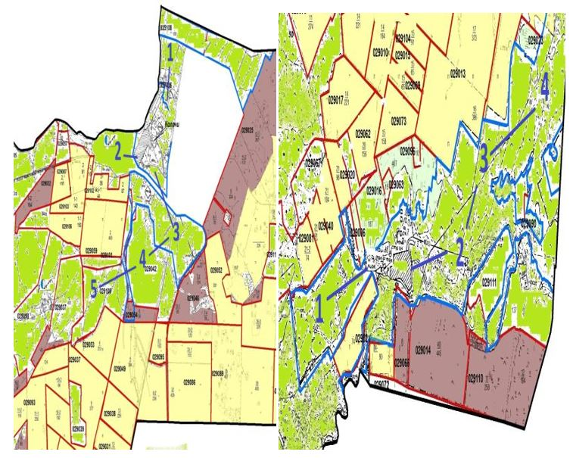

**села Аксай Есильского района**

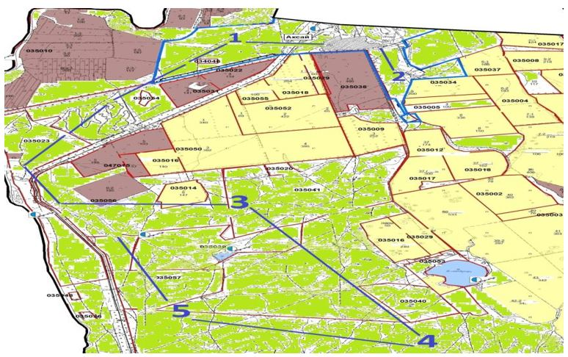

**села Орловка Есильского района**

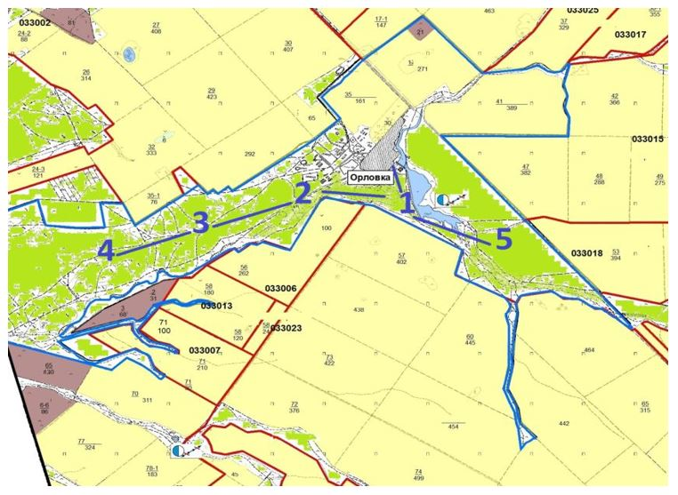

**села Знаменка Есильского района**

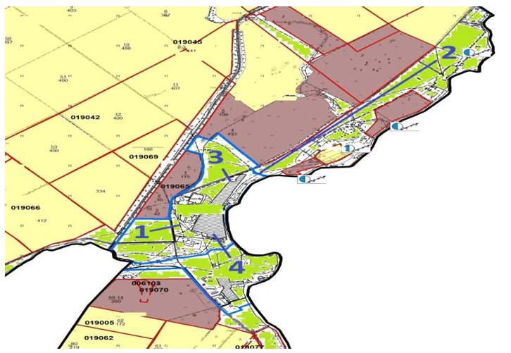

**село Московское Есильского района**

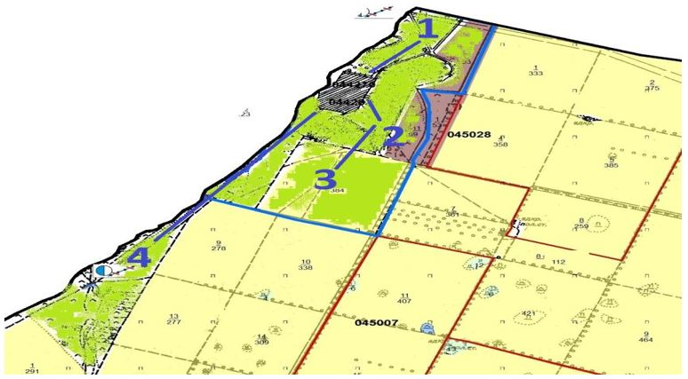

**Свободненский сельский округ Есильского района**

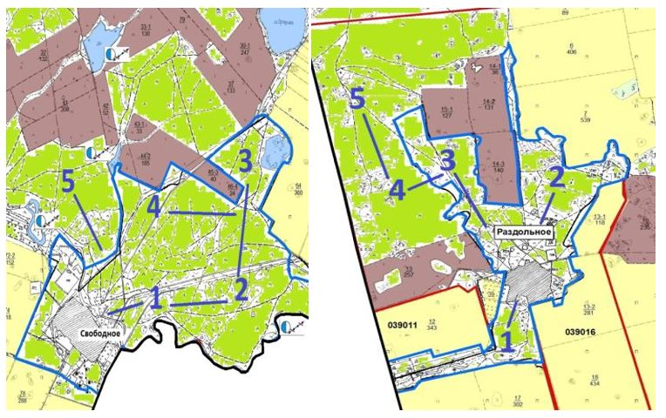

**Бузулукского сельского округа Есильского района**

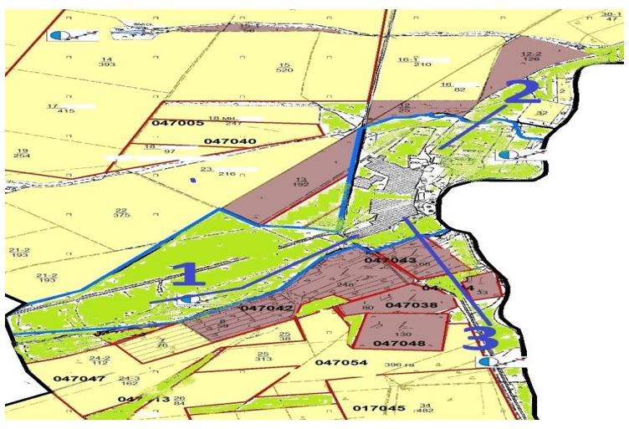

**Двуреченский сельский округ Есильского района**

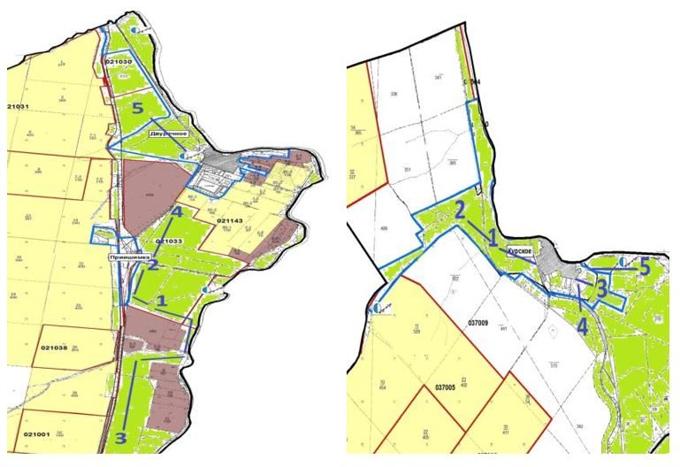

**Зареченский сельский округ Есильского района**

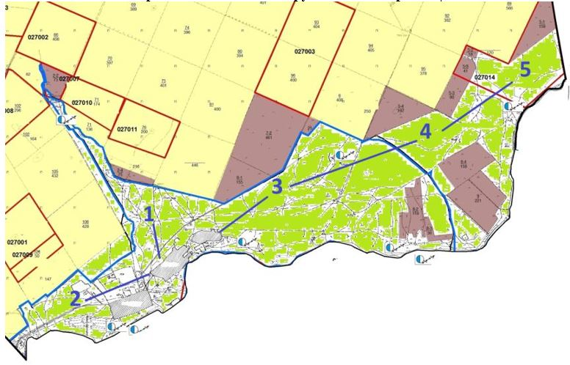

**Каракольский сельский округ Есильского района**

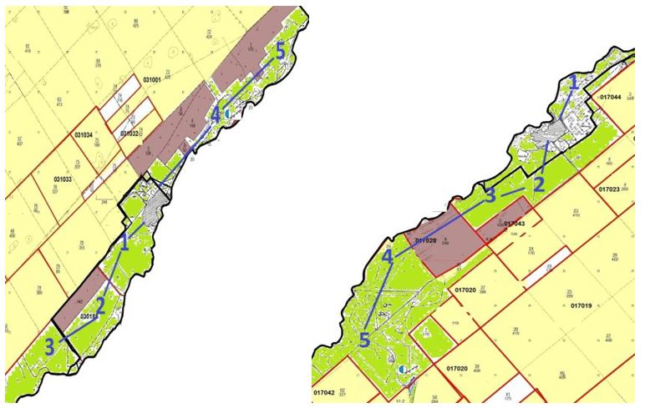

**Юбилейный сельский округ Есильского района**

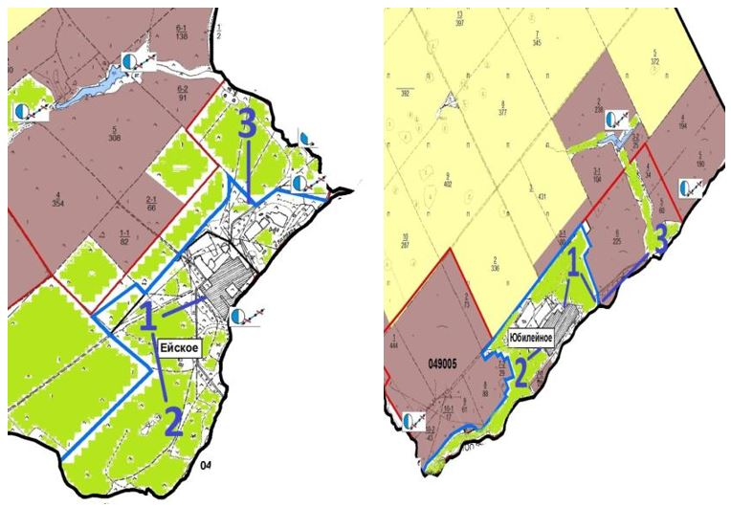

**Интернациональный сельский округ Есильского района**

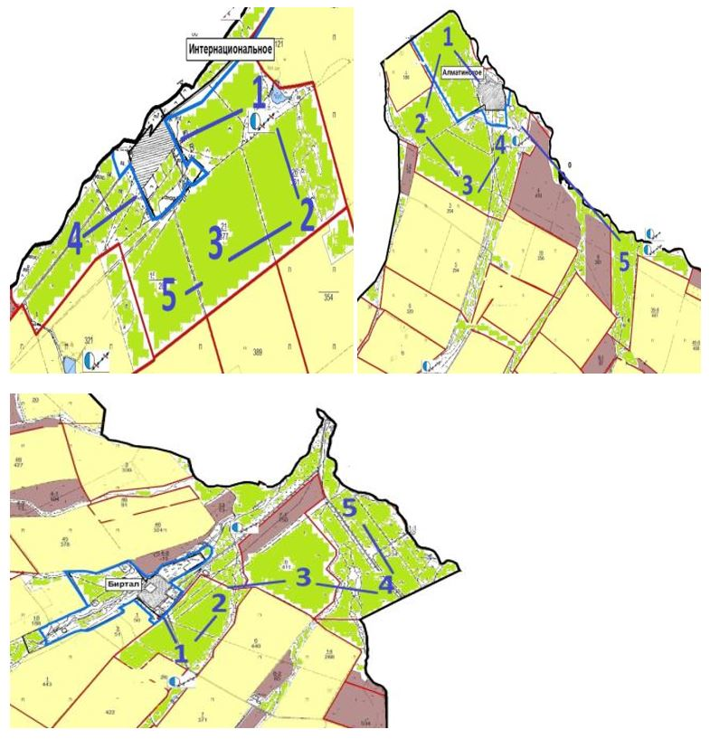

**Красивинский сельский округ Есильского района**

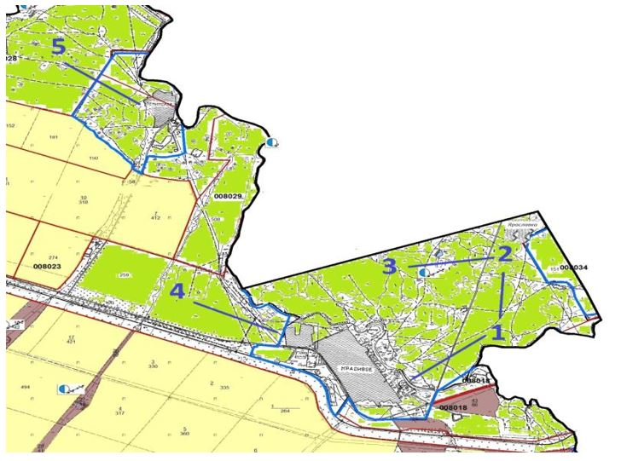

**Жаныспайский сельский округ Есильского района**

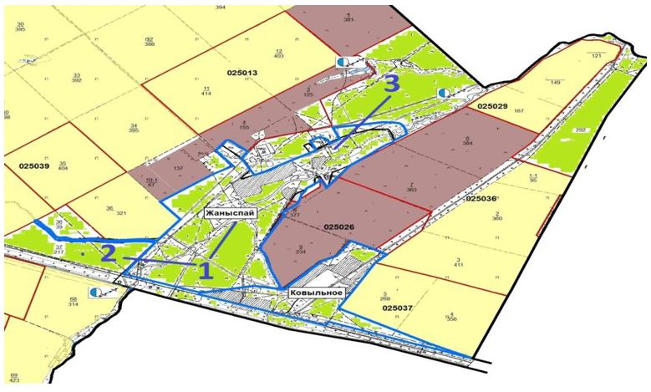

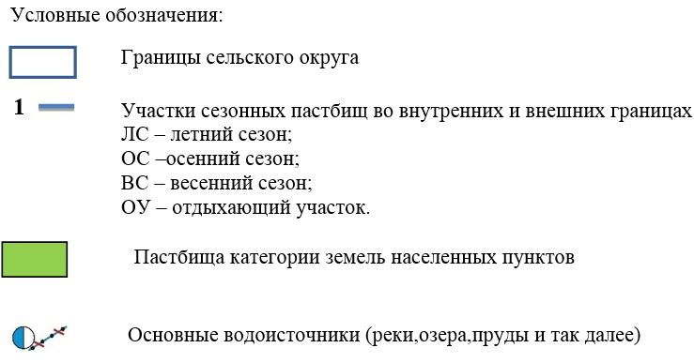

|  |  |
| --- | --- |
|  | Приложение5 к Плану по управлению пастбищами и их использованию по Есильскому району на 2025-2029 годы |

**Схема доступа пастбищепользователей к водоисточникам (озерам, рекам, прудам, копаням, оросительным или обводнительным каналам, трубчатым или шахтным колодцам), составленная согласно норме потребления воды поселка Красногорский Есильского района**

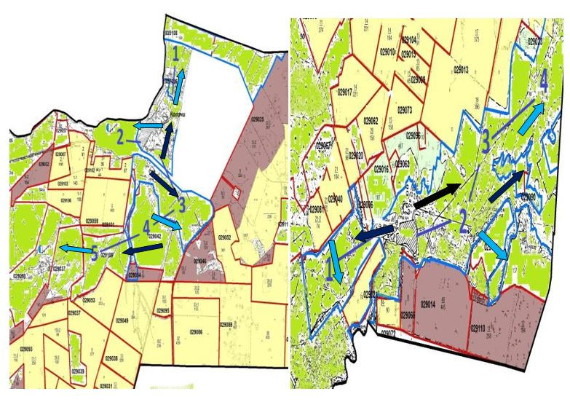

**село Аксай**

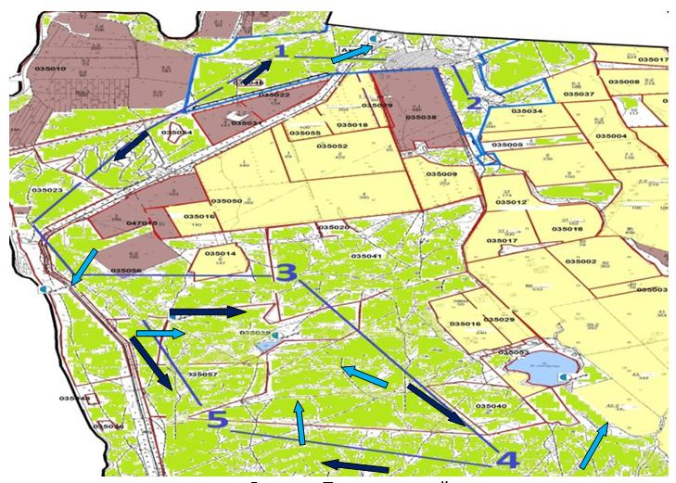

**села Орловка Есильского района**

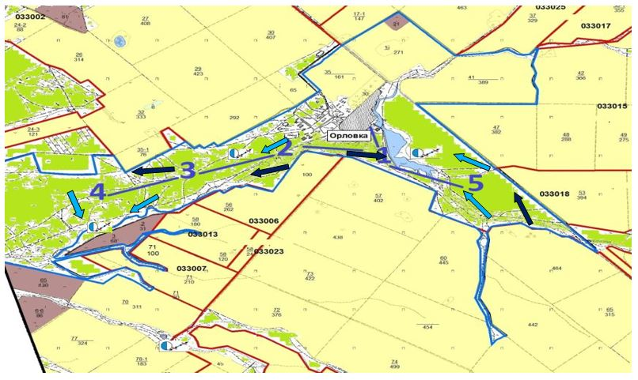

**село Знаменка**

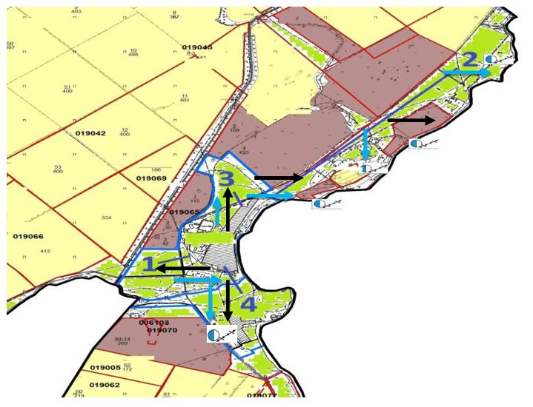

**село Московское Есильского района**

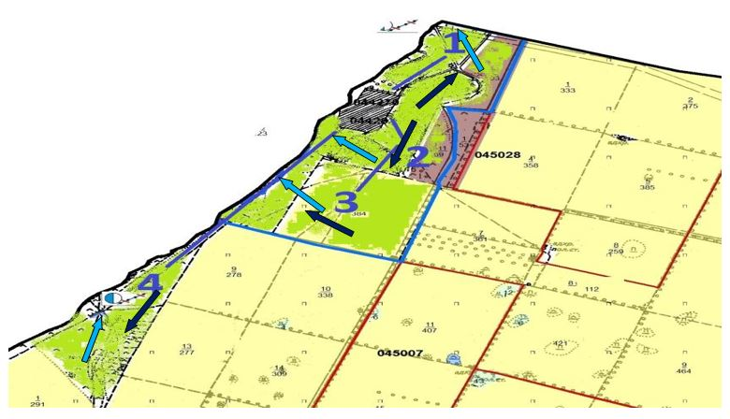

**Свободненский сельский округ**

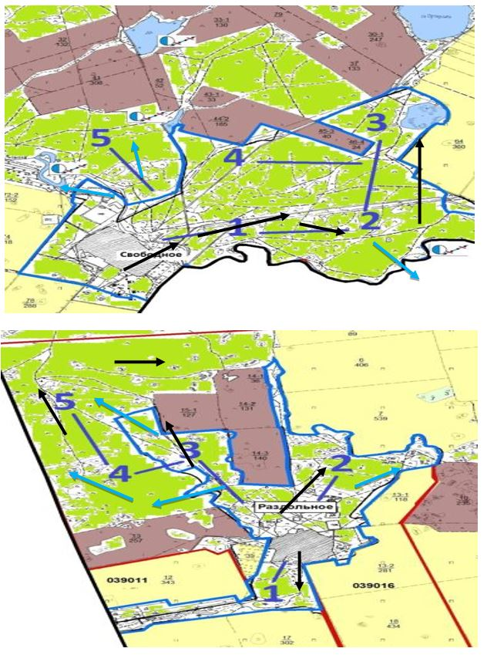

**Бузулукский сельский округ**

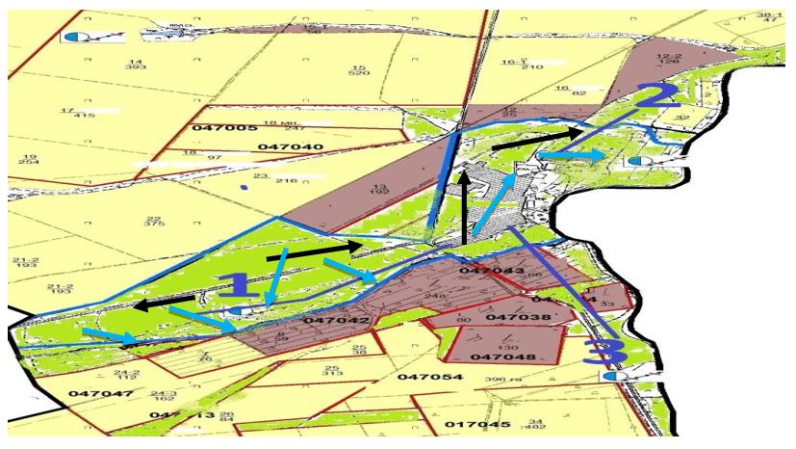

**Двуреченский сельский округ Есильского района**

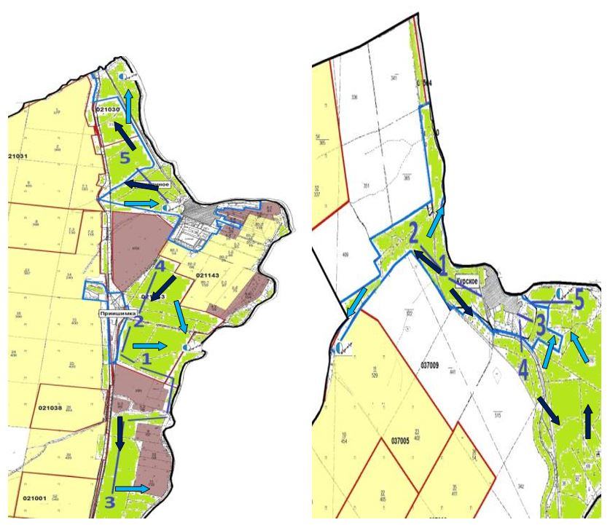

**Зареченский сельский округ**

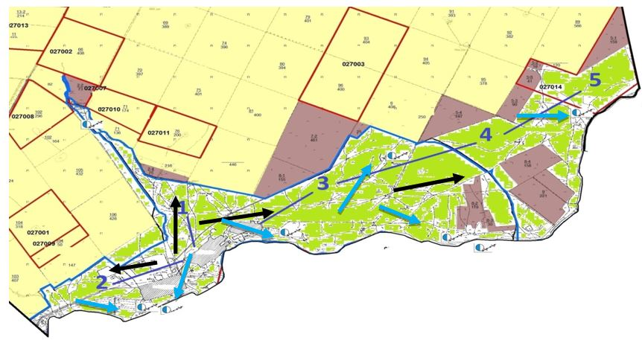

**Каракольский сельский округ Есильского района**

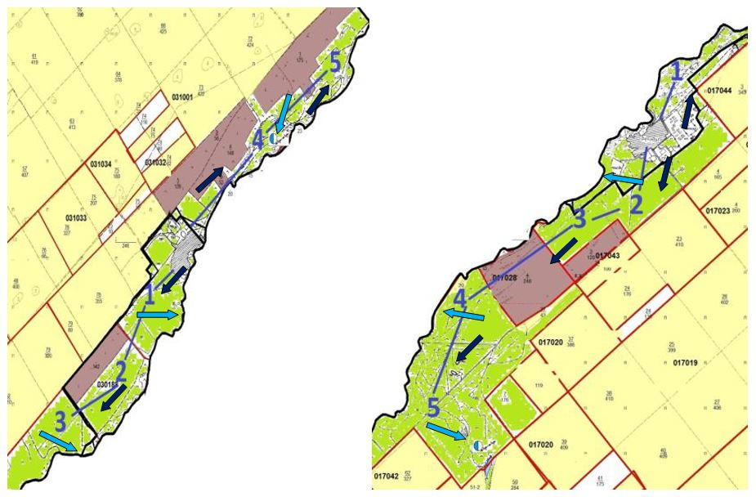

**Юбилейный сельский округ Есильского района**

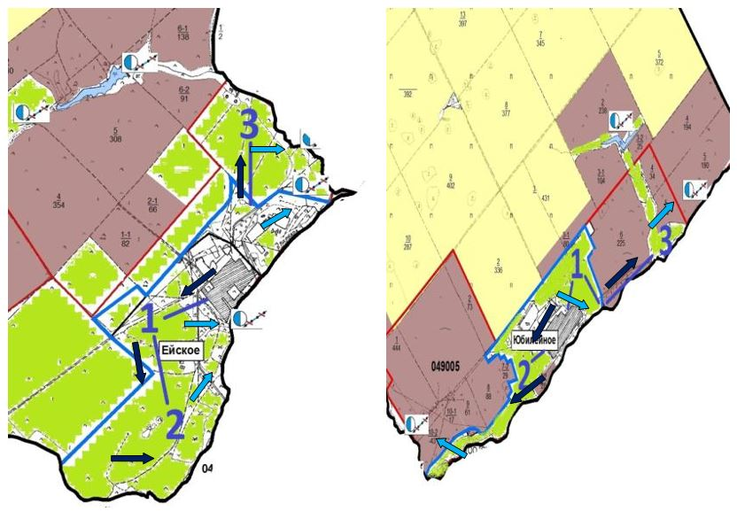

**Интернациональный сельский округ Есильского района**

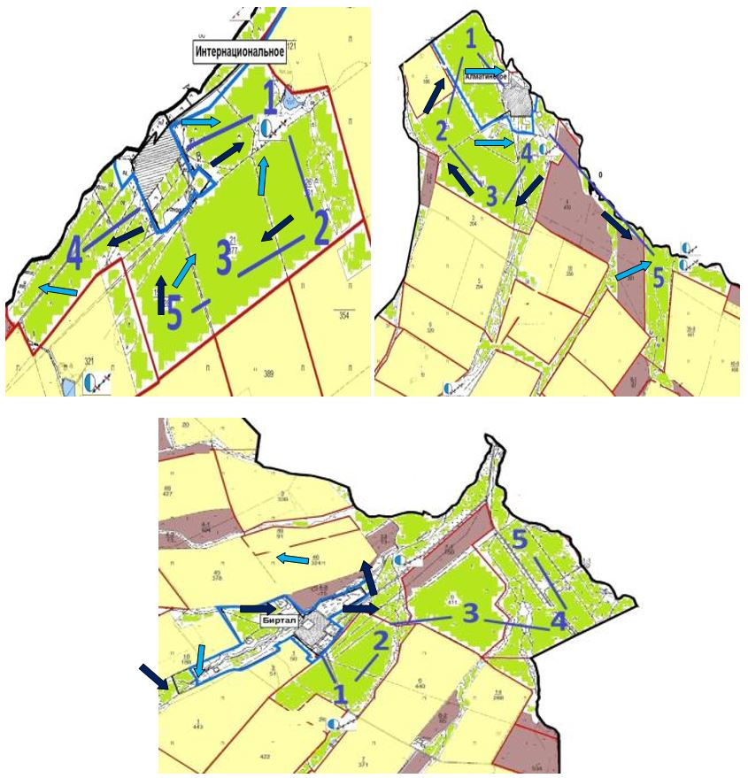

**Красивинский сельский округ Есильского района**

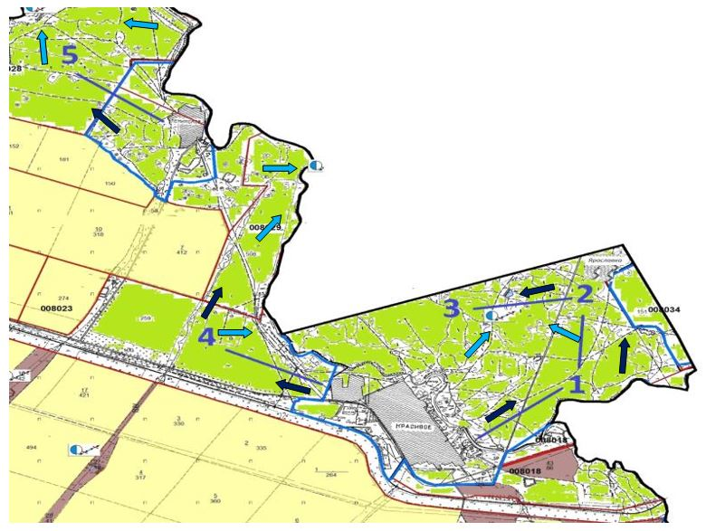

**Жаныспайский сельский округ Есильского района**

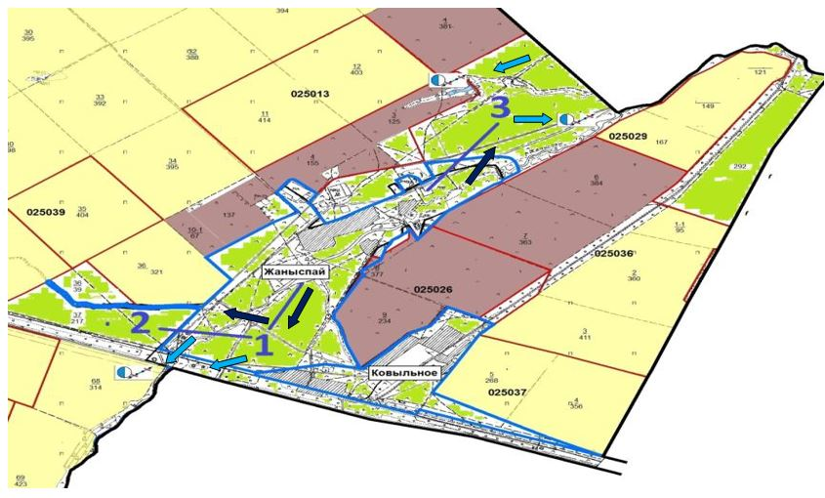

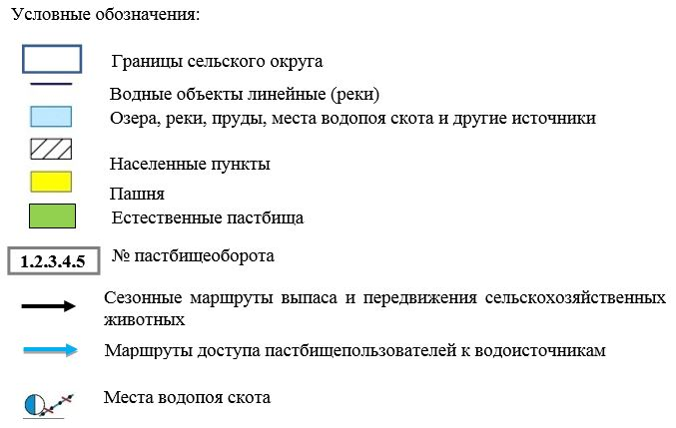

|  |  |
| --- | --- |
|  | Приложение 6 к Плану по управлению пастбищами и их использованию по Есильскому району на 2025-2029 годы |

**Календарный график по использованию пастбищ, устанавливающий сезонные маршруты выпаса и передвижения сельскохозяйственных животных**

|  |  |  |  |  |  |  |  |  |  |  |  |  |  |  |  |  |  |  |  |  |  |
| --- | --- | --- | --- | --- | --- | --- | --- | --- | --- | --- | --- | --- | --- | --- | --- | --- | --- | --- | --- | --- | --- |
| № | Наименование  сельских округов | Номера участков  в 2025 году | | | | Номера участков  в 2026 году | | | | Номера участков  в 2027 году | | | | Номера участков  в 2028 году | | | | Номера участков  в 2029году | | | |
| 1 | 2 | 3 | 4 | 1 | 2 | 3 | 4 | 1 | 2 | 3 | 4 | 1 | 2 | 3 | 4 | 1 | 2 | 3 | 4 |
| 1 | Зареченский с/о | ВС | ЛС | ОС | ОУ | ВС | ЛС | ОС | ОУ | ОС | ОУ | ОС | ЛС | ВС | ЛС | ОС | ОУ | ВС | ЛС | ОС | ОУ |
| 2 | села Аксай | ВС | ЛС | ОС | ОУ | ВС | ЛС | ОС | ОУ | ОС | ОУ | ОС | ЛС | ВС | ЛС | ОС | ОУ | ВС | ЛС | ОС | ОУ |
| 3 | поселка Красногорский | ВС | ЛС | ОС | ОУ | ВС | ЛС | ОС | ОУ | ОС | ОУ | ОС | ЛС | ВС | ЛС | ОС | ОУ | ВС | ЛС | ОС | ОУ |
| 4 | села Орловка | ВС | ЛС | ОС | ОУ | ВС | ЛС | ОС | ОУ | ОС | ОУ | ОС | ЛС | ВС | ЛС | ОС | ОУ | ВС | ЛС | ОС | ОУ |
| 5 | села Знаменка | ВС | ЛС | ОС | ОУ | ВС | ЛС | ОС | ОУ | ОС | ОУ | ОС | ЛС | ВС | ЛС | ОС | ОУ | ВС | ЛС | ОС | ОУ |
| 6 | села Московский | ВС | ЛС | ОС | ОУ | ВС | ЛС | ОС | ОУ | ОС | ОУ | ОС | ЛС | ВС | ЛС | ОС | ОУ | ВС | ЛС | ОС | ОУ |
| 7 | Свободненский с/о | ВС | ЛС | ОС | ОУ | ВС | ЛС | ОС | ОУ | ОС | ОУ | ОС | ЛС | ВС | ЛС | ОС | ОУ | ВС | ЛС | ОС | ОУ |
| 8 | Бузулукский с/о | ВС | ЛС | ОС | ОУ | ВС | ЛС | ОС | ОУ | ОС | ОУ | ОС | ЛС | ВС | ЛС | ОС | ОУ | ВС | ЛС | ОС | ОУ |
| 9 | Двуреченский с/о | ВС | ЛС | ОС | ОУ | ВС | ЛС | ОС | ОУ | ОС | ОУ | ОС | ЛС | ВС | ЛС | ОС | ОУ | ВС | ЛС | ОС | ОУ |
| 10 | Каракольский с/о | ВС | ЛС | ОС | ОУ | ВС | ЛС | ОС | ОУ | ОС | ОУ | ОС | ЛС | ВС | ЛС | ОС | ОУ | ВС | ЛС | ОС | ОУ |
| 11 | Юбилейный с/о | ВС | ЛС | ОС | ОУ | ВС | ЛС | ОС | ОУ | ОС | ОУ | ОС | ЛС | ВС | ЛС | ОС | ОУ | ВС | ЛС | ОС | ОУ |
| 12 | Интернациональный с/о | ВС | ЛС | ОС | ОУ | ВС | ЛС | ОС | ОУ | ОС | ОУ | ОС | ЛС | ВС | ЛС | ОС | ОУ | ВС | ЛС | ОС | ОУ |
| 13 | Красивенский с/о | ВС | ЛС | ОС | ОУ | ВС | ЛС | ОС | ОУ | ОС | ОУ | ОС | ЛС | ВС | ЛС | ОС | ОУ | ВС | ЛС | ОС | ОУ |
| 14 | Жаныспайский с/о | ВС | ЛС | ОС | ОУ | ВС | ЛС | ОС | ОУ | ОС | ОУ | ОС | ЛС | ВС | ЛС | ОС | ОУ | ВС | ЛС | ОС | ОУ |

      Примечание: расшифровка аббревиатур:

      ЛС – весенне сезон;ЛС – летний сезон;

      ОС –осенний сезон;ОУ – отдыхающий участок.

© 2012. РГП на ПХВ «Институт законодательства и правовой информации Республики Казахстан» Министерства юстиции Республики Казахстан